浙江省高等学校省级实验教学示范中心
验收基本情况表

学 校 名 称（公章）： | 中国计量学院
实验教学示范中心名称： | 工程训练中心
中心所属学科门类： | 综合性工程训练中心
实验教学示范中心网址： | http://gxzx.cjlu.edu.cn
示范中心负责人： | 徐向纮
中心联系电话： | 0571-86914497
学校职能部门  负责人联系电话 | 0571-86914407

浙江省教育厅制
二○一二年三月

填 表 说 明

- 本表所填数据截至时间为2011年12月底。
- 本表请用A4纸双面打印，加盖学校公章后上报。
- 表内所填数据请学校认真核实，确保准确无误。
- “建设完成情况对照表”等相关表格栏高不够请自行增加。
- 表格中填写的相关量化数据与建设成果，请附明细表格和佐证材料，并在网站上详细展示，以便于专家审核。

一、实验教学示范中心建设基本数据
实验教学 |  | 实验课程门数 | 实验项目 |  |  |  |  | 三性实验*个数 |  |  |  |  | 面向专业 |  |  |  |  | 年实验
实验教学 |  | 实验课程门数 | 个数 |  | 开出率 |  |  |  |  |  |  |  | 个数 |  | 人数 |  |  | 人数 |  |  | 人时数
实验教学 | 立项前 | 10 | 94 |  | 100% |  |  | 53 |  |  |  |  | 21 |  | 4962 |  |  | 4962 |  |  | 304740
实验教学 | 验收时 | 17 | 146 |  | 100% |  |  | 90 |  |  |  |  | 28 |  | 7651 |  |  | 7651 |  |  | 511116
环境条件 |  | 实验室使用面积（平方米） |  |  | 设备台件数 |  |  |  |  |  |  | 仪器设备总值  （万元） |  |  |  |  |  | 10万元以上设备
 |  |  |  |  |  |  |  |  |  |  |  |  |  |  |  |  |  | 台套数 |  |  |  |  | 总值（万元）
环境条件 | 立项前 | 4200 |  |  | 670 |  |  |  |  |  |  | 1100 |  |  |  |  |  | 24 |  |  |  |  | 453.6
环境条件 | 验收时 | 4568 |  |  | 1547 |  |  |  |  |  |  | 1485 |  |  |  |  |  | 33 |  |  |  |  | 616.7
经费投入 |  | 国家投入 |  | 省投入 |  |  |  |  |  |  | 学校投入 |  |  |  |  | 其它渠道 |  |  |  |  |  |  |  | 合计（万元）
经费投入 | 2008年以前 | 240 |  | 200 |  |  |  |  |  |  | 768 |  |  |  |  |  |  |  |  |  |  |  |  | 1208
经费投入 | 2009年 |  |  | 200 |  |  |  |  |  |  | 117 |  |  |  |  |  |  |  |  |  |  |  |  | 317
经费投入 | 2010年 | 100 |  | 50 |  |  |  |  |  |  | 33 |  |  |  |  |  |  |  |  |  |  |  |  | 183
经费投入 | 2011年 | 110 |  |  |  |  |  |  |  |  |  |  |  |  |  |  |  |  |  |  |  |  |  | 110
经费投入 | 合计 | 450 |  | 450 |  |  |  |  |  |  | 918 |  |  |  |  |  |  |  |  |  |  |  |  | 1818
人员情况 | 实验  教师 |  | 总人数 |  |  |  | 其中专职教师人数 |  |  |  |  |  |  |  |  |  |  |  |  |  |  |  |  |  | 其中兼职教师人数
 |  |  |  |  |  |  | 小计 |  |  | 正高 |  |  |  | 副高 |  |  | 中级 |  |  | 其他
人员情况 | 实验  教师 | 立项前 | 29 |  |  |  | 25 |  |  | 1 |  |  |  | 3 |  |  | 14 |  |  | 7 |  |  |  |  | 4
人员情况 | 实验  教师 | 验收时 | 54 |  |  |  | 45 |  |  | 1 |  |  |  | 14 |  |  | 23 |  |  | 7 |  |  |  |  | 9
人员情况 | 专职  人员 |  | 总人数 |  |  | 其中高级职称人数 |  |  |  |  |  |  |  |  | 其中中级职称人数 |  |  |  |  |  |  | 初级及以下职称人数
人员情况 | 专职  人员 | 立项前 | 30 |  |  | 4 |  |  |  |  |  |  |  |  | 16 |  |  |  |  |  |  | 10
人员情况 | 专职  人员 | 验收时 | 47 |  |  | 16 |  |  |  |  |  |  |  |  | 24 |  |  |  |  |  |  | 7
教材建设 |  | 出版实验教材（本） |  |  |  | 自编实验讲义（本） |  |  |  |  |  |  |  |  | 实验教材获奖（本）
教材建设 |  | 主编 | 参编 |  |  |  |  |  |  |  |  |  |  |  | 国家级 |  |  |  |  |  |  | 省部级
教材建设 | 立项前 | 1 | 1 |  |  | 5 |  |  |  |  |  |  |  |  | 0 |  |  |  |  |  |  | 0
教材建设 | 验收时 | 5 | 3 |  |  | 24 |  |  |  |  |  |  |  |  | 0 |  |  |  |  |  |  | 2
开放共享 |  | 本院学生 |  |  |  | 其它学院学生 |  |  |  |  |  |  |  |  | 其它高校学生 |  |  |  |  |  |  | 服务社会
开放共享 |  | 年人数 | 年人时数 |  |  | 年人数 |  |  | 年人时数 |  |  |  |  |  | 年人数 |  |  |  | 年人时数 |  |  | 年人数 |  |  |  | 年人时数
开放共享 | 立项前 | 588 | 36140 |  |  |  |  |  |  |  |  |  |  |  | 430 |  |  |  | 17200 |  |  | 0 |  |  |  | 0
开放共享 | 验收时 | 1010 | 64410 |  |  |  |  |  |  |  |  |  |  |  | 538 |  |  |  | 20620 |  |  | 28 |  |  |  | 6912
*：三性实验指综合性、设计性和创新性实验项目。
二、建设任务、目标完成情况对照表
项目 |  | 原定建设任务与目标 | 实际建设、完成情况 | 存在问题及改进措施
实验教学 | 教学理念与  改革思路 | 工程训练中心是学校的重要实践教学基地，其根本任务是搞好实践教学，服务于学校人才培养的总体目标。坚持以学生为主体，以教师为主导，切实把握高校工程实践教学规律和发展趋势，围绕社会和学校对人才培养的需求，树立以提高质量为核心的发展观，坚持制度创新，进一步改进教学方法和模式，优化实践教学内容和体系，稳步推进质量工程项目建设，继续加大对重点项目的扶持力度；加强师资队伍建设，优化资源配置，不断提升实践教学水平和人才培养质量。 | 突出学生主体地位，提倡学生自主实践和合作式实践，凝练了工程训练中心的教学目标：建立工程意识、提高工程素质、增强工程实践能力、培养创新精神和创新能力。  形成并实践了工程训练教学改革思路：构建了一个融工程实践能力和创新能力培养于一体的工程实践教学体系；设计了一系列契合工程实践创新能力培养的课内外一体多样化教学内容，彰显学校特色；形成了一套有利于实践创新能力培养的工程实践教学模式；建立了灵活多样的实验室开放运行机制，为课内外一体的多样化实践创新能力培养提供了支撑；专兼职相结合，建设了一支敬业奉献、精干高效的高水平教学团队。 | 进一步确立以学生为主体、教师为主导的教育理念；继续加强队伍建设，提高队伍的整体水平；继续加强工程实践教学建设，在工程训练教学中进一步凸显特色；继续加强对学生科技社团的指导和管理，更好地发挥学生社团在科技创新活动中的作用。
实验教学 | 教学体系与  教学内容 | 工程训练教学体系的目标是从工程技术人才培养的整体需要出发，以工程实践能力培养为主线，按照知识、能力、素质协调发展的原则，构建“基础型、综合型、设计型、研究创新型”的分层次实验教学体系和分阶段、多层次、模块化、综合性、开放式的工程训练教学模式。  具有明显特色的实训教学内容体系和课程组织方式，设计综合性和研究创新型实验项目比例超过60%，年更新超过5%，实验项目开出率100%；出版实验教材1部以上。 | 从工程技术人才培养的整体需要出发，以工程实践和创新能力培养为主线，进行了多层次、多模式的实践教学模块建设和教学内容改革：（1）改革金工实习、电子实习基础实践模块教学内容；（2）构建了以工业系统为背景的机、电、测、控、管交叉融合的工程综合实践平台课程和针对专业教学需求扩展了校级选修实践课程；（3）结合设计大赛、开放实验、专项科技计划及职业技能认证培训等模块建设，强化了课外实践环节。  中心开设实验项目146个，其中设计综合性项目87个，研究创新性项目3个，所占比例61.6%；建设期间新增实验项目91个，年更新率19.36%以上，实验项目开出率100%；建设期间中心教师主编正式出版实验教材5部，其中省重点建设教材1部，还有1部省重点建设教材立项待出版。 | 以能力培养为主线，进一步推进金工、电子两大实习的改革，进一步改进训练内容；进一步梳理工程实践选修课程的教学内容，与学科竞赛、技能培训及专业培养更好地融合，在工程训练中进一步凸显特色，更好地服务于创新人才培养。
实验教学 | 教学方法与  教学手段 | 在教学方法和教学手段设计中充分运用现代化技术及先进的实验教学手段，利用网络技术、多媒体技术等计算机辅助实验教学软件和实验教学课件，推广运用虚拟、仿真等实验技术手段，逐步形成了自主式多元化实验教学方法，使实验教学从传统“以教师为主体”转变为“以学生为主体、教师为主导”的教学模式，实现培养学生创新意识和创新能力的目标。 | 对原有实验项目、教学方法与教学手段进行了改革，组织力量开发了大量的多媒体课件和教学视频，其中获奖的多媒体课件9个，自主拍摄工程训练视频40个，在工程训练教学中发挥了很好的作用。在考核中改变原有仅面向实验结果为注重实验过程；在教学方法上形成了讨论式互动教学方法、开放式教学方法、任务驱动式教学方法和中心设备设施 “真实情景”教学方法；教学过程中鼓励学生自选/自主设计训练项目开展自主实践的项目化综合实践教学改革取得了很好的成果，学生受益面大、效果好，获到行的高度评价。 | 全面深化项目化综合实践教学改革，完善教师主导设计与学生自主设计、自主实践相结合的项目驱动训练方法；继续组织力量开发网络课件和教学视频，丰富网络教学资源，方便学生自主学习和自主实践。
实验教学 | 教学效果与  教学成果 | 在大工程背景下以工程训练系列课程为核心、以工程意识、创新意识和工程实践能力培养为主线，以各类大学生科技计划、开放实验项目、系列学科竞赛和技能培训为载体，为个性化和创新能力培养提供平台。  获省级教学成果1项以上；获省级精品课程、教学团队、教学名师，承担省部级教改项目2项以上；每年发表教改论文6篇以上，教学效果优良，学生对实践教学满意程度高，学生科技受益面大，获奖比例和获奖层次高。 | 在建设期内，中心获得省级教学成果奖3项（其中主持1项），获校级及其他教学成果奖17项（主持15项）；《机电工程实训》获省精品课程，校精品课程3门；工程训练教学团队获省首批省级教学团队，另获批校级教学团队2个；团队有3人获校教学名师（专职1人），1人先后获校、省级教坛新秀；主持省级以上教改项目4项，校级教改课题15项，年均3.8项；发表教改论文43篇，年均8.6篇；生评教满意度97.18%；学生获得172项省级三等奖以上奖项，其中国家一等奖7项，国家二等奖22项，国家三等奖21项，省特等奖2项，省一等奖17项。
实验队伍 | 队伍建设 | 学校、中心重视实验教学师资队伍建设，制定合理的规划和政策性制度保证师资队伍建设；通过引进与培养相结合方式，建立一支年龄、学历、职称和专业结构层次合理，学术和教学水平高，理论教学与实践教学相结合，专兼职并重的师资队伍；经常代表浙江省在工程训练领域作经验交流；专职人员人均每年参加1次以上业务培训和校外交流； | 在建设期中，中心专职人员人均每年参加2次以上的业务培训和校外交流研讨，通过建设，获得了以下成果：07年以来，拥有省级教学团队1个，校级教学团队2个；省精品课程1门，校精品课程3门，校重点课程1门；获省级教学成果奖3项，校级教学成果奖17项；省教改课题3项；校教改课题15项，承担科研课题24项；发表教改论文43项；教师获授权专利6项；中心教师出版教材（含自编教材）38项，其中主编公开出版教材5本（省重点教材1本），自行开发多媒体课件并获校级以上奖项9项，开发教学录像40个，教师参加讲课及课件比赛获得校级级以上奖项21项。 | 进一步加强师资队伍建设，吸引和鼓励更多的高水平教师投入实践创新教学，建设一支专兼职相结合、以工程实践经验丰富的中青年教师为骨干的、在国内有影响的高水平实践教学团队。进一步强化队伍的工程实践能力培养，加强与计量检测院所及大型骨干企业的合作，出台轮岗培训、学术假等相关政策，进一步提升队伍的工程实践能力。
实验队伍 | 队伍状况 | 中心负责人具有高级专业技术职务或者博士学位；专职人员队伍数量、结构、层次合理，适应教学需要，教师在优秀教师评选、教学技能比赛等方面屡有获奖，；硕士及以上比例超过30%以上，本科以上超过60%以上，高级职称比例超过20%以上；年获得校级及以上教改项目立项超过3项，年发表教改论文超过6篇以上； | 形成了具有良好合作精神和合理结构的教学梯队、具有开拓创新精神和显著业绩的教学团队。工程训练中心现有教师54人（专职教师45人，兼职教师9人）；教授4人（专职1人），副高职称20人（专职14人）；博士研究生7人（专职3人），在读博士3人，硕士研究生19人（专职15人），在读硕士6人；副高职称以上人员占44%（专职副高以上占33.3%），硕士学位以上占57%（专职硕士以上占40%），本科以上占78%，专职人员中45岁以下中青年教师35人，占77.8％，全体人员平均年龄为38.89岁；07年以来，获省教改课题3项；校教改课题15项，年获得教改课题4项，发表教改论文43篇，年发表论文超过6篇。
管理模式 | 管理体制 | 工程训练中心当前依托机电学院，在财务、人事、教学等方面实行自主管理模式，力争建设成为由学校直接管理的实践教学单位，制度健全，内部机构设置合理、紧凑，部门之间相互协作、配合良好，工作效率高。 | 我校工程训练中心是隶属于学校的独立建制教学部门，由主管校长领导，实行主任负责制。工程训练中心设主任1人，副主任1人。工程训练中心主任作为第一负责人，主管工程训练中心的教学改革、课程建设、师资队伍、实验室建设及资金运作等全面工作；副主任分工负责日常教学、技能培训、学生科技活动、基础建设及技术服务等工作。工程训练中心设有教学委员会、学术委员会和教学指导组、教学督导组，中心下设综合办公室、金工教学部、电子教学部、创新教学部、技术服务部等五个部门，为适应教学科研工作的需要成立了制造工程研究所。机构设置合理、紧凑，部门之间相互协作与配合良好，工作效率高。
管理模式 | 信息平台 | 建设了先进实用的网络化、开放型的实验教学和管理信息平台；建设丰富的网络实验教学资源，内容不断得到更新，教学课件、教学视频、自学材料丰富；基于网络的师生互动性强，网站点击率高。 | 工程训练中心建设了先进实用的网络化、开放型的实验教学和管理信息平台。中心网站地址为http://gxzx.cjlu.edu.cn/，集成了8个系统平台、5个网络课程。中心各实验室都配有网络设施及电脑，可以方便进入互联网及中心网站。利用中心的网络信息化平台，提高了中心的教学、学习及管理效率。  8个系统平台分别是在学校实验室安全考试系统、实验室综合管理系统和大型仪器共享系统基础上，中心还建成了5个系统平台：中心管理系统、中心学生实习过程管理系统、实验室开放预约系统、学生考试系统和生评教系统。  5个课程网站分别为课程网站为机电工程实训课程网站（省精品）、金工实习课程网站（校精品）、电子实习课程网站（校精品）、电子竞赛指导BB平台（校精品）和测控系统工程BB平台（校重点）。  以上信息平台系统运行正常，内容能够及时更新，较好地实现了网上辅助教学、智能化管理。
管理模式 | 运行机制 | 工程训练中心推出开放式教学运行机制，针对学生的不同需求开展多种形式的开放，年均开放超过5万人·时；教学管理制度齐全，教学督导合理有效，运用质量管理体系从制度上保障对教学质量监督和反馈；学校对中心建设工作十分重视，保证每年投入和教学运行经费充足。 | 中心积极探索实践教学中新的管理方法，将ISO9000质量管理体系的思想运用于实践教学之中，规范了教学管理和教学秩序，保证教学质量。实现了灵活多样的开放式教学运行机制：金工和电子实习项目化训练，开放性实验项目，技能培训、毕业设计及课程设计根据需要实行预约开放或晚间开放；机械、电子、航模三大学生课外科技活动平台全天候开放，由学生社团协助管理。2011年开放达7万多人·时；自建设以来，除了省示范中心建设经费拨款50万元外，中心还得到了中央财政支持地方高校建设专项等建设经费投入610万元，同时学校按学生人均实习消耗费12元/天的标准核拔运行经费，2011年达105.79万元，建设与运行经费有保障。 | 继续大力推进实验室的开放，完善实验室开放运行管理系统和相应的激励机制，为学生实践能力培养和科技创新提供保障。
设备与  环境 | 仪器设备 | 工程训练中心的建设，要拥有实现学校人才培养定位的良好硬件设施和较科学的软件教学环境。  购置经费充足，仪器设备账、物相符率达到100%；10万元大型仪器设备数量较多，使用达标；仪器设备年更新率达到标准（电子仪器8%以上，计算机15%以上，其他5%以上）；有一定数量的自制仪器设备使用在实验教学中。 | 中心拥有一栋独立的面积为8500 m²教学大楼，设备总资产超过1485万元，建设期内新购置设备877台，设备年更新率10.3%；10万元以上的设备33台（使用全部达标），设备管理责任明确，经费有保障；运用学校设备管理系统进行系统管理，账、物相符率达到100%。结合教学建设与改革积极开展实验设备的自研工作，自主设计了包装物流生产线及自行研制了实验设备、装置11种81台/套，在实践教学中发挥了很好的作用。 | 围绕实践创新能力培养和凸显计量特色继续做好中央财政、省财政专项实验室建设；加强对科技活动基地的建设和整合，为学生创新实践能力培养和个性化发展提供坚强支撑。
设备与  环境 | 维护运行 | 仪器设备管理是实验室工作的重要组成部分，学校、中心制定规范的制度和落实仪器设备保管员来保证仪器设备的维护和运行；维护经费充足，完好率95%以上。 | 仪器设备管理制度健全，执行良好，设备管理维护责任明确，并有激励机制；大型设备由专人负责，中心定期进行检查和考核，使用效益高。  学校按学生人均实习消耗费12元/天的标准核拔运行经费，2011年达105.79万元，其中包括维修维护费。维护运行情况良好，设备完好率保持在99%以上。
设备与  环境 | 环境与安全 | 工程训练中心重视实践教学环境的投入和建设，环境干净整洁，运用教学展板、人文展板、安全展板、警示标语、应急线路图等营造良好的教学、安全环境和人文气息；制定了规范的管理制度和安全操作规程，同时在建设中能将现代化的实验室管理系统应用于实验教学中。 | 坚持始终以学生为本的开展教学环境建设，在教学区域设置了大量的教学工艺、教师教学规范、实习守则、实验室管理规定、安全守则等展板和安全标识、安全疏通指示图，同时建立了学生科技活动成果展厅；加强学生实习安全教育，学生实习前第一堂课就是安全实习教育，开展实验室安全准入考试，考试合格方能进入实验室，同时中心对建立了实验室安全负责人制度。 | 与实验室建设同步开展实验室安全、环境的策划和建设；进一步完善工程实践教学安全保障体系建设；进一步加强实践教学环境建设，进一步改善训练场所的人文环境
特色项目 |  | 1、以工程素质教育和实践能力培养为主线，构建了分层次、模块化、“面线点”有机结合的工程训练教学体系，实现建立工程意识、提高工程素质、增强工程实践能力、培养创新精神和创新能力的工程训练教学目标。  2、课内外一体的多样化创新能力培养途径，时间内容空间全开放的教学组织模式，学生自选/自主设计训练项目开展自主实践的项目化综合实践教学改革，激发了学生的实践创新热情，提高了学生的自主学习和自主创新实践能力，创新意识和创新能力培养取得了显著成效。  3、教学体系与教学内容、教学运行与管理具有鲜明的计量质量特色。教学内容、训练项目以及学生的科技创新项目体现学校办学特色，教学运行管理中贯彻了质量管理体系的思想，质量管理活动贯穿于实践教学全过程，学校的“计量立校、标准立人、质量立业”的三立理念在工程实践教学中得到很好的体现。

三、示范中心建设取得的标志性成果
实验教学改革与建设成果 | 立项建设期间 |  |  | 2007年 | 2008年 | 2009 年 | 2010年 | 2011 年 | 小计
实验教学改革与建设成果 | 国家级 | 教学成果奖
实验教学改革与建设成果 | 国家级 | 精品课程
实验教学改革与建设成果 | 国家级 | 教改项目
实验教学改革与建设成果 | 国家级 | 出版教材
实验教学改革与建设成果 | 国家级 | 教学团队
实验教学改革与建设成果 | 国家级 | 教学名师
实验教学改革与建设成果 | 省级 | 教学成果奖 |  |  |  | 3 |  |  | 3
实验教学改革与建设成果 | 省级 | 精品课程 |  | 1 |  |  |  |  | 1
实验教学改革与建设成果 | 省级 | 教改项目 |  |  | 1 | 1 | 1 |  | 3
实验教学改革与建设成果 | 省级 | 出版教材 |  | 2（1*） | 2 | （1**） | 1 |  | 5
实验教学改革与建设成果 | 省级 | 教学团队 |  |  | 1 |  |  |  | 1
实验教学改革与建设成果 | 省级 | 教学名师
学生取得的相关成果 | 学科竞赛 | 国家级 | 特等奖 | ∕ | ∕ | ∕ | ∕ | ∕ | ∕
学生取得的相关成果 | 学科竞赛 | 国家级 | 一等奖 | 1 | 1 | 0 | 1 | 4 | 7
学生取得的相关成果 | 学科竞赛 | 国家级 | 二等奖 | 1 | 3 | 7 | 2 | 9 | 22
学生取得的相关成果 | 学科竞赛 | 国家级 | 三等奖 | 0 | 3 | 4 | 6 | 8 | 21
学生取得的相关成果 | 学科竞赛 | 省级 | 特等奖 | 0 | 0 | 1 | 0 | 1 | 2
学生取得的相关成果 | 学科竞赛 | 省级 | 一等奖 | 6 | 2 | 2 | 4 | 3 | 17
学生取得的相关成果 | 学科竞赛 | 省级 | 二等奖 | 5 | 5 | 5 | 10 | 3 | 28
学生取得的相关成果 | 学科竞赛 | 省级 | 三等奖 | 10 | 13 | 11 | 16 | 9 | 59
学生取得的相关成果 | 发表论文（篇） |  |  | 1 | 1 | 4 | 6 | 5 | 17
学生取得的相关成果 | 授权专利（项） |  |  | ∕ | 2 | 5 | 8 | 11 | 26
注：* 括号内数字为省重点建设教材
** 括号内数字为获省重点建设教材立项，待出版
四、审核意见
实验教学示范中心负责人审核意见
经审核，表格所填内容属实，
本人对所填内容负责。

签名： 日期：
学校职能部门审核意见
负责人签名： （公章）
日期：
学校审核意见
负责人签名： （公章）
日期：

中国计量学院工程训练中心省级实验教学示范中心
验收基本情况表支撑材料目录
一 实验教学
1、中心概况表 2
2、工程训练教学体系 3
3、工程训练中心2011-2015发展规划 3
4、2011年中心开设实验项目清单 6
5、中心开设的实验课程和实验项目情况表 9
6、中心教师正式出版和自编实验教材清单 10
7、中心自主开发的多媒体课件获奖清单 12
8、中心自主开发课件和拍摄教学录像清单 12
9、中心教师获的各级教学成果奖清单 15
10、中心教师主持精品课程清单 16
11、中心获批省级校级教学团队清单 16
12、中心教师主持省级校级教改课题清单 16
13、07-11年中心教师第一作者发表教改论文清单 17
14、07-11年中心老师授权专利表清单 19
15、07-11年中心老师获得荣誉称号一览表 19
16、08-11年中心老师主持的科研项目一览表 20
17、07-11学生获得学科竞赛省级及以上奖清单 21
18、07-11年中心教师指导学生发表论文清单 30
19、07-11依托中心实践教学基地学生获得专利清单 31
二 实验队伍
20、立项前后人员配置比较表 33
21、中心现有教师情况一览表 35
22、中心专职人员进修情况 37
三 管理模式
23、中心07-11年开放实验人时数统计表 39
24、中心07-11年校立开放实验项目汇总表 39
四 设备与环境
25、中心功能实验室一览表 42
26、08-11年大型仪器（10万以上）使用机时数统计清单 43
27、工训中心自制仪器设备和教具一览表 44
28、学校对示范中心政策性补贴文件 44
五 特色与辐射
29、07年以来中心教师在各类学术年会、示范讲课等主题报告等一览表 45
30、07年以来接纳4所学校学生实习及评价意见 47
31、2007年以来国内外高校、企业到中心参观考察汇总表 51
32、校外专家评价意见汇总 52
33、2008年以来国家、省级媒体对工训中心实践教学改革和学生科技报道一览表 63

1、中心概况表
基础设施  概况 | 投入总经费 | 其中：中央财政专项支持 | 省财政专项支持 | 学校经费累计投入 | 09年后投入经费
基础设施  概况 | 1818万元 | 450万元 | 450万元 | 918万元 | 610万元
基础设施  概况 | 实验中心建筑面积 | 实验室使用面积 | 设备总额 | 设备台（套）数 | 07年后新增设备数
基础设施  概况 | 8500㎡ | 4568㎡ | 1485万元 | 1547台 | 877台
师资概况 | 教职工人数 | 正高职称 | 副高职称 | 近三年新进人员 | 其中兼职教师
师资概况 | 56人 | 4人 | 19人 | 6人 | 9人
07年后教学科研 | 教学工作量 | 面向专业数 | 学生人数 | 开放教学工作量 | 校外实习学校数量
07年后教学科研 | 约190万人时 | 28个 | 约3万人 | 约30万人时 | 5个
07年后教学科研 | 主持校级以上课题 | 主持校级课题 | 主持纵向科研项目 | 主持横向科研项目 | 教学获奖
07年后教学科研 | 4 | 15 | 7 | 17 | 30
07年后教学科研 | 第一作者公开发表教改论文 | 教学课件获奖 | 开发教学录像 | 出版教材（含校内指导书） | 教师获授权专利
07年后教学科研 | 43 | 9 | 40 | 36 | 6

工程训练中心近三年经费投入清单
序号 | 立项年份 | 部门 | 项目 | 项目类别 | 财政资助经费  (万元) | 自筹经费(万元) | 项目  负责人
1 | 2002 | 工训中心 | 工程训练中心建设 | 中央财政 | 240 | 648 | 王晓林
2 | 2005 | 工训中心 | 工程训练中心二期建设 | 校立 |  | 120 | 杨其华
3 | 2006 | 工训中心 | 机电系统综合创新实验室 | 省财政 | 200 |  | 张新娜
4 | 2009 | 工训中心 | 计算机实验教学中心 | 省教育厅 | 60 |  | 邵铁峰
5 | 2009 | 工训中心 | 工程训练中心建设（扩建） | 省财政 | 140 | 32 | 徐向纮
6 | 2009 | 工训中心 | 单片机实验室 | 校立 |  | 55 | 邵铁峰
7 | 2009 | 工训中心 | 电子实习实验室改造 | 校立 |  | 30 | 朱朝霞
8 | 2010 | 工训中心 | 机器人训练平台 | 中央财政 | 100 |  | 徐向纮
9 | 2010 | 工训中心 | 电子实习实验室改建 | 校立 |  | 33 | 朱朝霞
10 | 2010 | 工训中心 | 示范中心建设项目 | 省教育厅 | 50 |  | 徐向纮
11 | 2011 | 工训中心 | 快速响应制造子平台 | 中央财政 | 110 |  | 余德忠
 |  |  | 小计 |  | 900 | 918
 |  |  | 合计 |  | 1818

2、工程训练教学体系
课外拓展
机械工程创新训练
三维设计基础
机械设计竞赛指导
机类选修课程
组合机器人及其图形化编程
电子综合与创新设计
电子设计竞赛指导
综合设计实践

专业实验/综合课程设计/生产实习/毕业设计
职业技能培训
数车/数铣职业资格
计算机绘图师
三维数字建模师
电子设计工程师
中心/校级开放实验项目
中心/校级学生科研计划立项/浙江省新苗人才计划
专项科技活动
课外科技实践
电类选修课程
工程认知训练
工程综合实践
机械产品、机械制造
电子产品、控制系统
工程管理
基础工程训练

机电系统实践
测控系统实践
工程综合实践
工程训练综合能力竞赛
创新设计竞赛
机械/电子设计竞赛
大学生挑战杯竞赛
竞赛教学
通识普及
核心课程
扩展课程
金工实习
机械制造项目化实践
电子实习
电子技术项目化实践
机电工程训练

3、中心2011-2015发展规划
2011～2015年，是我校实现综合实力跨越、提升的重要时期，也是工程训练中心实现重点突破、内涵提升的关键时期。为进一步提升工程训练建设水平，根据《中国计量学院五年建设发展规划（2011－2015年）》目标要求，结合中心实际，特制定本规划。
一、发展现状及问题
（一）发展现状
中国计量学院工程训练中心为学校教学单位之一，已建成为校级实践教学基地、校级学生科技活动基地和校级职业技能培训中心，在省内高校率先通过教学管理ISO9001质量体系认证。现为浙江省实验教学示范中心，浙江省首批省级教学团队，获浙江省精品课程和浙江省教学成果二等奖，是浙江省高等教育学会金工专业委员会副主任单位和华东地区高校工程训练教学学会理事单位。
1、基础设施：工程训练中心为浙江省实验教学示范中心，中心现有教学大楼建筑面积约8500m2，分为金工实习基地、电子实习基地、机电综合实验室、单片机实验室、创新教学实验室、学生课外科技训练基地、技术服务加工区；中心自2002年成立以来，共获得中央和省财政专项建设经费790万元，现有设备总资产1357万元，设备台套数1497余台(套)：其中10万元以上24台(套)。
2、团队结构：工程训练中心教学团队为浙江省首批省级教学团队。中心由金工实习教学部、电子实习教学部、创新教学部、技术服务部和党政办公室5个部门组成，教职工55人，兼职9人；专职人员中拥有高级职称人员14人(占教职工总数30％)，中级职称22人（含技师7人）；硕士及以上学历17人(占教职工总数37％)，本科23人；在国家级教学技能比赛中获奖3项，省级（华东地区高校）教学技能比赛中获奖6项。
3、实践教学：工程训练中心有浙江省精品课程1门《机电工程实训》，校级精品课程2门，校级重点建设课程2门，在学校开展的教学评估中多次获得第一名的好成绩。2010年接纳金工、电子实习学生6360人，82335人·天；面向校内10个专业开设校级平台课程《工程综合实践》，开设《大学生电子设计竞赛》等系列创新实践校级选修课程10门，2010年共有1064人参加，先后接纳浙江理工大学、浙江水利水电专科学校、浙江经贸职业学院和浙江文达电脑学校学生来校实训。
4、学生科技和培训：工程训练中心校级学生科技活动基地已建成面向全校参加全国性大学生课外科技竞赛（大学生机械设计竞赛、大学生电子设计竞赛、全国航模科技活动、大学生工程训练综合能力）和参加校级科技活动完全开放的竞赛训练基地，年接纳学生约500人，自07年以来，已获得全国一等奖3项、全国二等奖13项，省一等奖15项。
工程训练中心职业技能培训中心能接纳校内外学生开展数控车（铣）中级职业技能、电子设计初级（助理）工程师、全国CAD设计、三维建模师、数控工艺员等6类职业技能培训。
（二）存在的主要问题
1、师资队伍总量偏小，不稳定现象比较明显
近年来实习教师教学任务不断增大，而教师数量基本保持不变，如2006年参加实习学生54709人·天，实习教师30人；到2010年参加实习学生达到82335人·天，实习教师仅为31人，繁重的实习指导工作，加上长期从事单一的、重复的实习教学，使教师在工作中较为疲惫；随着老教师的逐年退休，而同时企业编制实习教师由于不享受校内企编人员的福利待遇，产生明显的不稳定的因素，如工训中心自03年引进企业编制教师以来，共有19位实习教师曾在中心工作，但先后有12人离职，离职率高达63%。
2、学生实习人数不断增加，造成生均实习面积偏小
2002年对工程训练中心建设规模进行规划和论证，当时依据是我校万人大学的在校生规模，其实习容量为每年参加工程实践学生不超过5万人·天，到2010年来工程训练中心仅参加金工实习、电子实习学生进行统计，二本和三本学生已达到8.2万人·天（不包括学生科技人数），学校在“十二五”规划中提出在校本科生规模达到20000人（含独立学院），届时实习学生人数必然比2010年一定程度的增长，使原本就紧张的实习环境变得更加严峻，也不符合教学评估对学生实习环境提出的教学要求。
二、指导思想以及发展目标
（一）指导思想
以科学发展观为指导，贯彻学校十二五发展规划，把握高校工程训练发展规律，以培养实践创新人才为宗旨，坚持深化教学改革，不断提升工程训练建设水平，为创建国家级实验教学示范中心而奋斗。
（二）中心定位
建成国内高校一流的工程训练中心，争创国家级实验教学示范中心。
（三）建设目标
完善工程训练中心3个平台1个中心，即以金工实习、电子实习、机电综合实践教学为主的工程实践教学平台；以学生科技创新活动组织指导和创新实践能力培养为主的创新训练平台；以服务师生科研加工、合作开发为主的科研服务平台和以提供和推广机械、电子类职业技能培训为主的技能培训中心。
1、教学建设，新增国家级、省级精品课程1-2门；争创国家级、省级人才培养模式创新实验区；承担省级及以上教学研究课题5-8项，争取获得省级及以上教学成果奖 2项；立项出版国家级、省级重点教材2-3部，主编出版教材5-8部；获国家级、省级以上教学技能比赛奖3-5项。
2、师资队伍建设，获省级教学名师或教坛新秀1人，新增2个校级教学团队；高级职称教师比例占教师数量的40%以上，具有硕士及以上学位的教师占55%以上，具有企业工程实践背景教师比例占70%以上，建成一支专兼职结合、结构合理的复合型师资梯队。
3、科学研究，承担省部级科研项目2-3项，争取获得省部级以上科研成果奖1项；公开发表论文120篇，其中核心期刊以上论文40篇。
4、实验室建设，新增省级及以上财政专项建设项目3-5个，完成建设经费投入600万元。争创国家级实验教学示范中心。
5、学生科技创新与培训，完善学生科技创新活动体系，以中心为主要组织单位，参加国家级、省级学生课外科技项目3-5个，争取获得国家级奖项10-15项、其中国家一等奖3-5项，省级一等奖15项以上；获省级科技创新项目10-15项；新增职业技能培训大类项目2-3个。
6、对外合作与交流，与2-3所国内知名大学、1-2所国外高校建立合作关系；邀请国外专家学者来校讲学、短期工作3-5人次；选派骨干教师赴国外高校学术交流5人次左右。承办国际、国内学术会议2－3次。
三、主要任务和措施
为实现上述发展目标，工程训练中心坚持以学生为主体，以教师为主导，切实把握高校工程实践教学规律和发展趋势，围绕社会和学校对人才培养的需求，树立以提高质量为核心的发展观，坚持制度创新，进一步改进教学方法和模式，优化实践教学内容和体系，稳步推进质量工程项目建设，继续加大对重点项目的扶持力度；加强师资队伍建设，优化资源配置，不断提升实践教学水平和人才培养质量。
- 加强师资队伍建设，提高教师队伍的综合素质
1、积极引进硕士以上或具有企业背景的高级专门人才充实到工程实践教学队伍中，形成合理的人才梯队，通过带动效应提高教师队伍整体的技术水平和业务能力。
2、加大教师培养力度，鼓励教师在职攻读硕士、博士学位；鼓励骨干教师到国内外知名高校、进行访问交流和进修；举办学术交流讲座和培训，营造有利于教师成长的良好环境。
3、制定政策激励年轻教师进行多工种的轮岗实训和技能培训，实现技术“多面手”，同时选派他们到相关企业进行锻炼，提高教师队伍的工程实践能力。
- 优化实践教学内容和体系，改进教学方法和模式
1、启动金工实习、电子实习实训内容和模式的改革与实践，提高综合性、设计性实验项目比例，加大具有计量特色的训练项目。
2、对以工业大工程为背景、与专业教学相结合的机电综合训练以及机电类创新实践选修课程，强化以项目为主导，针对不同专业学生设置模块化训练项目，适应社会对人才培养要求。
- 加强实验室建设，为实践教学改革创造有利条件
1、完善中心现有实验室的环境建设，做好设备设施的维护保养工作，提高设备的完好率和利用率，以实验示范中心为依托，实现校际、校内资源的开放与共享。
2、明确目标和任务，分阶段做好中央财政、省财政专项实验室建设项目，确保资金合理使用，提高建设效益；围绕学生创新能力培养和具有计量特色训练项目开发，继续开展省级及以上的专项实验室建设项目申报工作。
- 强化制度建设，实现管理信息化
1、进一步健全各类规章制度，完善教学人员业绩考核和津贴分配办法，保障中心各项工作高效、有序地开展，充分调动教职工工作积极性，保持师资队伍稳定。
2、以信息技术为手段，开发教学管理信息系统和教学过程管理系统，实现教学工作的动态化、智能化、无纸化管理，提高管理效率。
- 加强学生科技活动组织管理，实现科技活动常态化
1、成立学生科技活动管理委员会和竞赛指导（专家）组，加强学生科技活动组织指导工作，整合现有的科技活动资源，进一步加大对科技活动基地的建设和投入力度，完善学生创新训练平台。
2、加强与校团委和学院的联系和沟通，组建依托工训实践基地的相关学生科技活动社团（协会），开放工训科技活动基地，定期举办各类专题讲座、集中训练和校内竞赛。
- 加强科研服务工作，提高技术服务的质量和效益
1、强化服务意识和服务能力，主动征询师生对科研服务需求，简化科研服务流程，确保师生科研服务的质量，提高师生对科研服务满意度。
2、不断拓宽技术服务领域，及时了解市场信息，加强与校内相关学院（部门）的联系沟通，联合研究开发科研项目，积极推广科研成果。

工程训练中心
2011－5－9

4、2011年中心开设实验项目清单
序号 | 课程名称 | 课程 性质 | 主讲教师 | 实验项目名称 | 总学时/ 实验学时 | 实验层次（在相应栏内打√） |  |  | 学期 | 面向专业 | 人数 | 是否立项后新增
 |  |  |  |  |  | 基本 | 设计综合性 | 研究创新性
1 | 金工实习 | 必修 | 徐向紘 赵延波 余德忠 赵明岩 等 | 车削基本加工工艺实训 |  | √ |  |  | 10-11-2 11-12-1 | 工科专业 | 3634 | 否
2 | 金工实习 | 必修 | 徐向紘 赵延波 余德忠 赵明岩 等 | 车削加工综合实训 |  |  | √ |  | 10-11-2 11-12-1 | 近机、机械类专业 | 1301 | 否
3 | 金工实习 | 必修 | 徐向紘 赵延波 余德忠 赵明岩 等 | 铣削基本加工工艺实训 |  | √ |  |  | 10-11-2 11-12-1 | 工科专业 | 3634 | 否
4 | 金工实习 | 必修 | 徐向紘 赵延波 余德忠 赵明岩 等 | 磨削基本加工工艺实训 |  | √ |  |  | 10-11-2 11-12-1 | 工科专业 | 3634 | 否
5 | 金工实习 | 必修 | 徐向紘 赵延波 余德忠 赵明岩 等 | 钳工基本加工工艺实训 |  | √ |  |  | 10-11-2 11-12-1 | 工科专业 | 3634 | 否
6 | 金工实习 | 必修 | 徐向紘 赵延波 余德忠 赵明岩 等 | 钳工综合实训—锤头加工 |  |  | √ |  | 10-11-2 11-12-1 | 工科专业 | 3634 | 否
7 | 金工实习 | 必修 | 徐向紘 赵延波 余德忠 赵明岩 等 | 钳工综合实训—镶配件加工 |  |  | √ |  | 10-11-2 11-12-1 | 近机、机械类专业 | 1301 | 否
8 | 金工实习 | 必修 | 徐向紘 赵延波 余德忠 赵明岩 等 | 钳工综合实训—机械部件拆装 |  |  | √ |  | 10-11-2 11-12-1 | 机械类专业 | 195 | 否
9 | 金工实习 | 必修 | 徐向紘 赵延波 余德忠 赵明岩 等 | 钣金加工实训 |  |  | √ |  | 10-11-2 11-12-1 | 近机、机械类专业 | 1302 | 是
10 | 金工实习 | 必修 | 徐向紘 赵延波 余德忠 赵明岩 等 | 焊工基本技能训练—手工电弧焊 |  | √ |  |  | 10-11-2 11-12-1 | 工科专业 | 3634 | 否
11 | 金工实习 | 必修 | 徐向紘 赵延波 余德忠 赵明岩 等 | 焊工基本技能训练—气焊、气割 |  | √ |  |  | 10-11-2 11-12-1 | 近机、机械类专业 | 1301 | 否
12 | 金工实习 | 必修 | 徐向紘 赵延波 余德忠 赵明岩 等 | 焊接综合实训 |  |  | √ |  | 10-11-2 11-12-1 | 工设专业 | 40 | 是
13 | 金工实习 | 必修 | 徐向紘 赵延波 余德忠 赵明岩 等 | 铸造基本技能实训 |  | √ |  |  | 10-11-2 11-12-1 | 工科专业 | 3634 | 否
14 | 金工实习 | 必修 | 徐向紘 赵延波 余德忠 赵明岩 等 | 铸造综合实训 |  |  | √ |  | 10-11-2 11-12-1 | 近机、机械类专业 | 1301 | 否
15 | 金工实习 | 必修 | 徐向紘 赵延波 余德忠 赵明岩 等 | 熔炼、浇铸认识 |  | √ |  |  | 10-11-2 11-12-1 | 近机、机械类专业 | 1301 | 否
16 | 金工实习 | 必修 | 徐向紘 赵延波 余德忠 赵明岩 等 | 锻压及热处理的认识 |  | √ |  |  | 10-11-2 11-12-1 | 近机、机械类专业 | 1301 | 否
17 | 金工实习 | 必修 | 徐向紘 赵延波 余德忠 赵明岩 等 | 数控车削加工实训 |  |  | √ |  | 10-11-2 11-12-1 | 工科专业 | 3634 | 否
18 | 金工实习 | 必修 | 徐向紘 赵延波 余德忠 赵明岩 等 | 数控铣床加工实训 |  |  | √ |  | 10-11-2 11-12-1 | 工科专业 | 3634 | 否
19 | 金工实习 | 必修 | 徐向紘 赵延波 余德忠 赵明岩 等 | 加工中心加工实训 |  |  | √ |  | 10-11-2 11-12-1 | 工科专业 | 3635 | 是
20 | 金工实习 | 必修 | 徐向紘 赵延波 余德忠 赵明岩 等 | 线切割加工实训 |  |  | √ |  | 10-11-2 11-12-1 | 工科专业 | 3634 | 否
21 | 金工实习 | 必修 | 徐向紘 赵延波 余德忠 赵明岩 等 | 电火花加工认识 |  | √ |  |  | 10-11-2 11-12-1 | 工科专业 | 3634 | 否
22 | 金工实习 | 必修 | 徐向紘 赵延波 余德忠 赵明岩 等 | CAD/CAM |  |  | √ |  | 10-11-2 11-12-1 | 近机、机械类专业 | 1301 | 否
23 | 金工实习 | 必修 | 徐向紘 赵延波 余德忠 赵明岩 等 | 激光切割加工实训 |  |  | √ |  | 10-11-2 11-12-1 | 工科专业 | 3634 | 否
24 | 金工实习 | 必修 | 徐向紘 赵延波 余德忠 赵明岩 等 | 机械零件几何量检测 |  |  | √ |  | 10-11-2 11-12-1 | 机械类专业 | 195 | 是
25 | 金工实习 | 必修 | 徐向紘 赵延波 余德忠 赵明岩 等 | 计量器具检定及量值传递实验 |  |  | √ |  | 10-11-2 11-12-1 | 机械类专业 | 195 | 是
26 | 金工实习 | 必修 | 徐向紘 赵延波 余德忠 赵明岩 等 | 机械加工综合实训 |  |  | √ |  | 10-11-2 11-12-1 | 部分工科专业 | 153 | 否
27 | 电子实习 | 必修 | 朱朝霞 邵建昂 张珂 等 | 安全用电及手工焊接实训 |  | √ |  |  | 10-11-2 11-12-1 | 全校工科 | 2940 | 否
28 | 电子实习 | 必修 | 朱朝霞 邵建昂 张珂 等 | 常用元器件识别与测试 |  | √ |  |  | 10-11-2 11-12-1 | 全校工科 | 2940 | 否
29 | 电子实习 | 必修 | 朱朝霞 邵建昂 张珂 等 | 常用仪器设备操作实训 |  | √ |  |  | 10-11-2 11-12-1 | 全校工科 | 2940 | 否
30 | 电子实习 | 必修 | 朱朝霞 邵建昂 张珂 等 | 直流电机脉宽调速电路装调实训 |  |  | √ |  | 10-11-2 11-12-1 | 全校工科 | 40 | 否
31 | 电子实习 | 必修 | 朱朝霞 邵建昂 张珂 等 | 红外线心率计装调实训 |  |  | √ |  | 10-11-2 11-12-1 | 全校工科 | 2775 | 否
32 | 电子实习 | 必修 | 朱朝霞 邵建昂 张珂 等 | 多路智力抢答器装调实训 |  |  | √ |  | 10-11-2 11-12-1 | 全校工科 | 70 | 否
33 | 电子实习 | 必修 | 朱朝霞 邵建昂 张珂 等 | 学生自主设计实训项目 |  |  | √ |  | 10-11-2 11-12-1 | 全校工科 | 55 | 是
34 | 电子实习 | 必修 | 朱朝霞 邵建昂 张珂 等 | 电子线路CAD（电类专业） |  |  | √ |  | 10-11-2 11-12-1 | 工科电类 | 1015 | 否
35 | 工程综合实践 | 专业选修 | 王栋 唐建祥  张新娜 | 配电控制电路设计 | 52/40 | √ |  |  | 10-11-2 11-12-1 | 光电 光信 测控 机电 | 266 | 是
36 | 工程综合实践 | 专业选修 | 王栋 唐建祥  张新娜 | 气动控制系统实践 | 52/40 | √
37 | 工程综合实践 | 专业选修 | 王栋 唐建祥  张新娜 | 步进电机应用实践 | 52/40 | √
38 | 工程综合实践 | 专业选修 | 王栋 唐建祥  张新娜 | PLC基本程序设计(1) | 52/40 |  | √
39 | 工程综合实践 | 专业选修 | 王栋 唐建祥  张新娜 | PLC基本程序设计(2) | 52/40 |  | √
40 | 工程综合实践 | 专业选修 | 王栋 唐建祥  张新娜 | 动态信号测试 | 52/40 | √
41 | 工程综合实践 | 专业选修 | 王栋 唐建祥  张新娜 | 检重系统静态标定 | 52/40 |  | √
42 | 工程综合实践 | 专业选修 | 王栋 唐建祥  张新娜 | 采集数据FFT频谱分析 | 52/40 |  | √
43 | 工程综合实践 | 专业选修 | 王栋 唐建祥  张新娜 | 数字温度检测与显示 | 52/40 | √
44 | 工程综合实践 | 专业选修 | 王栋 唐建祥  张新娜 | 单片机电机控制实验 | 52/40 | √
45 | 工程综合实践 | 专业选修 | 王栋 唐建祥  张新娜 | 串行AD数据采集 | 52/40 | √
46 | 工程综合实践 | 专业选修 | 王栋 唐建祥  张新娜 | 动态称重系统 | 52/40 |  | √
47 | 工程综合实践 | 专业选修 | 王栋 唐建祥  张新娜 | 车间环境检测与安防系统 | 52/40 |  | √
48 | 工程综合实践 | 专业选修 | 王栋 唐建祥  张新娜 | 传送检测与故障告警 | 52/40 |  | √
49 | 工程综合实践 | 专业选修 | 王栋 唐建祥  张新娜 | 动态称重数据处理 | 52/40 |  | √
50 | 工程综合实践 | 专业选修 | 王栋 唐建祥  张新娜 | 中包堆垛监控系统 | 52/40 |  | √
51 | 机电系统 综合创新设计 | 专业选修 | 王栋邵铁锋 | 配电控制电路设计 | 64/32 |  | √ |  | 10-11-2 11-12-1 | 测控 机械 | 102 | 是
52 | 机电系统 综合创新设计 | 专业选修 | 王栋邵铁锋 | 变频器控制应用 | 64/32 |  | √
53 | 机电系统 综合创新设计 | 专业选修 | 王栋邵铁锋 | 气动控制系统实践 | 64/32 |  | √
54 | 机电系统 综合创新设计 | 专业选修 | 王栋邵铁锋 | 机械系统测绘实践 | 64/32 |  | √
55 | 机电系统 综合创新设计 | 专业选修 | 王栋邵铁锋 | PLC基本程序设计(1) | 64/32 |  | √
56 | 机电系统 综合创新设计 | 专业选修 | 王栋邵铁锋 | PLC基本程序设计(2) | 64/32 |  | √
57 | 机电系统 综合创新设计 | 专业选修 | 王栋邵铁锋 | 触摸屏监控程序设计 | 64/32 |  |  | √
58 | 机电系统 综合创新设计 | 专业选修 | 王栋邵铁锋 | 中包堆垛监控系统 | 64/32 |  |  | √
59 | 测控技术 应用实践 | 任选 | 邵铁峰 张新娜 | 定时流水灯 | 44/20 | √ |  |  | 10-11-2 | 测控 | 163 | 是
60 | 测控技术 应用实践 | 任选 | 邵铁峰 张新娜 | 基于红外线传感器的生产线速度测试系统设计 | 44/20 |  | √
61 | 测控技术 应用实践 | 任选 | 邵铁峰 张新娜 | 基于红外线传感器自动出洗手液机设计 | 44/20 |  | √
62 | 测控技术 应用实践 | 任选 | 邵铁峰 张新娜 | 生产线热封机温度控制系统设计 | 44/20 |  | √
63 | 测控技术 应用实践 | 任选 | 邵铁峰 张新娜 | 生产线总体分析 | 44/20 | √ |  |  | 11-12-1 | 机电 电子 | 114 | 是
64 | 测控技术 应用实践 | 任选 | 邵铁峰 张新娜 | 机电单元应用 | 44/20 |  | √
65 | 测控技术 应用实践 | 任选 | 邵铁峰 张新娜 | PLC基本程序设计 | 44/20 |  | √
66 | 测控技术 应用实践 | 任选 | 邵铁峰 张新娜 | 工业系统案例分析 | 44/20 | √
67 | 测控技术 应用实践 | 任选 | 邵铁峰 张新娜 | 测控项目实践 | 44/20 |  | √
68 | 电子综合与创新设计 | 任选 | 赵子恺  邵建昂 | 端口和外设实验 | 44/20 | √ |  |  | 10-11-2 | 电子 自动化 | 97 | 否
69 | 电子综合与创新设计 | 任选 | 赵子恺  邵建昂 | 软件控制端口实验 | 44/20 | √
70 | 电子综合与创新设计 | 任选 | 赵子恺  邵建昂 | 液晶显示实验12 | 44/20 | √
71 | 电子综合与创新设计 | 任选 | 赵子恺  邵建昂 | 串行通讯实验12 | 44/20 | √
72 | 电子综合与创新设计 | 任选 | 赵子恺  邵建昂 | 综合自选题实验123 | 44/20 |  | √
73 | 工业测控系统 工程基础 | 任选 | 张新娜  王栋 | 包装生产线总体分析 | 44/20 | √ |  |  | 10-11-2 | 机械/自动化 | 61 | 是
74 | 工业测控系统 工程基础 | 任选 | 张新娜  王栋 | PLC程序设计 | 44/20 |  | √ |  | 10-11-2 | 机械/自动化 | 61 | 是
75 | 工业测控系统 工程基础 | 任选 | 张新娜  王栋 | 传送检测与故障告警 | 44/20 |  | √ |  | 10-11-2 | 自动化 | 61 | 是
76 | 工业测控系统 工程基础 | 任选 | 张新娜  王栋 | IPC动态信号测试 | 44/20 |  | √ |  | 10-11-2 | 机械/自动化 | 61 | 是
77 | 工业测控系统 工程基础 | 任选 | 张新娜  王栋 | 在线检重数据处理 | 44/20 |  | √ |  | 10-11-2 | 机械/自动化 | 61 | 是
78 | 工业测控系统 工程基础 | 任选 | 张新娜  王栋 | 运料小车控制 | 44/20 |  | √ |  | 10-11-2 | 机械 | 61 | 是
79 | 机器人电子技术基础与制作 | 任选 | 邵建昂 | 光电传感器的设计与制作 | 36/18 |  | √ |  | 10-11-2 | 机电 | 75 | 否
80 | 机器人电子技术基础与制作 | 任选 | 邵建昂 | 微型电机的控制 | 36/18 |  | √
81 | 机器人电子技术基础与制作 | 任选 | 邵建昂 | 单片机I/O控制 | 36/18 |  | √
82 | 机器人电子技术基础与制作 | 任选 | 邵建昂 | 机器人控制综合实验 | 36/18 |  | √
83 | 计算机 绘图基础 | 任选 | 赵延波 | 计算机绘制简单二维图形 | 32/24 | √ |  |  | 10-11-2 | 测控 | 151 | 是
84 | 计算机 绘图基础 | 任选 | 赵延波 | 计算机绘制复杂二维零件图 | 32/24 | √
85 | 计算机 绘图基础 | 任选 | 赵延波 | 工程图绘制 | 32/24 |  | √
86 | 计算机 绘图基础 | 任选 | 赵延波 | 综合练习 | 32/24 |  | √
87 | 大学生电子设计竞赛指导 | 校选 | 张珂 | 元器件测试 | 30/12 | √ |  |  | 10-11-2 | 机电、电子等 | 75 | 是
88 | 大学生电子设计竞赛指导 | 校选 | 张珂 | 常用仪器使用 | 30/12 | √
89 | 大学生电子设计竞赛指导 | 校选 | 张珂 | 广告灯实验 | 30/12 | √
90 | 大学生电子设计竞赛指导 | 校选 | 张珂 | 键盘实验 | 30/12 |  | √
91 | 大学生电子设计竞赛指导 | 校选 | 张珂 | 蜂鸣器实验 | 30/12 |  | √
92 | 大学生电子设计竞赛指导 | 校选 | 张珂 | 数字钟实验 | 30/12 |  |  | √
93 | 单片机 实验 | 必修 | 邵铁峰 袁月峰 等 | Keil51 快速入门仿真器基础 |  | √ |  |  | 10-11-2 11-12-1 | 电科 通讯 安全 测控 热能 力学 质量 工业 | 约1000 | 是
94 | 单片机 实验 | 必修 | 邵铁峰 袁月峰 等 | 清零程序 |  | √
95 | 单片机 实验 | 必修 | 邵铁峰 袁月峰 等 | 拼字程序 |  | √
96 | 单片机 实验 | 必修 | 邵铁峰 袁月峰 等 | RS232串行通信 |  |  | √
97 | 单片机 实验 | 必修 | 邵铁峰 袁月峰 等 | P3.3口输入P1口输出 |  |  | √
98 | 单片机 实验 | 必修 | 邵铁峰 袁月峰 等 | 串并转换 |  | √
99 | 单片机 实验 | 必修 | 邵铁峰 袁月峰 等 | I/O扩展实验 |  | √
100 | 单片机 实验 | 必修 | 邵铁峰 袁月峰 等 | 流水灯控制 |  |  | √
101 | 单片机 实验 | 必修 | 邵铁峰 袁月峰 等 | P1转弯灯 |  |  | √
102 | 单片机 实验 | 必修 | 邵铁峰 袁月峰 等 | AD转换 |  |  | √
103 | 单片机 实验 | 必修 | 邵铁峰 袁月峰 等 | DA转换 |  |  | √
104 | 单片机 实验 | 必修 | 邵铁峰 袁月峰 等 | 8255接口扩展 |  | √
105 | 机器人应用技术 | 专业选修 | 邵  铁  峰 | 工业机器人认知及示教设计实验 | 30/20 | √ |  |  | 11-12-2 | 电科 通讯 | 80 | 是
106 | 机器人应用技术 | 专业选修 | 邵  铁  峰 | 工业机器人运动学分析及控制实验 | 30/20 |  | √
107 | 机器人应用技术 | 专业选修 | 邵  铁  峰 | 工业机器人运动控制系统及VAL语言编程控制 | 30/20 |  | √
108 | 机器人应用技术 | 专业选修 | 邵  铁  峰 | 工业机器人上下料及装配实验 | 30/20 |  | √
109 | 机器人应用技术 | 专业选修 | 邵  铁  峰 | 机器人动力学分析实验 | 30/20 |  | √
110 | 机器人应用技术 | 专业选修 | 邵  铁  峰 | 多机器人协作与控制实验 | 30/20 |  | √
111 | 机器人应用技术 | 专业选修 | 邵  铁  峰 | 智能机器人运动控制实验 | 30/20 |  | √
112 | 机器人应用技术 | 专业选修 | 邵  铁  峰 | 智能机器人图像采集与处理实验 | 30/20 |  | √
113 | 机器人应用技术 | 专业选修 | 邵  铁  峰 | 智能机器人人机交互实验 | 30/20 |  | √
114 | 机器人应用技术 | 专业选修 | 邵  铁  峰 | ROBOCUP智能机器人定位实验 | 30/20 |  | √
115 | 机器人应用技术 | 专业选修 | 邵  铁  峰 | 竞赛机器人导航实验 | 30/20 |  | √

5、中心开设的实验课程和实验项目情况表（按现行教学大纲统计）
序号 | 课程名称 | 实验项目个数 | 三性实验个数 | 比例 | 立项后更新实验
 |  |  |  |  | 个数 | 比例
1 | 金工实习 | 26 | 16 | 61.50% | 5 | 19.20%
2 | 电子实习 | 8 | 5 | 62.50% | 1 | 12.50%
3 | 工业测控系统工程基础 | 6 | 5 | 83.30% | 6 | 100%
4 | 测控技术应用实践 | 9 | 5 | 55.60% | 9 | 100%
5 | 机电系统综合创新设计 | 8 | 4 | 50% | 8 | 100%
6 | 工程综合实践 | 16 | 9 | 56.25% | 16 | 100%
7 | 机器人应用技术 | 11 | 6 | 54.50% | 11 | 100%
8 | 机器人电子技术基础与制作 | 4 | 4 | 100%
9 | 组合机器人与图形化编程控制 | 6 | 5 | 83.30%
10 | 基础工程训练 | 7 | 3 | 42.80%
11 | 电子综合与创新设计 | 5 | 4 | 80%
12 | 计算机绘图基础 | 6 | 2 | 33.30% | 6 | 100%
13 | 大学生电子设计竞赛指导 | 6 | 3 | 50% | 6 | 100%
14 | 三维设计基础 | 5 | 5 | 100% | 5 | 100%
15 | 数控加工基础 | 6 | 4 | 67% | 6 | 100%
16 | 机械工程创新训练 | 5 | 4 | 80%
17 | 单片机 实验 | 12 | 6 | 50% | 12 | 100%
合计 |  | 146 | 90 | 61.6% | 91 | 年更新19.36%

6、中心教师正式出版和自编实验教材清单
序号 | 教材名称 | 类别（自编/公开出版） | 作者 | 主编/参编 | 出版  日期 | 版次 | 出版社名称 | 书号 | 是否是立项后新增
1 | 《机电工程训练教程－－电子技术实训]》 | 公开出版 | 朱朝霞 | 主编 | 2008 | 1 | 清华大学出版社 | ISBN978-7-302-17526-1 | 是
2 | 《工业系统分析与技术实践》 | 公开出版 | 张新娜 | 主编 | 2010 | 1 | 中国计量出版社 | ISBN978-7-5026-3315-8 | 是
3 | 《数控加工编程》 | 省高等教育重点建设教材 | 张伟 | 独著 | 2007 | 1 | 浙江科学技术出版社 | ISBN978-7-5341-3098-4 | 是
4 | 《大学生机械设计竞赛指导》 | 公开出版 | 赵明岩 | 主编 | 2008 | 1 | 浙江大学出版社 | ISBN9-787-308-06165-0 | 是
5 | 《数控机床操作与编程实践教程》 | 应用型本科规划教材 | 张伟 | 主编 | 2007 |  | 浙江大学出版社 | ISBN978-7-308-05532-1 | 是
6 | 《现代电力电子器件原理与应用技术》 | 公开出版 | 朱朝霞 | 参编 | 2008 | 1 | 机械工业出版社 | ISBN978-7-111-23022-9 | 是
7 | 《数控技术与数控机床》 | 应用型本科规划教材 | 张伟 | 副主编 | 2007 |  | 浙江大学出版社 | ISBN978-7-308-05026-5 | 是
8 | 《数控加工编程与操作》 | 公开出版 | 穆林娟 | 参编 | 2010 | 1 | 清华大学出版社 | ISBN978-7-302-23331-2 | 是
9 | 《机电工程训练教程》（ZJB2009133） | 浙江省高校重点教材建设项目 | 徐向纮 | 主编 | 待出版 | 1 |  |  | 是
10 | 《电子实习多媒体教材》 | 校重点教材建设项目 | 朱朝霞 | 主编 | 待出版 | 1 |  |  | 是
11 | 《机械制造技术实训》 | 校重点教材建设项目 | 赵延波 |  | 待出版 | 1 |  |  | 是
12 | 《大学生电子设计竞赛指导》 | 校重点教材建设项目 | 张珂 |  | 待出版 | 1 |  |  | 是
13 | 《产品创新设计》讲义 | 自编 | 张新娜等 |  | 2008 | 1 |  |  | 是
14 | 《大学生电子竞赛指导》实验指导书 | 自编 | 张珂 |  | 2008 |  |  |  | 是
15 | 《金工实习报告》（非机械类专业） | 自编 | 赵延波等 |  | 2007 |  |  |  | 是
16 | 《金工实习报告》（机械类专业） | 自编 | 赵延波等 |  | 2007 |  |  |  | 是
17 | 《测控技术应用实践》实验指导书 | 自编 | 张新娜等 |  | 2007 |  |  |  | 是
18 | 《机电系统综合创新设计》实验指导书 | 自编 | 王栋等 |  | 2007 |  |  |  | 是
19 | 《机电综合实训》实验指导书 | 自编 | 张新娜等 |  | 2007 |  |  |  | 是
20 | 《测控系统工程实训教程》系列教材 | 自编 | 张新娜等 |  | 2007 |  |  |  | 是
21 | 《工程训练中心实验指导书》（金工实习） | 自编 | 赵延波等 |  | 2006 |  |  |  | 否
22 | 《多路智力竞赛抢答器》实习指导书 | 自编 | 牛耀国 |  | 2006 |  |  |  | 否
23 | 《测控电路实践》实验指导书 | 自编 | 张珂 |  | 2006 |  |  |  | 否
24 | 《工业测控系统工程基础》实验指导书 | 自编 | 张新娜等 |  | 2006 |  |  |  | 否
25 | 《电子实习教材Ⅰ》（电类专业） | 自编 | 朱朝霞等 |  | 2005 |  |  |  | 否
26 | 《电子实习教材Ⅱ》（非电类专业） | 自编 | 朱朝霞等 |  | 2005 |  |  |  | 否
27 | 《先进制造技术》实习指导书 | 自编 | 余德忠等 |  | 2005 |  |  |  | 否
28 | 《红外线心率计》实习指导书 | 自编 | 唐建祥 |  | 2005 |  |  |  | 否
29 | 《机器人电子技术基础与制作》实验指导书 | 自编 | 邵建昂 |  | 2005 |  |  |  | 否
30 | 《直流电机恒速控制器》实习指导书 | 自编 | 俞国华等 |  | 2005 |  |  |  | 否
31 | 《MSP430单片机系统》实验指导书 | 自编 | 赵子恺 |  | 2003 |  |  |  | 否
32 | 《DT830B数字万用表》实习指导书 | 自编 | 朱朝霞 |  | 2003 |  |  |  | 否
33 | 《FM收音机》实习指导书（SMT） | 自编 | 朱朝霞 |  | 2003 |  |  |  | 否
34 | 《电子实习报告》（电类专业） | 自编 | 朱朝霞 |  | 2003 |  |  |  | 否
35 | 《电子实习报告》（非电类专业） | 自编 | 朱朝霞 |  | 2003 |  |  |  | 否
36 | 《直流脉宽调速器》实习指导书 | 自编 | 朱朝霞等 |  | 2003 |  |  |  | 否

7、中心自主开发的多媒体课件获奖清单
自主开发教学课件获教育部全国多媒体课件比赛二等奖、三等奖和优秀奖各1项，获省级奖项2项，校级奖项4项
中心自主开发的多媒体课件获奖清单
序号 | 课件名称 | 课程 | 作者 | 课件格式 | 获奖情况（奖项及时间） | 是否是立项后新增
1 | 电子实习教学课件 | 电子实习 | 詹雯、朱朝霞等 | 网络课程 | 第九届全国多媒体课件大赛二等奖2009年11月 | 是
2 | 测控系统工程实训课程课件 | 测控系统工程实训 | 王栋、张新娜、邵铁峰、陆萍蓝 | PPT | 第十一届全国多媒体课件大赛三等奖2011年10月 | 是
3 | 金工实习教学课件 | 金工实习 | 林萍、赵延波、柳静、冯湗、邵建昂、郝隽、卢干 | PPT | 第九届全国多媒体课件大赛优秀奖2009年11月 | 是
4 | 电子实习网络课程 | 电子实习 | 詹 雯、朱朝霞、唐建祥、崔福星、牛耀国 | 网络课程 | 第八届省高校教师教学软件评比省二等奖2009年11月 | 是
5 | 电子实习教学课件系统 | 电子实习 | 詹雯 | 网络课程 | 省第六届高校教师教学软件评比二等奖2007年10月 | 是
6 | 测控系统工程实训课程课件 | 测控系统工程实训 | 王栋、张新娜、邵铁峰、陆萍蓝 | PPT | 校第六届教师多媒体课件制作大赛二等奖2010年9月 | 是
7 | 金工实习网络课程 | 金工实习网络课程 | 林萍、赵延波、柳静、冯湗、邵建昂、郝隽、卢干 | PPT | 校第六届教师多媒体课件制作大赛三等奖2010年9月 | 是
8 | 金工实习教学课件 | 金工实习 | 赵延波等 | PPT | 校第四届教师多媒体课件制作大赛二等奖2008年9月 | 是
9 | 金工实习教学课件 | 金工实习 | 林 萍、卢干 | PPT | 校第三届教师多媒体课件制作比赛三等奖2007年 | 是

8、中心自主开发课件和拍摄教学录像清单
序号 | 课程 | 类型 | 课件、录像名称
1 | 金工实习 | 授课ppt | 传统制造-铸造成型
2 | 金工实习 | 授课ppt | 传统制造-焊接
3 | 金工实习 | 授课ppt | 传统制造-钳工
4 | 金工实习 | 授课ppt | 传统制造-车削加工
5 | 金工实习 | 授课ppt | 传统制造-铣削加工
6 | 金工实习 | 授课ppt | 传统制造-磨削加工
7 | 金工实习 | 授课ppt | 先进制造-数控车削
8 | 金工实习 | 授课ppt | 先进制造-数控铣削
9 | 金工实习 | 授课ppt | 先进制造-线切割加工
10 | 金工实习 | 教学视频 | 传统制造-铸造成型
11 | 金工实习 | 教学视频 | 传统制造-焊接
12 | 金工实习 | 教学视频 | 传统制造-钳工
13 | 金工实习 | 教学视频 | 传统制造-车削加工
14 | 金工实习 | 教学视频 | 传统制造-铣削加工
15 | 金工实习 | 教学视频 | 传统制造-磨削加工
16 | 金工实习 | 教学视频 | 先进制造-数控车削
17 | 金工实习 | 教学视频 | 先进制造-数控铣削
18 | 金工实习 | 教学视频 | 先进制造-线切割加工
19 | 金工实习 | 教学视频 | 先进制造-激光加工
20 | 金工实习 | 教学视频 | 先进制造-数控雕铣
21 | 金工实习 | 教学视频 | 徐向紘教授-数控加工概论
22 | 金工实习 | 教学视频 | 赵延波高级工程师-机械加工综合实训
23 | 金工实习 | flash自学动画 | 砂型铸造流程图
24 | 金工实习 | flash自学动画 | 整模两箱造型过程
25 | 金工实习 | flash自学动画 | 槽轮铸件三箱造型
26 | 金工实习 | flash自学动画 | 分型面
27 | 金工实习 | flash自学动画 | 三箱及环状型芯造型
28 | 金工实习 | flash自学动画 | 浇注系统的组成
29 | 金工实习 | flash自学动画 | 顶注式浇注系统
30 | 金工实习 | flash自学动画 | 底注式浇注系统
31 | 金工实习 | flash自学动画 | 中注式浇注系统
32 | 金工实习 | flash自学动画 | 分段注式浇注系统
33 | 金工实习 | flash自学动画 | 型芯形式
34 | 金工实习 | flash自学动画 | 异口径管零件图
35 | 金工实习 | flash自学动画 | 挖沙造型
36 | 金工实习 | flash自学动画 | 托板零件
37 | 金工实习 | flash自学动画 | 薄壁
38 | 电子实习 | 授课ppt | 基本技能培训-安全用电知识
39 | 电子实习 | 授课ppt | 基本技能培训-常用仪器设备使用
40 | 电子实习 | 授课ppt | 基本技能培训-手工焊接知识
41 | 电子实习 | 授课ppt | 常用 元器件的识别与测试-电阻器
42 | 电子实习 | 授课ppt | 常用 元器件的识别与测试-电容器
43 | 电子实习 | 授课ppt | 常用 元器件的识别与测试-电感器
44 | 电子实习 | 授课ppt | 常用 元器件的识别与测试-变压器
45 | 电子实习 | 授课ppt | 常用 元器件的识别与测试-二极管
46 | 电子实习 | 授课ppt | 常用 元器件的识别与测试-三极管
47 | 电子实习 | 授课ppt | 常用 元器件的识别与测试-场效应管
48 | 电子实习 | 授课ppt | 常用 元器件的识别与测试-光电传感器
49 | 电子实习 | 授课ppt | 常用 元器件的识别与测试-集成电路
50 | 电子实习 | 授课ppt | 常用 元器件的识别与测试-开关与继电器
51 | 电子实习 | 授课ppt | 印制电路板的设计与制作-综述
52 | 电子实习 | 授课ppt | 印制电路板的设计与制作-电路原理图设计
53 | 电子实习 | 授课ppt | 印制电路板的设计与制作-自定义元器件封装
54 | 电子实习 | 授课ppt | 印制电路板的设计与制作-电路板设计
55 | 电子实习 | 授课ppt | 综合实践能力的实训-FM收音机装调实训
56 | 电子实习 | 授课ppt | 综合实践能力的实训-数字万用表装调实训
57 | 电子实习 | 授课ppt | 综合实践能力的实训-红外线心率计装调实训
58 | 电子实习 | 授课ppt | 综合实践能力的实训-基于单片机红外线心率计装调实训
59 | 电子实习 | 授课ppt | 综合实践能力的实训-直流电机脉宽调速电路装调实训
60 | 电子实习 | 授课ppt | 综合实践能力的实训-直流电机恒速控制系统装调实训
61 | 电子实习 | 授课ppt | 综合实践能力的实训-多路智力抢答器装调
62 | 电子实习 | 教学视频 | 基本技能培训-常用工具介绍
63 | 电子实习 | 教学视频 | 基本技能培训-示波器操作
64 | 电子实习 | 教学视频 | 基本技能培训-直流稳压电源操作
65 | 电子实习 | 教学视频 | 基本技能培训-信号发生器操作
66 | 电子实习 | 教学视频 | 基本技能培训-交流毫伏表操作
67 | 电子实习 | 教学视频 | 基本技能培训-手工焊接材料介绍
68 | 电子实习 | 教学视频 | 基本技能培训-工业焊接介绍
69 | 电子实习 | 教学视频 | 基本技能培训-手工SMT流程
70 | 电子实习 | 教学视频 | 基本技能培训-工业SMT流程
71 | 电子实习 | 教学视频 | 常用 元器件的识别与测试-电阻器测量
72 | 电子实习 | 教学视频 | 常用 元器件的识别与测试-电位器测量
73 | 电子实习 | 教学视频 | 常用 元器件的识别与测试-电容器测量
74 | 电子实习 | 教学视频 | 常用 元器件的识别与测试-二极管测量
75 | 电子实习 | 教学视频 | 常用 元器件的识别与测试-三极管测量
76 | 电子实习 | 教学视频 | 常用 元器件的识别与测试-传感器测量
77 | 电子实习 | 教学视频 | 常用 元器件的识别与测试-光电传感器
78 | 电子实习 | 教学视频 | 常用 元器件的识别与测试-集成电路
79 | 电子实习 | 教学视频 | 常用 元器件的识别与测试-开关与继电器
80 | 电子实习 | 教学视频 | 印制电路板的设计与制作-原理图的绘制
81 | 电子实习 | 教学视频 | 印制电路板的设计与制作-心率计中用到芯片所在库介绍
82 | 电子实习 | 教学视频 | 印制电路板的设计与制作-向导做电路板的方法
83 | 电子实习 | 教学视频 | 印制电路板的设计与制作-调网表、排列元件方法
84 | 电子实习 | 教学视频 | 印制电路板的设计与制作-设置布线规则方法
85 | 电子实习 | 教学视频 | 印制电路板的设计与制作-手工布线、自动布线介绍
86 | 电子实习 | 教学视频 | 印制电路板的设计与制作-电路板设计的后续处理
87 | 电子实习 | 教学视频 | 印制电路板的设计与制作-手工做电路板如何打印图纸
88 | 电子实习 | 教学视频 | 印制电路板的设计与制作-手工制作PCB板介绍
89 | 电子实习 | 教学视频 | 综合实践能力的实训-红外线心率计装调实训
90 | 电子实习 | 教学视频 | 杨其华教授-电阻器与电容器
91 | 电子实习 | 教学视频 | 朱朝霞高级实验师-三极管
92 | 电子实习 | 教学视频 | 张珂高级工程师-集成FM收音机原理
93 | 电子实习 | 教学视频 | 朱朝霞高级实验师-红外线心率计实训
94 | 电子实习 | flash自学动画 | 常用 元器件的识别与测试-二极管测量
95 | 电子实习 | flash自学动画 | 常用 元器件的识别与测试-三极管测量
96 | 电子实习 | flash自学动画 | 综合实践能力的实训-数字万用表装调实训
97 | 电子实习 | flash自学动画 | 综合实践能力的实训-直流电机脉宽调速电路装调实训
98 | 电子实习 | flash自学动画 | 综合实践能力的实训-红外线心率计装调实训
99 | 机电综合 | 授课ppt | 机电综合-绪论
100 | 机电综合 | 授课ppt | 机电综合-机电传动控制
101 | 机电综合 | 授课ppt | 机电综合-工业系统案例分析
102 | 机电综合 | 授课ppt | 机电综合-单片机测控应用
103 | 机电综合 | 授课ppt | 机电综合-IPC测控技术应用
104 | 机电综合 | 授课ppt | 机电综合-PLC机电系统控制
105 | 机电综合 | 教学视频 | 机电综合-概述
106 | 机电综合 | 教学视频 | 机电综合-工业系统案例分析
107 | 机电综合 | 教学视频 | 机电综合-智能传输系统
108 | 机电综合 | 教学视频 | 机电综合-六面体折叠中包机
109 | 机电综合 | 教学视频 | 机电综合-装机箱
110 | 机电综合 | 教学视频 | 机电综合-码垛机
111 | 机电综合 | 教学视频 | 机电综合-运料小车
112 | 机电综合 | 教学视频 | 机电综合-立体仓库
113 | 机电综合 | 教学视频 | 张新娜高级工程师-工业系统案例分析
114 | 机电综合 | flash自学动画 | 机电综合-变速箱装配
115 | 机电综合 | flash自学动画 | 机电综合-传送带
116 | 机电综合 | flash自学动画 | 机电综合-间歇运动机构
117 | 机电综合 | flash自学动画 | 机电综合-普通变速箱
118 | 机电综合 | flash自学动画 | 机电综合-驱动电机
119 | 机电综合 | flash自学动画 | 机电综合-丝杠机构
120 | 机电综合 | flash自学动画 | 机电综合-丝杠机构装配
121 | 机电综合 | flash自学动画 | 机电综合-直线滑动机构
122 | 机电综合 | flash自学动画 | 机电综合-组合机构1
123 | 机电综合 | flash自学动画 | 机电综合-组合机构2
124 | 机电综合 | flash自学动画 | 机电综合-组合机构3
125 | 机电综合 | flash自学动画 | 机电综合-FESTO教学生产线
126 | 机电综合 | flash自学动画 | 机电综合-曲柄滑块仿真
127 | 机电综合 | flash自学动画 | 机电综合-曲柄滑块简图
128 | 机电综合 | flash自学动画 | 机电综合-曲柄摇杆仿真
129 | 机电综合 | flash自学动画 | 机电综合-曲柄摇杆简图
130 | 机电综合 | flash自学动画 | 机电综合-下盒控制
131 | 机电综合 | flash自学动画 | 机电综合-分选控制
132 | 机电综合 | flash自学动画 | 机电综合-下模控制
133 | 机电综合 | flash自学动画 | 机电综合-运料小车控制
134 | 机电综合 | flash自学动画 | 机电综合-立体仓库
135 | 机电综合 | flash自学动画 | 机电综合-keil开发环境应用
136 | 机电综合 | flash自学动画 | 机电综合-S7-200 PLC软件

9、中心教师获的各级教学成果奖清单（省级文件见自评报告支撑材料1）
序号 | 成果名称 | 颁奖单位 | 获奖等级 | 获奖时间 | 获奖人及排名
1 | 理念引领、制度保障、学科支撑，着力构建广义计量特色人才培养体系 | 浙江省人民政府 | 一等奖 | 2009年 | 杨其华(8)
2 | 基于示范中心的一条主线三个结合实验教学体系和教学模式的创新与实践 | 浙江省人民政府 | 一等奖 | 2009年 | 朱兆武（4）
3 | 建设高水平工程实训中心 大力提高工科学生的工程实践与创新能力 | 浙江省人民政府 | 二等奖 | 2009年 | 杨其华、徐向纮、朱朝霞、赵延波等
4 | 基于大工程观的工程综合实践教学体系建设 | 中国计量学院 | 一等奖 | 2010年 | 张新娜、徐向纮、王 栋、邵铁锋等
5 | 以机械竞赛为实践载体 促进机械类课程教学改革 提高学生创新与实践能力 | 中国计量学院 | 一等奖 | 2008年 | 赵明岩(1)徐向纮(3)
6 | 校内实训基地综合培养人才模式创新与实践 | 中国计量学院 | 一等奖 | 2008年 | 杨其华、徐向纮、赵延波、朱朝霞等
7 | 《电路与电子技术实验教程》教材 | 中国计量学院 | 一等奖 | 2008年 | 潘岚（1）、施阁（5）
8 | 大学生学习力创造力培养模式的构建 | 中国计量学院 | 一等奖 | 2004年 | 潘岚（5）
9 | 以学生实践能力培养为目标的实验室建设和管理模式改革 | 中国计量学院 | 一等奖 | 2004年 | 杨其华（1）
10 | 构建工程实践教学安全保障体系，提高学生的安全素质和防范能力 | 中国计量学院 | 二等奖 | 2010年 | 叶树铃、徐向纮、赵延波等
11 | 优化电子实习课程体系，搭建资源平台，培养学生工程实践及自主学习能力 | 中国计量学院 | 二等奖 | 2010年 | 朱朝霞、詹 雯、张 珂等
12 | 基于机制创新的优秀人才培养模式的探索与实践 | 中国计量学院 | 二等奖 | 2010年 | 潘岚（7）、谢岳（8）
13 | 电路与电子技术试验系列课程教学改革项目 | 中国计量学院 | 二等奖 | 2004年 | 赵子恺(5)
14 | 第二届大学生创新作品评选教学成果奖-基于应答式的盲人室内定位与导航系统 | 中国电子学会 | 一等奖 | 2011年 | 张珂
15 | 第二届大学生创新作品评选教学成果奖-基于单片机究竟测量限制开车系统 | 中国电子学会 | 一等奖 | 2011年 | 牛耀国、詹雯
16 | 全国首届大学生创新作品评选教学成果奖-盲人导盲器 | 中国电子学会 | 一等奖 | 2010年 | 俞国华、张珂
17 | 第二届大学生创新作品评选教学成果奖-基于GSM短信的远程家用电器遥控装置 | 中国电子学会 | 三等奖 | 2011年 | 詹雯、牛耀国
18 | 第二届大学生创新作品评选教学成果奖-简易红外线心率计 | 中国电子学会 | 三等奖 | 2011年 | 唐建祥
19 | 第二届大学生创新作品评选教学成果奖-车载二位数字指南针 | 中国电子学会 | 三等奖 | 2011年 | 唐建祥
20 | 第二届大学生创新作品评选教学成果奖-基于单片机的公交车报站及站台系统 | 中国电子学会 | 二等奖 | 2011年 | 詹雯、俞国华

10、 中心教师主持精品课程清单（省级文件见自评报告支撑材料1）
序号 | 课程名称 | 授课专业 | 负责人 | 级别 | 立项时间
1 | 《机电工程实训》 | 全校学生 | 徐向纮 | 省精品 | 2007年
2 | 《金工实习》 | 全校学生 | 赵延波 | 校精品 | 2007年
3 | 《电子实习》 | 全校学生 | 朱朝霞 | 校精品 | 2007年
4 | 《大学生电子设计竞赛指导》 | 全校学生 | 张珂 | 校精品 | 2011年
5 | 《测控系统工程实训》 | 全校学生 | 王栋 | 校重点 | 2007年

11、中心获批省级校级教学团队清单（省级文件见自评报告支撑材料1）
序号 | 团队名称 | 级别 | 负责人 | 立项时间
1 | 工程训练中心教学团队 | 浙江省 | 徐向纮 | 2008年
2 | 大学生电子设计竞赛教学团队 | 中国计量学院(C类） | 张 珂 | 2011年
3 | 机械设计竞赛指导团队 | 中国计量学院(C类） | 赵明岩 | 2011年

12、 中心教师主持省级校级教改课题清单（省级文件见自评报告支撑材料1）
序号 | 课题名称 | 负责人 | 项目来源 | 立项时间 | 结题否
1 | 面向工程师培养的机械工程训练教学改革（yb2010029） | 徐向纮 | 省新世纪教改项目（一类） | 2010年 | 否
2 | 依托企业的工管结合类专业大学生工程实践能力培养体系构建与实践（zc09039） | 杨其华 | 省新世纪教改项目 | 2009年 | 是
3 | 校内实训基地人才综合培养模式创新与实践（yb04032） | 杨其华 | 省新世纪教改项目 | 2004年 | 是
4 | 主动设计工程训练体系和内容 服务创新人才培养（Y200733） | 徐向纮 | 省高等教育学会 | 2008年 | 是
5 | 构建机电类大学生科技创新体系的研究（HEXZ2011004） | 叶树铃 | 校立重点教改项目 | 2011年 | 否
6 | 《基于提高学生社会竞争力的电子工程实践教学研究与探索》（HEX2011054） | 詹雯 | 校立教改项目 | 2011年 | 否
7 | 《基于“卓越工程师教育培养计划”的电子实践创新过程的探索研究》（HEX2011055） | 俞国华 | 校立教改项目 | 2011年 | 否
8 | 《电子实习多层次实践教学体系的研究与实践》（HEX201032） | 朱朝霞 | 校立教改项目 | 2010年 | 否
9 | 在实践教学中实施“任务选课”的可行性探讨(HEX201033) | 郝隽 | 校立教改项目 | 2010年 | 否
10 | 工程实训中提高学生工程意识的教学方法研究(HEX201034) | 赵延波 | 校立教改项目 | 2010年 | 否
11 | 工程实训中提高学生工程意识的教学方法研究(HEX201034) | 赵延波 | 校立教改项目 | 2010年 | 否
12 | 《工程综合实践系列课程》（HEX201069） | 王栋 | 校立教改项目 | 2010年 | 否
13 | 《大工程背景下自主实践学习链构建与优化》[HE200913] | 张新娜 | 校立教改项目 | 2009年 | 是
14 | 《体现计量特色工程训练实践教学研究》[HE200914] | 陈建业 | 校立教改项目 | 2009年 | 是
15 | 构建工程实践教学安全保障体系的研究（编号：HEX200860） | 叶树铃 | 校立教改项目 | 2008年 | 是
16 | 金工实习实践教学方法改革与研究（HEX200861） | 赵延波 | 校立教改项目 | 2008年 | 是
17 | 开放式教学模式下电子实习课程体系改革及发展构思(HEX200745) | 朱朝霞 | 校立教改项目 | 2007年 | 是
18 | “创建学习型组织、争做知识型员工活动的实践与研究”（编号：Ghzdkt2007001） | 叶树铃 | 校工会研究课题 | 2007年 | 是
19 | 工业大工程背景下综合创新实践教学体系建设（编号：HEX200721） | 张新娜 | 校立教改项目 | 2007年 | 是

13、07-11年中心教师第一作者发表教改论文清单
序号 | 论文名称 | 作者（排名） | 发表刊物/会议名称 | 级别 | 发表日期
1 | the training base construction for the goal to train students’ abilities of engineering practice | Xu xianghong | proceedings of the 9th CMIT | 国际学术会议论文集 | 2009年10月
2 | study and reform on integrated practice training about mechanical processing in metalworking practice teaching | Zao yanbo | proceedings of the 9th CMIT | 国际学术会议论文集 | 2009年10月
3 | indutrial practice training system based on packaging-logistics prodution line | Zhang xinna | proceedings of the 9th CMIT | 国际学术会议论文集 | 2009年10月
4 | 以大工程为背景创建综合实训基地 | 张新娜 | 实验室研究与探索 | 一般 | 2009第三期
5 | 激励机制在教学管理中的运用与创新 | 叶树铃 | 教学与管理 | 核心 | 2008.6.20
6 | 工程实践教学安全保障体系的构建与探索 | 叶树铃 | 实验技术与管理 | 一般期刊 | 2009-12-31
7 | 谈开展大学生课外科技活动的体会 | 张珂 | 高校实验室工作研究 | 一般 | 2008.9(第3期)
8 | 单片机项目化实习教学的探索 | 邵铁峰 | 电气电子教学学报 | 一般 | 2008.10(第30卷第5期)
9 | 电子实习基于网络的多媒体课件的设计制作 | 詹雯 | 电气电子教学学报 | 一般 | 2008.6(第30卷第３期)
10 | 合作式项目化工程训练教学模式初探 | 徐向紘 | 华东高校工程训练教学学会第九届学术年会论文集 | 国内学术会议论文集 | 2011-10-01
11 | 对机械加工综合实训的再探讨 | 赵延波 | 华东高校工程训练教学学会第九届学术年会论文集 | 国内学术会议论文集 | 2011-10-21
12 | 工程训练教学体系的探索与实践 | 徐向紘 | 第八界《华东工程训练教学学术年会》 | 国内学术会议论文集 | 2008.8
13 | 金工实习教学中机械加工综合实训的改革与探索 | 赵延波 | 第八界《华东工程训练教学学术年会》 | 国内学术会议论文集 | 2008.8
14 | 高校机械竞赛与课程设计相融合的实践 | 赵明岩 | 高教论坛 | 一般 | 2009年第五期第115期
15 | 在课外科技活动中培养高校学生的创新精神和实践能力 | 赵明岩 | 《机械设计教学研究2008》论文集 | 一般 | 2008.7
16 | 大学生和机械设计大赛与机械类主干课程相融合的实践 | 赵明岩 | 高等理科教育 | 一般 | 2008年
17 | 高校开设《大学生机械竞赛指导》课程的实践 | 赵明岩 | 高教论坛 | 一般 | 2008.6
18 | 电子实习中引入自主合作教学模式的探究 | 詹雯 | 中国校外教育 | 一般期刊 | 2010-08-04
19 | 在电子实习中引入红外线心率计教学实践 | 朱朝霞 | 中国现代教育装备 | 一般期刊 | 2010-10-17
20 | 浅谈数控仿真软件在数控机床教学中的应用 | 柳静 | 中国科技信息 | 一般 | 2008.7(第13期)
21 | 电子实习教学改革和实践探索 | 牛耀国 | 职业 | 一般 | 2008.6(第６期)
22 | 高校工程实训基地的建设与管理 | 叶树铃 | 价值工程 | 一般期刊 | 2010-05-17
23 | 在电子实习中展开项目化实习教学的实践 | 唐建祥 | 职业教育研究 | 一般 | 2008.1
24 | 工程实践教学探索与研究 | 叶树铃 | 第八界《华东工程训练教学学术年会》 | 国内学术会议论文集 | 2008.8
25 | 学科科研与学生实践能力培养基地建设 | 赵明岩 | 《机械设计教学研究2008》论文集 | 一般 | 2008.7
26 | 实习实训安全工作须常抓不懈 | 郭平 | 金工研究 | 一般 | 2009年第三期总第88期
27 | 机电一体化课程设计教学内容探索 | 李运堂 | 广西大学学报 | 一般 | 2009年增刊
28 | 论高校工程训练的安全文化建设 | 叶树铃 | 中国校外教育 | 一般 | 2009年第八期
29 | 基于RFID的工程训练综合管理系统 | 邵建昂 | 华东高校工程训练教学学会第九届学术年会论文集 | 国内学术会议论文集 | 2011-09-21
30 | 建设学习型教学团队的探索与思考 | 叶树铃 | 华东高校工程训练教学学术论文集 | 国内学术会议论文集 | 2011-10-14
31 | 面向微电子装备与制造培养机电一体化人才 | 李运堂 | 广西大学学报(哲社版) | 一般 | 2008.增刊第30卷
32 | 三轴数控机床定位误差检测分析及其补偿 | 余德忠 | 机械设计与研究 | 核心期刊 | 2010-08-04
33 | 金工实习成绩的评定和管理 | 王才元 | 商情 | 一般期刊 | 2011-09-26
34 | 浅谈工程训练中心的设备管理与维护 | 叶丰 | 华东高校工程训练教学学会第九届学术年会论文集 | 国内学术会议论文集 | 2011-10-01
35 | 学习动机理论在独立学院教学管理中应用 | 肖文华 | 科技信息 | 一般期刊 | 2011-05-15
36 | 教育心理在工程实训中的作用 | 肖文华 | 科教导刊 | 一般期刊 | 2011-03-15
37 | 工科院校数控实习教学方法的研究 | 卢干 | 工程实践与教育探索与创新 | 东南大学出版社 | 2007.7
38 | 金工实习教学改革——项目化实习 | 林萍 | 工程实践与教育探索与创新 | 东南大学出版社 | 2007.7
39 | 创建学习型组织与师资队伍建设的探索 | 叶树铃 | 工程实践与教育探索与创新 | 东南大学出版社 | 2007.7
40 | 浅谈数控机床的几点故障诊断与排除方法 | 卢干 | 工程实践与教育探索与创新 | 东南大学出版社 | 2007.7
41 | 数控仿真系统在数控实践教学中的应用 | 郝隽 | 工程实践与教育探索与创新 | 东南大学出版社 | 2007.7
42 | 提高高校数控金工实习教学效果的探讨 | 卢干 | 华东高校工程训练教学学会第九届学术年 | 国内学术会议论文集 | 2011-10-01
43 | 发挥高校训练中心资源优势培养学生CAX综合实践能力 | 余德忠 | 中国校外教育 | 一般期刊 | 2011-06-10

14、07-11年中心老师授权专利表清单
序号 | 专利类别 | 授权专利号 | 授权年份 | 作者
1 | 实用新型 | ZL 2010 2 0175194.6 | 2011.04.20 | 叶丰
2 | 实用新型 | ZL 2010 2 0660554.1 | 2011.06.15 | 王栋、张新娜
3 | 实用新型 | ZL 2011 2 0033026.8 | 2011.09.07 | 廖根兴
4 | 实用新型 | ZL2007201100943 | 2007.12 | 张珂，叶丰
5 | 实用新型 | ZL2005 2 0079765.5 | 2007.3 | 陈建业
6 | 实用新型 | ZL200520007588X | 2007.2 | 张珂

15、07-11年中心老师获得荣誉称号一览表
序号 | 姓名 | 荣誉称号 | 获奖等级 | 颁发单位 | 获得年份 | 排名
1 | 工程训练中心 | 2010年度浙江省“创建学习型组织，争做知识型职工”活动先进班组 | 省级 | 浙江省“创争”活动领导小组、浙江省总工会等 | 2011年 | 集体奖
2 | 徐向纮 | 浙江省高校中青年学科带头人 | 省级 | 省教育厅 | 2004年 | 个人奖
 | 杨其华 | 浙江省高校中青年学科带头人 | 省级 | 省教育厅 | 2007年 | 个人奖
3 | 赵明岩 | 省教坛新秀 | 省级 | 省人民政府 | 2011年 | 个人奖
4 | 潘岚 | 校首届教学名师 | 校级 | 中国计量学院 | 2008年 | 个人奖
5 | 徐向纮 | 第二届校教学名师 | 校级 | 中国计量学院 | 2010年 | 个人奖
6 | 杨其华 | 第二届校教学名师 | 校级 | 中国计量学院 | 2010年 | 个人奖
7 | 赵明岩 | 校首届教坛新秀 | 校级 | 中国计量学院 | 2008年 | 个人奖
8 | 徐向纮 | 教师教学优秀奖 | 校级 | 中国计量学院 | 2008年 | 个人奖
9 | 余德忠 | 教师教学优秀奖 | 校级 | 中国计量学院 | 2007年 | 个人奖
10 | 詹雯 | 教师教学优秀奖 | 校级 | 中国计量学院 | 2011年 | 个人奖
11 | 张新娜 | 教师教学优秀奖 | 校级 | 中国计量学院 | 2008年 | 个人奖
12 | 赵延波 | 教师教学优秀奖 | 校级 | 中国计量学院 | 2009年 | 个人奖
13 | 卢 干 | 教师教学优秀奖 | 校级 | 中国计量学院 | 2008年 | 个人奖
14 | 俞国华 | “三育人” 先进个人 | 校级 | 中国计量学院 | 2011年 | 个人奖
15 | 徐向纮 | 优秀教学管理者 | 校级 | 中国计量学院 | 2005年 | 个人奖
16 | 叶树铃 | 优秀教学管理者 | 校级 | 中国计量学院 | 2008年 | 个人奖
17 | 徐向纮 | 优秀共产党员 | 校级 | 中国计量学院 | 2007年 | 个人奖
18 | 毛锡锋 | 优秀共产党员 | 校级 | 中国计量学院 | 2007年 | 个人奖
19 | 叶树铃 | 优秀党支部书记 | 校级 | 中国计量学院 | 2009年 | 个人奖
20 | 卢 干 | 华东高校“沈阳机床杯”数控铣教学比赛 | 一等奖 | 华东高校工程训练教学学会 | 2007年 | 个人奖
21 | 柳静 | 华东高校数控线切割教学比赛 | 二等奖 | 华东高校工程训练学会 | 2008年 | 个人奖
22 | 柳静 | 第九届“育人杯”数控线切割工程训练教学示讲示演比赛 | 三等奖 | 华东高校工程教学学会 | 2008年 | 个人奖

16、08-11年中心老师主持的科研项目一览表
序号 | 项目来源 | 项目名称 | 项目编号 | 负责人 | 立项时间 | 经费总额
1 | 国基金青年项目 | 超精密静压气浮导轨的自激振动机理与设计方法的研究 | 50905171 | 李运堂 | 2009 | 20
2 | 省基金 | 无线通信系统无源互调产生机理及测试方法研究 | Y1110082 | 李云峰 | 2011 | 8
3 | 省基金 | 高加速度高精度气浮运动系统的动力学建模与快速定位 | Y1080100 | 李运堂 | 2008 | 5
4 | 省教育厅科研项目 | 多自由度装配机械人定位误差补偿建模仿真与实践 | Y200909458 | 余德忠 | 2009 | 1
5 | 省教育厅科研项目 | 基于数控铣的旋转超声主轴头系统优化设计 | Y201122259 | 卢干 | 2011 | 1
6 | 省教育厅一般 | 在线检重与分选系统开发研究 | 200805912 | 张新娜 | 2010 | 1.00
7 | 国家重点实验室开发基金 | 纳米级定位平台静压气浮导轨的理论研究 | NSV200909 | 李运堂 | 2010 | 5.00
8 | 企业委托 | 钎焊环平整度检测分选系统研究 | H101284 | 徐向紘 | 2011 | 17
9 | 企业委托 | 组合夹具实验平台研制 | H111103 | 徐向紘 | 2011 | 5
10 | 企业委托 | 小型液压试验台 | H111151 | 王栋 | 2011 | 10
11 | 企业委托 | 数控机床CAM自动编程软件培训技术服务 | H112003 | 余德忠 | 2011 | 1
12 | 企业委托 | 旋转震荡机行星轮系的设计和加工 | H111062 | 赵明岩 | 2011 | 1.5
13 | 企业委托 | 旋转震荡机行星轮系的设计和加工 | H111062 | 赵明岩 | 2011 | 1.5
14 | 企业委托 | 容栅式位移传感器测量显示装置 | H104048 | 赵子恺 | 2011 | 2
15 | 企业委托 | 钎焊环平整度检测分选系统研究 | H101284 | 徐向紘 | 2010 | 10
16 | 企业委托 | 容栅式位移传感器测量显示装置 | H104048 | 赵子恺 | 2010 | 2
17 | 企业委托 | 步进电机运转控制器 | H101004 | 赵子恺 | 2010 | 0.45
18 | 企业委托 | 基于物联网技术的高精度同步时钟系统 | H101016 | 赵子恺 | 2010 | 8
19 | 企业委托 | 基于ARM9的嵌入式模式识别传感仪模块 | H101010 | 赵子恺 | 2010 | 2.8
20 | 企业委托 | 比例方向阀控制器 |  | 袁月峰 | 2009 | 10
21 | 企业委托 | 力学环境综合试验平台 | 07-268 | 张新娜 | 2008 | 5
22 | 企业委托 | SD卡数据采集节点模块 | 081019 | 赵子恺 | 2008 | 1
23 | 企业委托 | 农产品臭气浓度检测电路开发 | 081209 | 赵子恺 | 2008 | 2
24 | 企业委托 | 微机化动力用VRLA蓄电池快速综合维护系统 | 20071931E48 | 赵子恺 | 2008 | 4

17、 07-11学生获得学科竞赛省级及以上奖清单
序号 | 项目名称 | 学科竞赛名称 | 获奖等级 | 学生姓名（班级） | 获奖时间
1 | 2007年“挑战杯”大学生课外学术科技作品竞赛 | 2007年“挑战杯”大学生课外学术科技作品竞赛 | 国家一等奖 | 何健辉（04机械1）、汪镇涛（05机械1）、钟杨（04机械1）、刘继萍（04工商2）、许键（04机械3）、潘晓将（04电气1） | 2007
2 | 无人驾驶太阳能动力自主环境监测船——“日月湖一号” | 2009年“挑战杯”大学生课外学术科技作品竞赛 | 国家二等奖 | 王 伟(06自动化2)、刘昌盛(06自动化2)、黄其雄（06电信1）、王灵艺（06试点2）、朱 微（06电信2）、赵 影（07试点2）、魏顺风（07机电2） | 2009
3 | 自动鲜活鱼处理机 | 2009年“挑战杯”大学生课外学术科技作品竞赛 | 国家二等奖 | 顾益辉（06机械2）、余 军（06电子1）、姚 毅（电气062）、王 趸（07机械2）、黄玉化（07机械2）、雷仕彬（07机械1） | 2009
4 | 全自动香菇去根去柄及品质分选机 | 2011年“挑战杯”大学生课外学术科技作品竞赛 | 全国二等奖 | 黄郑魏（08机械2）、张国兵（08机械2）、李 刚（08自动化1）、王凯骋(质安081) | 2011
5 | 全自动核桃（板栗）动态称重分选机 | 2011年“挑战杯”大学生课外学术科技作品竞赛 | 全国二等奖 | 杨雨铮（08机械2）、柯旦蕾（08财管1）、周 婷（08试点2） | 2011
6 | 2007年全国大学生电子设计竞赛 | 电子竞赛 | 国家二等奖 | 胡森（05机电2）、许益河（05机电2）、徐丽君（04自动化1） | 2007
7 | 2009年全国大学生电子设计竞赛 | 电子竞赛 | 国家二等奖 | 周芳平（06试点1）、杨成安（电气062）、陈芦斌（电信063） | 2009
8 | 2008年大学生机械设计竞赛 | 机械设计竞赛 | 全国一等奖 | 汪伟国(05机械1)、廖席(05机械1)、廖洪英(05自动1)、姚毅（电气061）、欧丹丹（05自动2） | 2008
9 | 助老机器人创新型 | 中国机器人大赛暨RobCup公开赛 | 冠军 | 张登攀（09计算机3)、曾晓帆（09电信1)、张志超（09工试2)、陆强（09计算机3)、陈元鹏(09工试2)、贾一展(09通信1) | 2011
10 | 助老机器人功能型 | 中国机器人大赛暨RobCup公开赛 | 二等奖 | 张登攀（09计算机3)、曾晓帆（09电信1)、张志超（09工试2)、陆强（09计算机3)、陈元鹏(09工试2)、贾一展(09通信1) | 2011
11 | 智能化盲人探路器 | 全国大学生电子信息实践创新作品评选 | 本科综合组一等奖 | 郑志渊（07电科1班）、张秀斌（07通信1班）、李祥波(07电科1班) | 2010
12 | 基于应答模式的盲人室内定位与导航系统 | 全国大学生电子信息实践创新作品评选 | 本科创新组一等奖 | 周风帆（08电气1）、杨徐栋（08电气1）、王开（09工试1）、吴超海（08试点3） | 2011
13 | 基于单片机酒精测量限制开车系统 | 全国大学生电子信息实践创新作品评选 | 本科综合组一等奖 | 虞海涌（08通信2班）、王文龙（08通信2班）、潘晓峰（08通信2班） | 2011
14 | 基于单片机的公交车报站及站台系统 | 全国大学生电子信息实践创新作品评选 | 本科综合组二等奖 | 钱明（电气082）、潘李勇（电气082）、陈海平（电气082）、张超（电气082） | 2011
15 | 车载二维数字指南针 | 全国大学生电子信息实践创新作品评选 | 本科综合组三等奖 | 毛泽舜（09机电2）、莫杭明（09工业2）、程康宏（09工业2）、李腾（09工业2） | 2011
16 | 基于GSM短信的远程家用电器遥控装置 | 全国大学生电子信息实践创新作品评选 | 本科综合组三等奖 | 刘汉(09电科1班)、张震(09电科1班) | 2011
17 | 简易红外线心率计 | 全国大学生电子信息实践创新作品评选 | 本科基础组三等奖 | 毛泽舜（09机电2）、莫杭明（09工业2）、程康宏（09工业2）、李腾（09工业2） | 2011
18 | 基于应答模式的盲人室内定位与导航系统 | 全国大学生电子信息实践创新作品评选 | 最具创意作品 | 周风帆（08电气1）、杨徐栋（08电气1）、王开（09工试1）、吴超海（08试点3） | 2011
19 | 2007年“挑战杯”大学生课外学术科技作品竞赛 | 2007年“挑战杯”大学生课外学术科技作品竞赛 | 省一等奖 | 何健辉（04机械1）、周源清（03机试）、崔超（03机械3）、王超亮（03测控1）、钱明钧（03机械3）、汪镇涛（05机械1） | 2007
20 | 2007年“挑战杯”大学生课外学术科技作品竞赛 | 2007年“挑战杯”大学生课外学术科技作品竞赛 | 省三等奖 | 胡森（05机电2）、许益河（05机电2） | 2007
21 | 自动鲜活鱼处理机 | 2009年“挑战杯”大学生课外学术科技作品竞赛 | 省特等奖 | 顾益辉（06机械2）、姚 毅（电气062）、余 军（06电子1）、徐伟军（06电气1）、范 震（06机电1） | 2009
22 | 自主水域环境监测船--"日月湖一号" | 2009年“挑战杯”大学生课外学术科技作品竞赛 | 省一等奖 | 王 伟(06自动化2)、许益何（05机电2）、胡 森（05机电2）、刘昌盛(06自动化2)、王灵艺（06试点2）、朱 微（06电信2） | 2009
23 | 全自动易拉罐盆栽机 | 2009年“挑战杯”大学生课外学术科技作品竞赛 | 省三等奖 | 李 元（06机械2）、唐 维（07机械1） 华钊业（07机械2）、黄玉化（07机械2） 雷仕彬（07机械1）、郑德源（07机械2） 周 银（07机械1） | 2009
24 | 全自动核桃（板栗）动态称重分选机 | 2011年“挑战杯”大学生课外学术科技作品竞赛 | 特等奖 | 杨雨铮(08机械2)、柯旦蕾（08财管1）、陈相如（08机械2）、何天琪（08机械2） | 2011
25 | 全自动香菇去根去柄及品质分选机 | 2011年“挑战杯”大学生课外学术科技作品竞赛 | 一等奖 | 黄郑魏(08机械2)、张国兵（08机械2）、李 刚（08自动化1）、周 婷（08试点2）、 符得彪（08机械2） | 2011
26 | 基于应答模式的盲人室内定位与导航系统 | 2011年“挑战杯”大学生课外学术科技作品竞赛 | 二等奖 | 周风帆(08电气1)、杨徐栋（08电气2）、陈 锐（08电气2）、吴超海（08试点3）、李 煜（09自动化1）、蒋晔婷（09自动化1）、王祉丹（09工试2） | 2011
27 | 2007年全国大学生电子设计竞赛 | 电子竞赛 | 省一等奖 | 卢满胜（04电子1）、郝帅（04电子1）、柴云辉（04电子1） | 2007
28 | 2007年全国大学生电子设计竞赛 | 电子竞赛 | 省一等奖 | 沈明（04自动化3）、徐毅成（ 04自动化3 ）、徐依萍（ 04机测3 ） | 2007
29 | 2007年全国大学生电子设计竞赛 | 电子竞赛 | 省一等奖 | 郑成伟（04自动化1）、王文海（04自动化1）、潘晓将（04电气1） | 2007
30 | 2007年全国大学生电子设计竞赛 | 电子竞赛 | 省一等奖 | 蒋成琪（04电信1）、李斌（04电信1）、陈安镁（04电信1） | 2007
31 | 2007年全国大学生电子设计竞赛 | 电子竞赛 | 省二等奖 | 宋培鑫（04试点1）、聂成林（04试点1）、江智（04电气1） | 2007
32 | 2007年全国大学生电子设计竞赛 | 电子竞赛 | 省二等奖 | 吴明付（04光电1）、甘海春（04电信2）、林磊（04电信5） | 2007
33 | 2007年全国大学生电子设计竞赛 | 电子竞赛 | 省二等奖 | 徐晓群（04电子3）、张壁灿（04电子1）、刘舜华（04电子3） | 2007
34 | 2007年全国大学生电子设计竞赛 | 电子竞赛 | 省三等奖 | 杜云丽（04电气1）、李灵英（04机测3）、杨炳艳（04电气2） | 2007
35 | 2007年全国大学生电子设计竞赛 | 电子竞赛 | 省三等奖 | 林立强（04机械3）、陈利斌（04机械2）、王文硕（04机械3） | 2007
36 | 2007年全国大学生电子设计竞赛 | 电子竞赛 | 省三等奖 | 韦坚（04通信1）、范伟江（04算3）、汪宇杰（04算３） | 2007
37 | 2008年浙江省大学生电子设计竞赛 | 电子竞赛 | 省二等 | 刘佳栋(05测控7）、简永喜(05测控3）、周怀忠(05测控4） | 2008
38 | 2008年浙江省大学生电子设计竞赛 | 电子竞赛 | 省二等 | 严滔(05试点1)、黄慧娟(05试点1)、王佳佳(05试点1) | 2008
39 | 2008年浙江省大学生电子设计竞赛 | 电子竞赛 | 省二等 | 林高钦(06机电2)、范汉茂(06机电2)、徐文杰(06机电2) | 2008
40 | 2008年浙江省大学生电子设计竞赛 | 电子竞赛 | 省二等 | 何信剑(05通信3)、夏蒙蒙(05通信3)、周林斌(05通信3) | 2008
41 | 2008年浙江省大学生电子设计竞赛 | 电子竞赛 | 省三等 | 徐露明(06机电2)、鲁丹军(06机电2)、朱海斌(06机电2) | 2008
42 | 2008年浙江省大学生电子设计竞赛 | 电子竞赛 | 省三等 | 钱忠明(05机电2)、蔡盛贵(05机电1)、陈德军(05机电2) | 2008
43 | 2008年浙江省大学生电子设计竞赛 | 电子竞赛 | 省三等 | 赵强先(05工业2)、汪庆锋(05工业2)、于金亮(06试点3) | 2008
44 | 2008年浙江省大学生电子设计竞赛 | 电子竞赛 | 省三等 | 金鑫（05电信2）、李亮(06电信2)、杨剑俊(06试点2) | 2008
45 | 2008年浙江省大学生电子设计竞赛 | 电子竞赛 | 省三等 | 杨云(05工业1)、徐豪(06质量1)、胡丽青(05试点3) | 2008
46 | 2008年浙江省大学生电子设计竞赛 | 电子竞赛 | 省三等 | 畅永超(05光电)、周方跃(05电子1)、刘峰伟(05电子2) | 2008
47 | 2008年浙江省大学生电子设计竞赛 | 电子竞赛 | 省三等 | 徐建峰(05电子2)、路鹏(05电子2)、邓南平(05光电1) | 2008
48 | 2008年浙江省大学生电子设计竞赛 | 电子竞赛 | 省三等 | 陆鹏(06电科1)、芮晓林(06电科1)、林刚(06电科1) | 2008
49 | 2009年全国大学生电子设计竞赛 | 电子竞赛 | 省一等奖 | 陈 亮 (07工业1)、景峰 (07工业1)、金石(07试点2班) | 2009
50 | 2009年全国大学生电子设计竞赛 | 电子竞赛 | 省二等奖 | 朱克玉（06电信2）、夏大岁（06试点2）、沈良（06通信1） | 2009
51 | 2009年全国大学生电子设计竞赛 | 电子竞赛 | 省二等奖 | 余军（06电子1）、黄利（06电子1）、吴智鑫（06电子1） | 2009
52 | 2009年全国大学生电子设计竞赛 | 电子竞赛 | 省二等奖 | 肖琨（07安全1）、王志毅(06光电2)、周鑫（07工业1） | 2009
53 | 2009年全国大学生电子设计竞赛 | 电子竞赛 | 省二等奖 | 李俊（电信071）、陈鹏（自动化071）、潘韵天（电信073） | 2009
54 | 2009年全国大学生电子设计竞赛 | 电子竞赛 | 省三等奖 | 王华明（06电子1）、夏春义（06电子1）、朱行（06电子1） | 2009
55 | 2009年全国大学生电子设计竞赛 | 电子竞赛 | 省三等奖 | 张松松（06电科）、马钢均（06电科）、陈志筠（06电科） | 2009
56 | 2009年全国大学生电子设计竞赛 | 电子竞赛 | 省三等奖 | 刘牧鑫（06自动化2）、翟静（06自动化2）、顾丽雯（测控063） | 2009
57 | 2009年全国大学生电子设计竞赛 | 电子竞赛 | 省三等奖 | 朱微（06电信2）、黄其雄（06电信1）、张伟杰（06电科） | 2009
58 | 2009年全国大学生电子设计竞赛 | 电子竞赛 | 省三等奖 | 徐豪（06质量1）、乔磊（06工业2）、于金亮（06试点3） | 2009
59 | 2009年全国大学生电子设计竞赛 | 电子竞赛 | 省三等奖 | 王龙（07试点1）、林维威（07试点4）、吴益剑（07试点1） | 2009
60 | 2009年全国大学生电子设计竞赛 | 电子竞赛 | 省三等奖 | 赵志（06电子1）、陈伟卓（06光信2）、郑晓锋（06光信1） | 2009
61 | 2009年全国大学生电子设计竞赛 | 电子竞赛 | 省三等奖 | 陈加栋（06光信2）、宗正明（06光信2）、赵意意（06光信2） | 2009
62 | 2009年全国大学生电子设计竞赛 | 电子竞赛 | 省三等奖 | 洪理梦（质量072）、施雅丽（07质量2）、杨宇航（测控071） | 2009
63 | 2010年浙江省大学生电子设计竞赛 | 电子竞赛 | 省一等奖 | 严方（07电信2）、鲍旭强（07生医1）、卢涛（07生医1） | 2010
64 | 2010年浙江省大学生电子设计竞赛 | 电子竞赛 | 省一等奖 | 魏顺风（07机电2）、林弟（07机电2）、胡杰（07电气1） | 2010
65 | 2010年浙江省大学生电子设计竞赛 | 电子竞赛 | 省一等奖 | 洪理梦（质量072）、王震（07电气2）、郑星（08光信1） | 2010
66 | 2010年浙江省大学生电子设计竞赛 | 电子竞赛 | 省二等奖 | 李含（08电信2）、魏亚男（08电信1）、毛燕（08电信2） | 2010
67 | 2010年浙江省大学生电子设计竞赛 | 电子竞赛 | 省二等奖 | 刘海宇（08测控3）、王廷鸟08试点4、刘志波（08测控3） | 2010
68 | 2010年浙江省大学生电子设计竞赛 | 电子竞赛 | 省二等奖 | 周风帆（08电气1）、杨徐栋08电气2、冉祎（08电气1） | 2010
69 | 2010年浙江省大学生电子设计竞赛 | 电子竞赛 | 省二等奖 | 申宗枝（07电子1）、张璞阳（07光信2）、林生林（07光信2） | 2010
70 | 2010年浙江省大学生电子设计竞赛 | 电子竞赛 | 省二等奖 | 张鑫炯（电子072）、窦磊（08电子2）、蔡江（08光电1） | 2010
71 | 2010年浙江省大学生电子设计竞赛 | 电子竞赛 | 省二等奖 | 张秀斌（07通信1）、缪仁仁（07通信1）、郑志渊（07电科1） | 2010
72 | 2010年浙江省大学生电子设计竞赛 | 电子竞赛 | 省二等奖 | 陈亮（07工业1）、崔东江（08质量2）、袁营（08工业2） | 2010
73 | 2010年浙江省大学生电子设计竞赛 | 电子竞赛 | 省三等奖 | 侯强龙（07光电2）、叶齐挺（07光电2）、张立琛（07光电2） | 2010
74 | 2010年浙江省大学生电子设计竞赛 | 电子竞赛 | 省三等奖 | 陈洪刚（07自动化2）、朱晓龙（08电气2）、王志杉（07自动化2） | 2010
75 | 2010年浙江省大学生电子设计竞赛 | 电子竞赛 | 省三等奖 | 虞海涌（08通信2）、王文龙（08通信2）、潘晓峰（08通信2） | 2010
76 | 2010年浙江省大学生电子设计竞赛 | 电子竞赛 | 省三等奖 | 肖琨（07安全1）、陈淳馥（08质量2）、蔡晓文（08质量2） | 2010
77 | 2010年浙江省大学生电子设计竞赛 | 电子竞赛 | 省三等奖 | 李养青（07安全2）、叶子超（09安全1）、陶开胜（08工业1） | 2010
78 | 2010年浙江省大学生电子设计竞赛 | 电子竞赛 | 省三等奖 | 夏兆勇（测控081）、陈孟伟（测控081）、郑建飞（测控081） | 2010
79 | 2011年全国大学生电子设计竞赛 | 电子竞赛 | 省一等奖 | 周风帆（08电气1)、杨徐栋（08电气2)、朱晓龙（08电气2) | 2011
80 | 2011年全国大学生电子设计竞赛 | 电子竞赛 | 省三等奖 | 刘汉（09电科1)、张震（09电科1)、谢冬（09电科1)、) | 2011
81 | 2011年全国大学生电子设计竞赛 | 电子竞赛 | 省三等奖 | 窦磊（08电子2)、周占春(09光电1)、孟顺祥（09电子1)、) | 2011
82 | 2011年全国大学生电子设计竞赛 | 电子竞赛 | 省三等奖 | 郑星（08光信1)、马吉敏（08机电1)、莫凯兴（电信091) | 2011
83 | 2011年全国大学生电子设计竞赛 | 电子竞赛 | 省三等奖 | 周叶江（09电气1)、赵娇娇（09工业1)、陶开胜（08工业1) | 2011
84 | 2011年全国大学生电子设计竞赛 | 电子竞赛 | 省三等奖 | 陈崇木（09测控4)、刘杰（09测控4)、黄浩（09测控2) | 2011
85 | 2011年全国大学生电子设计竞赛 | 电子竞赛 | 省三等奖 | 吴超海（08试点3)、蔡海斌（08自动化2)、李煜（09自动化1) | 2011
86 | 2011年全国大学生电子设计竞赛 | 电子竞赛 | 省三等奖 | 魏亚男（08电信1)、李含（08电信2)、毛燕（08电信2 | 2011
87 | 2011年全国大学生电子设计竞赛 | 电子竞赛 | 省三等奖 | 徐超（08电子1)、王垚（08电子1)、杨森（09微电2 | 2011
88 | 2007年省大学生机械设计竞赛 | 机械设计竞赛 | 省一等奖 | 汪伟国（05机械1）、郁方荣（05机械1）、廖 席（05机械1）、陈挺进（05机电1）、廖洪英（05自动化1） | 2007
89 | 2007年省大学生机械设计竞赛 | 机械设计竞赛 | 省二等奖 | 张 赢（05电气2班）、张淼特（05电气2班）、许富强（05电气2班）、韦志明（05电气2班）、谢柳雨（05机械2班） | 2007
90 | 2007年省大学生机械设计竞赛 | 机械设计竞赛 | 省二等奖 | 徐 豪（06质量1班）、陈 青（04机测3班）、马 睿（06质量1班） | 2007
91 | 2007年省大学生机械设计竞赛 | 机械设计竞赛 | 省三等奖 | 林文杰（04机械1）、包 巍（04机械1）、高树央（04机械3）、陈 威（04机械3）、陆永良（04机械3） | 2007
92 | 2007年省大学生机械设计竞赛 | 机械设计竞赛 | 省三等奖 | 俞俊恒（05自动化4）、陈赵斌（05电气4）、曲瑞鹏（05自动化4）、吴 祥（05自动化4）、姚 毅（自动化061） | 2007
93 | 2007年省大学生机械设计竞赛 | 机械设计竞赛 | 省三等奖 | 朱伟海（05工业2）、程宏川（05机械1）、应 晨（05机械1）、赵立杰（05工业2）、时华南（06生工1） | 2007
94 | 2007年省大学生机械设计竞赛 | 机械设计竞赛 | 省三等奖 | 石 凯（04自动化4）、陈 珏（04自动化4）、金 涛（04自动化4）、虞曼冬（04自动化4）、吴阿斌（04自动化4） | 2007
95 | 2007年省大学生机械设计竞赛 | 机械设计竞赛 | 省三等奖 | 翁建杰（05质量3）、陈宣豪（04机械3）、葛军辉（04机械3）、夏 鑫（04机测2）、高 亮（04信算2） | 2007
96 | 2007年省大学生机械设计竞赛 | 机械设计竞赛 | 省三等奖 | 穆 明（06质量2）、但召江（06质量2）、王 莉（06质量2）、杜俊慧（06质量2） | 2007
97 | 2008年大学生机械设计竞赛 | 机械设计竞赛 | 省一等奖 | 汪伟国(05机械1)、廖席(05机械1)、廖洪英(05自动1) | 2008
98 | 2008年大学生机械设计竞赛 | 机械设计竞赛 | 省一等奖 | 顾益辉(06机械2)、姚毅(电气061)、余军(06电子1) | 2008
99 | 2008年大学生机械设计竞赛 | 机械设计竞赛 | 省二等奖 | 徐豪(06质量1)、马睿(06质量1)、叶莉莉(06质量1) | 2008
100 | 2008年大学生机械设计竞赛 | 机械设计竞赛 | 省三等奖 | 章强(05电气4)、钟柳春(05自动2)、何伟龙(05机械2) | 2008
101 | 2008年大学生机械设计竞赛 | 机械设计竞赛 | 省三等奖 | 莫攀江(05电气4)、潘大安(自动化062)、蒋荣辉(自动化062） | 2008
102 | 2008年大学生机械设计竞赛 | 机械设计竞赛 | 省三等奖 | 陈挺进(05机电1)、陈孝震(06试点2)、夏大岁(06试点2) | 2008
103 | 2008年大学生机械设计竞赛 | 机械设计竞赛 | 省三等奖 | 徐伟军(06电气1)、谢冠航(06电气1)、黄贤景(06电气1) | 2008
104 | 2008年大学生机械设计竞赛 | 机械设计竞赛 | 省三等奖 | 陆生忠(06机械1)、瞿诗雄(05自动2)、金鑫（06英语3） | 2008
105 | 2009年大学生机械设计竞赛 | 机械设计竞赛 | 省二等奖 | 杨俊（06试点3）、刘春雷（06试点3）、沈家栋（06试点2） | 2009
106 | 2009年大学生机械设计竞赛 | 机械设计竞赛 | 省三等奖 | 杨帝（07质量2）、李明（07机电1）、肖琨（07安全1） | 2009
107 | 2010年大学生机械设计竞赛 | 机械设计竞赛 | 省二等奖 | 王铁苗（07机电1）、郑 昊（07机电1）、邹永虎（07机电1） | 2010
108 | 2010年大学生机械设计竞赛 | 机械设计竞赛 | 省二等奖 | 彭 真（07机械1）、黄舒剑（07机械1）、施晨菲（07机械2） | 2010
109 | 2010年大学生机械设计竞赛 | 机械设计竞赛 | 省三等奖 | 林小平（07机电1）、张振国（08机械2）、郑 龙（08机械2） | 2010
110 | 2010年大学生机械设计竞赛 | 机械设计竞赛 | 省三等奖 | 李 刚（08自动化1）、刘其江（08机械3）、梁 璇（08试点1） | 2010
111 | 2010年大学生机械设计竞赛 | 机械设计竞赛 | 省三等奖 | 王云逸（08机械3）、张冬明（07机械1）张 雪（07机械1） | 2010
112 | 2010年大学生机械设计竞赛 | 机械设计竞赛 | 省三等奖 | 苏福念（07机械1）、高中星（07机械1）、周 迪（07机械1） | 2010
113 | 2010年大学生机械设计竞赛 | 机械设计竞赛 | 省三等奖 | 尹宝龙（07机械1）、林志文（07机械1）、赵于卓（07机电1） | 2010
114 | 2010年大学生机械设计竞赛 | 机械设计竞赛 | 省三等奖 | 张 强（08机械2）、乔洪丰（08机械2）、段晓茹（08机械3） | 2010
115 | 2010年大学生机械设计竞赛 | 机械设计竞赛 | 省三等奖 | 林磊(机械081)、林杰（机械081）、贾王欢（机械081） | 2010
116 | 2010年大学生机械设计竞赛 | 机械设计竞赛 | 省三等奖 | 丁涛（机械072）、丁科杰（机械072）、叶高淡（电气072） | 2010
117 | 2010年大学生机械设计竞赛 | 机械设计竞赛 | 省三等奖 | 黄仁众（机械072）、陶施家（机械082）、茹立科（机械082） | 2010
118 | 2011年大学生机械设计竞赛 | 机械设计竞赛 | 省一等奖 | 黄郑魏（08机械2）、张国兵（08机械2）、杨雨铮（08机械2） | 2011
119 | 2011年大学生机械设计竞赛 | 机械设计竞赛 | 省二等奖 | 邵丹锋（机械082）、万欢彦（机械082）、蔡士益（机械082） | 2011
120 | 2011年大学生机械设计竞赛 | 机械设计竞赛 | 省二等奖 | 王建宇（机械082）、程林荣（机械082）、李永方（机械082） | 2011
121 | 2011年大学生机械设计竞赛 | 机械设计竞赛 | 省三等奖 | 茹立科（机电082）、钱涛杰（机电082）、胡 雷（机电082） | 2011
122 | 第二届全国大学生工程训练综合能力竞赛 | 工程训练竞赛 | 省一等奖 | 留祝建（09机电2）、姜佳宏（09自动化2）、贺强（09机电2） | 2010
123 | 第二届全国大学生工程训练综合能力竞赛 | 工程训练竞赛 | 省二等奖 | 江云霞（机械081）、余芳芳（机械081）、林杰（机械081） | 2010
124 | 第二届全国大学生工程训练综合能力竞赛 | 工程训练竞赛 | 省三等奖 | 郭从建（09自动化2）、黄锐鑫（09自动化2）、戴凯文（工业102） | 2010
125 | 2008年全国航空航天模型（科研类）锦标赛 | 2008年全国航空航天模型（科研类）锦标赛 | 科技创新赛二等奖 | 顾丽雯（测控063）、潘立苗（06试点2）、蔡晓佳（07电气1）、顾光法（电信063）、叶林威（测控062）、徐辉（自动化062）、翟静（06自动化2）、刘牧鑫（06自动化2）、吴昊（电信063）、朱新里（电子062） | 2008
126 | 2008年全国航空航天模型（科研类）锦标赛 | 2008年全国航空航天模型（科研类）锦标赛 | 科技创新赛三等奖 | 陈挺进（05机电1）、顾益辉（06机械2）、楼洁媛（06电子1）、余军（06电子1）、裘腾威（06机械2） | 2008
127 | 2008年全国航空航天模型（科研类）锦标赛 | 2008年全国航空航天模型（科研类）锦标赛 | 科技创新赛三等奖 | 严逢辉（07工业1）、陈亮（07工业1）、周鑫（07工业1） | 2008
128 | 2008年全国航空航天模型（科研类）锦标赛 | 2008年全国航空航天模型（科研类）锦标赛 | 科技创新赛鼓励奖 | 徐伟军（06电气1）、詹勇勇（06机械1）、周丽波（05机械2）、钟允晖（06机械2）、张琦（06机械1）、曾锦锋（06机械1） | 2008
129 | 2008年全国航空航天模型（科研类）锦标赛 | 2008年全国航空航天模型（科研类）锦标赛 | 科技创新赛鼓励奖 | 徐国民（06机械1）、谢冠航（06电气1）、祝俊（06机械1）、毛方勇（06机械2）、孙挺（06机械1）、张迪（06机械1） | 2008
130 | 2008年全国航空航天模型（科研类）锦标赛 | 2008年全国航空航天模型（科研类）锦标赛 | 飞行赛团体第二名 | 褚康立（07电子1）、陈婷（06质量1）、严逢辉（07工业1）、赵之贤（06质量1）、陈加栋（06光信2）、金奕莼（电子082）、宗正明（06光信2） | 2008
131 | 2008年全国航空航天模型（科研类）锦标赛 | 2008年全国航空航天模型（科研类）锦标赛 | 飞行赛团体第三名 | 陈寅佳（06测控1）、汪乐（06光信2）、方捷（07质量1）、陈一博（07电子1）、林弟（07机电2）、王晓青（07安全1）、徐建平（07光电2）、刘彦军（07电子2）、缪卓琳（07安全1） | 2008
132 | 2008年全国航空航天模型（科研类）锦标赛 | 2008年全国航空航天模型（科研类）锦标赛 | 飞行组第二名 | 赵之贤（06质量1）、陈加栋（06光信2） | 2008
133 | 2008年全国航空航天模型（科研类）锦标赛 | 2008年全国航空航天模型（科研类）锦标赛 | 飞行组第五名 | 褚康立（07电子1）、陈婷（06质量1）、严逢辉（07工业1） | 2008
134 | 2008年全国航空航天模型（科研类）锦标赛 | 2008年全国航空航天模型（科研类）锦标赛 | 飞行赛个人第五名 | 陈一博（07电子1） | 2008
135 | 2008年全国航空航天模型（科研类）锦标赛 | 2008年全国航空航天模型（科研类）锦标赛 | 飞行赛个人第六名 | 林弟（07机电2） | 2008
136 | 双机分离 | 2009年全国航空航天模型（科研类）锦标赛 | 团体第三名 | 郑星(08光信1)、陈一博(07电子1)、林弟(07机电2)、褚康立(07电子1)、徐建平(07光电1)、刘彦军(07电子2)、朱佳豪(08机电1)、金奕莼(08质量1)、冯佳斌(08机电1) | 2009
137 | 双机分离 | 2009年全国航空航天模型（科研类）锦标赛 | 单项第四名 | 褚康立(07电子1)、徐建平(07光电1)、刘彦军(07电子2) | 2009
138 | 航模高度测量仪 | 2009年全国航空航天模型（科研类）锦标赛 | 科技创新评比第二名 | 杨成安(电气062)、俞敏强(电气061)、林真明(电气061)、陈芦斌(电信063)、崔盛凯(电气062)、陈宇帆(测控072)、朱新里(电气062) | 2009
139 | “筋斗云”号空中冲浪飞行器 | 2009年全国航空航天模型（科研类）锦标赛 | 科技创新评比第二名 | 严逢辉(07工业1)、金嘉杰(07工业1)、康毅聪(07工业1) | 2009
140 | 飞机的速飞速降项目 | 2009年全国航空航天模型（科研类）锦标赛 | 科技创新评比第三名 | 张金(07机械1)、彭真(07机械1)、沈晓波(08微电1)、马吉敏(08机电1)、沈旭辉(08电子1)、周葵葵(08电子1) | 2009
141 | 双机分离 | 2010年全国航空航天模型（科研类）锦标赛 | 团体第二名 | 郑星(08光信1)、沈晓波(08微电1)、朱倚辰(09质量2)、陈建辉(08自动化2)、徐佳(09工业1)、胡思冬(09电子2)、李景坤(09安全2)、卢冬冬(09工业1)、吴浩峰(09自动化2) | 2010
142 | 电动滑翔 | 2010年全国航空航天模型（科研类）锦标赛 | 团体第六名 | 吴斌(08微电2)、李菁怡(09光电2)、韩汉泽(09财管2)、王炜皋(机电091)、罗林瑶(机械102)、叶浩文(09电子1) | 2010
143 | 双机分离 | 2010年全国航空航天模型（科研类）锦标赛 | 单项第五名 | 李景坤(09安全2)、卢冬冬(09工业1)、吴浩峰(09自动化2) | 2010
144 | 飞机定向寻找仪 | 2010年全国航空航天模型（科研类）锦标赛 | 科技创新评比第三名 | 郑星(08光信1)、陈建辉(08自动化2)、赵秀龙(07自动化1)、王震(07电气2)、徐佳(09工业1)、朱倚辰(09质量2) | 2010
145 | 飞机姿态显示仪 | 2010年全国航空航天模型（科研类）锦标赛 | 科技创新评比第三名 | 王震(07电气2)、梅倍祯(质量082)、洪理梦(质量072)、卢冬冬(09工业1)、汪丹英(07电气2)、沈晓波(08微电1) | 2010
146 | 月球车 | 2010年全国航空航天模型（科研类）锦标赛 | 科技创新评比第三名 | 林小平(07机电1)、李景坤(09安全2)、蔡阳阳(09机电1)、赵秀龙(07自动化1)、杨建(07自动化1)、钟燕(电信092)、 | 2010
147 | 双机分离 | 2011年全国航空航天模型（科研类）锦标赛 | 团体第二名 | 徐佳(09工业1)、李景坤(09安全2)、卢冬冬(09工业1)、吴浩峰(09自动化2)、沈磊(10机电2)、郭达(09机电2)、陈谦庄(09工业1)、陈怿(10自动化2) | 2011
148 | 双机分离 | 2011年全国航空航天模型（科研类）锦标赛 | 单项第五名 | 李景坤(09安全2)、徐佳(09工业1)、何刚(10光信1) | 2011
149 | 双机分离 | 2011年全国航空航天模型（科研类）锦标赛 | 单项第六名 | 吴浩峰(09自动化2)、沈磊(10机电2)、郭达(09机电2)、 | 2011
150 | 电动滑翔 | 2011年全国航空航天模型（科研类）锦标赛 | 团体第三名 | 胡建强(09机电1)、周一帆(09质量2)、张伟(10光电2) | 2011
151 | 电动滑翔 | 2011年全国航空航天模型（科研类）锦标赛 | 团体第三名 | 吴永宏(10财管2)、于建鹏(10安全1)、王宇慧(10光电2) | 2011
152 | 1Kg限时载运空投 | 2011年全国航空航天模型（科研类）锦标赛 | 团体第二 | 金亦莼(质量081)、汪双燕(09质量2)、施顺红(机械093)、罗林瑶(机械102)、伊国芝(10自动化2)、魏雪梅(09光信2)、徐鸿鋆(09电气1)、郑桂红(10自动化2)、李明才(10微电2) | 2011
153 | 1Kg限时载运空投 | 2011年全国航空航天模型（科研类）锦标赛 | 单项第六名 | 徐鸿鋆(09电气1)、汪双燕(09质量2)、魏雪梅(09光信2)、 | 2011
154 | 科技创新评比 | 2011年全国航空航天模型（科研类）锦标赛 | 第三名 | 莫凯兴（电信091） | 2011
155 | 双机分离 | 2009年全国航空航天模型（科研类）锦标赛 | 团体第三名 | 郑星(08光信1)、陈一博(07电子1)、林弟(07机电2)、褚康立(07电子1)、徐建平(07光电1)、刘彦军(07电子2)、朱佳豪(08机电1)、金奕莼(08质量1)、冯佳斌(08机电1) | 2009
156 | 双机分离 | 2009年全国航空航天模型（科研类）锦标赛 | 单项第四名 | 褚康立(07电子1)、徐建平(07光电1)、刘彦军(07电子2) | 2009
157 | 航模高度测量仪 | 2009年全国航空航天模型（科研类）锦标赛 | 科技创新评比第二名 | 杨成安(电气062)、俞敏强(电气061)、林真明(电气061)、陈芦斌(电信063)、崔盛凯(电气062)、陈宇帆(测控072)、朱新里(电气062) | 2009
158 | “筋斗云”号空中冲浪飞行器 | 2009年全国航空航天模型（科研类）锦标赛 | 科技创新评比第二名 | 严逢辉(07工业1)、金嘉杰(07工业1)、康毅聪(07工业1) | 2009
159 | 飞机的速飞速降项目 | 2009年全国航空航天模型（科研类）锦标赛 | 科技创新评比第三名 | 张金(07机械1)、彭真(07机械1)、沈晓波(08微电1)、马吉敏(08机电1)、沈旭辉(08电子1)、周葵葵(08电子1) | 2009
160 | 双机分离 | 2010年全国航空航天模型（科研类）锦标赛 | 团体第二名 | 郑星(08光信1)、沈晓波(08微电1)、朱倚辰(09质量2)、陈建辉(08自动化2)、徐佳(09工业1)、胡思冬(09电子2)、李景坤(09安全2)、卢冬冬(09工业1)、吴浩峰(09自动化2) | 2010
161 | 电动滑翔 | 2010年全国航空航天模型（科研类）锦标赛 | 团体第六名 | 吴斌(08微电2)、李菁怡(09光电2)、韩汉泽(09财管2)、王炜皋(机电091)、罗林瑶(机械102)、叶浩文(09电子1) | 2010
162 | 双机分离 | 2010年全国航空航天模型（科研类）锦标赛 | 单项第五名 | 李景坤(09安全2)、卢冬冬(09工业1)、吴浩峰(09自动化2) | 2010
163 | 飞机定向寻找仪 | 2010年全国航空航天模型（科研类）锦标赛 | 科技创新评比第三名 | 郑星(08光信1)、陈建辉(08自动化2)、赵秀龙(07自动化1)、王震(07电气2)、徐佳(09工业1)、朱倚辰(09质量2) | 2010
164 | 飞机姿态显示仪 | 2010年全国航空航天模型（科研类）锦标赛 | 科技创新评比第三名 | 王震(07电气2)、梅倍祯(质量082)、洪理梦(质量072)、卢冬冬(09工业1)、汪丹英(07电气2)、沈晓波(08微电1) | 2010
165 | 月球车 | 2010年全国航空航天模型（科研类）锦标赛 | 科技创新评比第三名 | 林小平(07机电1)、李景坤(09安全2)、蔡阳阳(09机电1)、赵秀龙(07自动化1)、杨建(07自动化1)、钟燕(电信092)、 | 2010
166 | 双机分离 | 2011年全国航空航天模型（科研类）锦标赛 | 团体第二名 | 徐佳(09工业1)、李景坤(09安全2)、卢冬冬(09工业1)、吴浩峰(09自动化2)、沈磊(10机电2)、郭达(09机电2)、陈谦庄(09工业1)、陈怿(10自动化2) | 2011
167 | 双机分离 | 2011年全国航空航天模型（科研类）锦标赛 | 单项第五名 | 李景坤(09安全2)、徐佳(09工业1)、何刚(10光信1) | 2011
168 | 双机分离 | 2011年全国航空航天模型（科研类）锦标赛 | 单项第六名 | 吴浩峰(09自动化2)、沈磊(10机电2)、郭达(09机电2)、 | 2011
169 | 电动滑翔 | 2011年全国航空航天模型（科研类）锦标赛 | 团体第三名 | 胡建强(09机电1)、周一帆(09质量2)、张伟(10光电2)  吴永宏(10财管2)、于建鹏(10安全1)、王宇慧(10光电2) | 2011
170 | 1Kg限时载运空投 | 2011年全国航空航天模型（科研类）锦标赛 | 团体第二 | 金亦莼(质量081)、汪双燕(09质量2)、施顺红(机械093)、罗林瑶(机械102)、伊国芝(10自动化2)、魏雪梅(09光信2)、徐鸿鋆(09电气1)、郑桂红(10自动化2)、李明才(10微电2) | 2011
171 | 1Kg限时载运空投 | 2011年全国航空航天模型（科研类）锦标赛 | 单项第六名 | 徐鸿鋆(09电气1)、汪双燕(09质量2)、魏雪梅(09光信2)、 | 2011
172 | 科技创新评比 | 2011年全国航空航天模型（科研类）锦标赛 | 第三名 | 莫凯兴（电信091） | 2011

18、07-11年中心教师指导学生发表论文清单
序号 | 研究论文题目 | 期刊名称 | 级别 | 发表时间 | 学生姓名 | 排名
1 | 节能照明灯具产品族划分方法 | 制造业自动化  ISSN 1009-0134 | 核心 | 2010年1月 | 汤燕 | 第一
2 | 电梯门机运行数率在线检测装置的研制 | 制造业自动化,ISSN 1009-0134 | 核心 | 2011年6月 | 张博恒 | 第一
3 | 红外遥控无线多媒体系统的设计 | 电子世界 | 一般 | 2007年第10期 | 管志鹏 | 第一
4 | 一种基于PIC系列单片机的SPWM逆变电源 | 机电工程 | 一般 | 2008年4月 | 周俊杰 | 第一
5 | 表面粗糙度仪的测量系统分析 | 计量与测试技术 | 一般 | 2009/03,第278期 | 陶灵丹 | 第一
6 | 几种典型的数字电路测试技术 | 硅谷 | 一般 | 2009/4 | 胡敏明 | 第一
7 | 模拟电路故障原因与诊断方法 | 硅谷 | 一般 | 2009/8 | 季建明 | 第一
8 | 可编程通用数字比例放大器 | 信息化纵横  （原微型机应用） | 一般 | 2009/05,28(15) | 杨建波 | 第一
9 | 声光调制技术及其在精密测量中的应用 | 机械工程师  ISSN 1002-2333，  CN 23-1196/TH | 一般 | 2010年3月 | 吴俊杰 | 第一
10 | 一种磁阻式电子罗盘的开发 | 中国科技信息 | 一般 | 2010，12月（23） | 曾颖 | 第一
11 | 浅谈《机械制图》与《CAD》 | 价值工程 | 一般 | 2010.3 | 叶韩 | 第一
12 | 电子产品质量与标准化对地区经济的影响调查研究 | 电子质量 | 一般 | 2010.10 | 肖均 | 第一
13 | 基于MSP430的手机电池智能充电器 | 机电产品开发与创新 ，ISSN：1002-6673 | 一般 | 2010年12月 | 袁海波 | 第一
14 | 我国数控技术现状及发展趋势 | 价值工程，CN13-1085/N | 一般 | 2011年2月 | 方文斌 | 第一
15 | 小型不锈钢加工企业作业过程危险辨识及安全对策 | 科学咨询(ISSN1671-4822) | 一般 | 2011年7月 | 谢润楠 | 第一
16 | 利用电脑余热的暖脚器设计 | 中国科技信息,ISSN:1001-8972 | 一般 | 2011.9（20） | 骆欣光 | 第一
17 | 手持式电磁阀性能测试仪的设计 | 仪器仪表用户,ISSN:1671-1041 | 一般 | 2011年12月 | 叶子超 | 第一

19、07-11依托中心实践教学基地学生获得专利清单
序号 | 专利名称 | 专利类别 | 授权专利号 | 授权年份 | 学生姓名 | 排名
1 | 一种通过靠背设置位置的不同来改变座椅朝向的翻椅装置 | 发明专利 | ZL200910154510.3 | 2011 | 喻文武 | 第一
2 | 一种依靠改变压强祛除粉刺的机械 | 实用新型 | ZL200820083810.8 | 2008 | 郑胜元 | 第一
3 | 一种去除焊渣的榔头 | 实用新型 | ZL200720183834.6 | 2008 | 应颂恩 | 第一
4 | 变压器绕组导线材质测试仪 | 实用新型 | ZL200820173647.4 | 2009 | 荣潇、荣博、王敏 | 第一
5 | 一种多功能手柄 | 实用新型 | ZL200820120702.3 | 2009 | 龚双龙 | 第一
6 | 一种方便携带和储藏的折叠式螺丝工具 | 实用新型 | ZL200820165557.0 | 2009 | 安伟 | 第一
7 | 一种具有插座功能的用电器插头 | 实用新型 | ZL200820164945.7 | 2009 | 袁柯铭 | 第一
8 | 一种用于摘果的刀具组合工具 | 实用新型 | ZL200820087758.3 | 2009 | 林弟 | 第一
9 | 一种色盲红绿灯 | 实用新型 | ZL200920114516.3 | 2010 | 崔颖 | 第一
10 | 一种分布式车内噪声分级检测和提示装置 | 实用新型 | ZL200920116956.2 | 2010 | 徐天 | 第一
11 | 一种滑移式加力扳手 | 实用新型 | ZL200920200852.X | 2010 | 袁柯铭 | 第一
12 | 室内环境舒适度测试记录仪 | 实用新型 | ZL201020512130.0 | 2011 | 潘艳红 | 第一
13 | 一种可以加长宽度的晾衣架 | 实用新型 | ZL201020581317.6 | 2011 | 王传领 | 第一
14 | 一种切削厚度可调的去皮刀 | 实用新型 | ZL201020679641.1 | 2011 | 林伟鑫 | 第一
15 | 一种循环捕鼠器 | 实用新型 | ZL200920192928.9 | 2010 | 熊启奎 | 第一
16 | 一种能够减轻伤员卸下时痛苦的担架装置 | 实用新型 | ZL200920199533.1 | 2010 | 刘星儿 | 第一
17 | 拾物器 | 实用新型 | ZL200920008068.9 | 2010 | 徐科杰 | 第一
18 | 一种碰撞后能够自动复位的练车杆 | 实用新型 | ZL200920114970.9 | 2010 | 崔颖 | 第一
19 | 一种用于折叠伞的并兼有把手功能的伞套装置 | 实用新型 | ZL200920201387.1 | 2010 | 林伟鑫 | 第一
20 | 一种双截棍 | 实用新型 | ZL201020289650.X | 2011 | 林伟鑫 | 第一
21 | 一种笔记本电脑的外部散热装置 | 实用新型 | ZL201020515570.1 | 2011 | 金励豪 | 第一
22 | 一种能够依靠吸力防止杯子意外倾倒的杯套 | 实用新型 | ZL201020639406.1 | 2011 | 邵丹锋 | 第一
23 | 基于红外线感应控制的电风扇 | 实用新型 | ZL201120054557.5 | 2011 | 王传领 | 第一
24 | 一种新型的不完全齿轮变向传动机构 | 实用新型 | ZL201120205853.0 | 2011 | 喻文武 | 第一
25 | 一种洗衣机下水定向分水装置 | 实用新型 | ZL201120023287.1 | 2011 | 王秋云 | 第一
26 | 换气时能阻止气球中高压气体外溢的吹气装置 | 实用新型 | ZL201120144604.5 | 2011 | 冯永顺 | 第一

20、立项前后人员配置比较表
人员情况 | 总人数 | 专职人员 | 实验教师 | 专职教师 | 兼职教师
立项前 | 34 | 30 | 29 | 25 | 4
验收时 | 56 | 47 | 54 | 45 | 9

立项前后队伍职称情况对比表
人员情况 | 实验  教师 |  | 总人数 |  | 其中专职教师人数 |  |  |  |  |  |  |  | 其中兼职教师人数
 |  |  |  |  | 小计 |  | 正高 | 副高 | 中级 |  | 其他
人员情况 | 实验  教师 | 立项前 | 29 |  | 25 |  | 1 | 3 | 14 |  | 7 |  | 4
人员情况 | 实验  教师 | 验收时 | 54 |  | 45 |  | 1 | 14 | 23 |  | 7 |  | 9
人员情况 | 专职  人员 |  | 总人数 | 高级职称 |  |  |  | 中级职称 |  |  |  | 初级及以下职称
 |  |  |  | 人数 |  | 比例 |  | 人数 |  | 比例 |  | 人数 |  | 比例
人员情况 | 专职  人员 | 立项前 | 30 | 4 |  | 13.3% |  | 18 |  | 60% |  | 8 |  | 26.7%
人员情况 | 专职  人员 | 验收时 | 47 | 16 |  | 34% |  | 24 |  | 51% |  | 7 |  | 15%

立项前后队伍学历情况对比表
人员情况 | 实验  教师 |  | 总人数 | 其中专职教师人数 |  |  |  |  |  |  |  |  |  | 其中兼职教师人数
 |  |  |  | 小计 |  |  | 博士 | 硕士 |  |  | 本科 | 其他
人员情况 | 实验  教师 | 立项前 | 29 | 25 |  |  | 0 | 4 |  |  | 13 | 8 |  | 4
人员情况 | 实验  教师 | 验收时 | 54 | 45 |  |  | 3 | 15 |  |  | 17 | 10 |  | 9
人员情况 | 专职  人员 |  | 总人数 |  | 硕研及以上 |  |  |  | 本科 |  |  |  | 大专及以下
 |  |  |  |  | 人数 | 比例 |  |  | 人数 | 比例 |  |  | 人数 |  | 比例
人员情况 | 专职  人员 | 立项前 | 30 |  | 4 | 13.3％ |  |  | 15 | 50％ |  |  | 11 |  | 36.6％
人员情况 | 专职  人员 | 验收时 | 47 |  | 19 | 40% |  |  | 18 | 38% |  |  | 10 |  | 22%
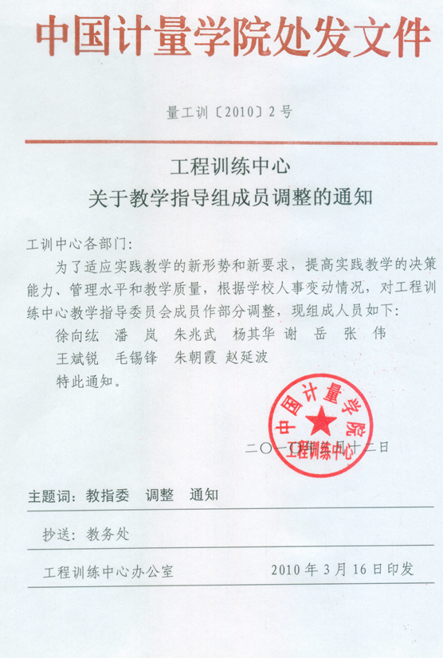

21、中心现有教师情况一览表
序号 | 姓名 | 性别 | 出生年月 | 年龄 | 学位 | 职称 | 岗位职责 | 是否兼职教师 | 是否通过实验室资格考试
1 | 徐向纮 | 男 | 1963年4月 | 49 | 博士 | 教授 | 主持中心全面工作 | 否 | 是
2 | 杨其华 | 男 | 1962年8月 | 50 | 学士 | 教授 | 教学指导组/电子技术实训主讲 | 是 | 是
3 | 潘岚 | 女 | 1963年3月 | 49 | 硕士 | 教授 | 教学指导组 | 是 | 是
4 | 谢岳 | 男 | 1964年5月 | 48 | 博士 | 教授 | 教学指导组 | 是 | 是
5 | 朱兆武 | 男 | 1964年5月 | 48 | 硕士 | 副教授 | 教学指导 | 是 | 是
6 | 张伟 | 男 | 1964年1月 | 48 | 博士 | 副教授 | 教学指导组 | 是 | 是
7 | 赵伟国 | 男 | 1973年2月 | 39 | 博士 | 副教授 | 电子竞赛指导 | 否 | 是
8 | 赵明岩 | 男 | 1974年3月 | 36 | 硕士 | 副教授 | 机械竞赛指导/机械制造实训 | 是 | 是
9 | 李运堂 | 男 | 1976年2月 | 36 | 博士 | 副教授 | 航模技术指导 | 是 | 是
10 | 王斌锐 | 男 | 1978年6月 | 34 | 博士 | 副教授 | 教学指导组/创新教学 | 是 | 是
11 | 赵子恺 | 男 | 1976年4月 | 34 | 硕士 | 副教授 | 创新教学 | 是 | 是
12 | 李云峰 | 男 | 1978年2月 | 34 | 硕士 | 副教授 | 电子竞赛指导 | 否 | 是
13 | 王才元 | 男 | 1962年7月 | 50 | 学士 | 高级工程师 | 办公室主任/机械制造实训 | 否 | 是
14 | 毛明亮 | 男 | 1964年12月 | 48 | 学士 | 高级工程师 | 磨工指导 | 否 | 是
15 | 赵延波 | 男 | 1965年1月 | 47 | 学士 | 高级工程师 | 机械制造实训 | 否 | 是
16 | 陈建业 | 男 | 1965年12月 | 47 | 学士 | 高级工程师 | 检测技术指导 | 否 | 是
17 | 邵建昂 | 男 | 1968年1月 | 44 | 硕士 | 高级工程师 | 督导组副组长/电子技术实训 | 否 | 是
18 | 张 珂 | 男 | 1969年6月 | 43 | 学士 | 高级工程师 | 创新教学部主任 | 否 | 是
19 | 王 栋 | 男 | 1969年7月 | 44 | 学士 | 高级工程师 | 机电综合实验室主任 | 否 | 是
20 | 张新娜 | 女 | 1970年9月 | 42 | 硕士 | 高级工程师 | 机电综合 | 否 | 是
21 | 叶 丰 | 男 | 1972年1月 | 40 | 学士 | 高级工程师 | 金工实习部主任 | 否 | 是
22 | 朱朝霞 | 女 | 1962年1月 | 50 | 硕士 | 高级实验师 | 电子实习部主任 | 否 | 是
23 | 王 庆 | 男 | 1953年3月 | 59 | 大专 | 高级技师 | 钳工指导 | 否 | 是
24 | 姜 青 | 男 | 1959年4月 | 53 | 初中 | 高级技师 | 焊接指导 | 否 | 是
25 | 芮新芳 | 女 | 1973年1月 | 39 | 硕士 | 讲师 | 电子技术实训 | 否 | 是
26 | 余德忠 | 男 | 1975年2月 | 37 | 硕士 | 讲师 | 创新教学 | 否 | 是
27 | 袁月峰 | 男 | 1977年10月 | 35 | 硕士 | 讲师 | 电子竞赛指导 | 否 | 是
28 | 陈亮 | 男 | 1980年2月 | 32 | 博士 | 讲师 | 电子竞赛指导 | 否 | 是
29 | 邵铁锋 | 男 | 1982年3月 | 30 | 硕士 | 讲师 | 机电综合 | 否 | 是
30 | 俞国华 | 男 | 1957年1月 | 55 | 大专 | 工程师 | 电子技术实训 | 否 | 是
31 | 郭 平 | 男 | 1958年1月 | 54 | 大专 | 工程师 | 教学管理/机械制造实训 | 否 | 是
32 | 林 萍 | 女 | 1975年5月 | 37 | 学士 | 工程师 | 数控车指导 | 否 | 是
33 | 陆萍蓝 | 女 | 1976年1月 | 36 | 硕士 | 工程师 | 机电综合 | 否 | 是
34 | 冯 澍 | 男 | 1977年3月 | 35 | 学士 | 工程师 | 数控车指导 | 否 | 是
35 | 卢 干 | 男 | 1978年1月 | 34 | 学士 | 工程师 | 数控铣指导 | 否 | 是
36 | 唐建祥 | 男 | 1978年8月 | 34 | 学士 | 工程师 | 电子技术实训 | 否 | 是
37 | 牛耀国 | 男 | 1978年11月 | 34 | 硕士 | 工程师 | 电子技术实训 | 否 | 是
38 | 柳 静 | 女 | 1979年1月 | 33 | 学士 | 工程师 | 数控车/CAD/CAM指导 | 否 | 是
39 | 詹 雯 | 女 | 1981年8月 | 34 | 硕士 | 工程师 | 电子技术实训 | 否 | 是
40 | 林莉莉 | 女 | 1981年12月 | 31 | 本科 | 工程师 | 车工指导 | 否 | 是
41 | 穆林娟 | 女 | 1982年1月 | 30 | 本科 | 工程师 | 电加工指导 | 否 | 是
42 | 肖文华 | 男 | 1983年6月 | 29 | 硕士 | 助理研究员 | 创新教学 | 否 | 是
43 | 郝 隽 | 男 | 1980年11月 | 32 | 学士 | 工程师 | 数控铣指导 | 否 | 是
44 | 周汉平 | 男 | 1953年12月 | 59 | 初中 | 技师 | 车工指导 | 否 | 是
45 | 俞建华 | 男 | 1958年9月 | 54 | 初中 | 技师 | 车工指导 | 否 | 是
46 | 汤建农 | 男 | 1959年1月 | 53 | 初中 | 技师 | 钳工指导 | 否 | 是
47 | 李玲玲 | 女 | 1965年10月 | 47 | 初中 | 技师 | 车工指导 | 否 | 是
48 | 瘳根兴 | 男 | 1977年3月 | 31 | 硕士 | 助工 | 电子技术实训 | 否 | 是
49 | 朱学文 | 男 | 1978年12月 | 34 | 大专 | 助工 | 铸造指导 | 否 | 是
50 | 潘亚平 | 女 | 1983年1月 | 29 | 本科 | 助工 | 特种加工指导 | 否 | 是
51 | 叶旭东 | 男 | 1985年1月 | 27 | 大专 | 助工 | 数控铣指导 | 否 | 是
52 | 朱晓莉 | 女 | 1985年4月 | 27 | 学士 | 助工 | 电子技术实训 | 否 | 是
53 | 朱广伟 | 男 | 1984年11月 | 28 | 硕士 | 助理实验师 | 电子技术实训 | 否 | 是
54 | 厉 霞 | 女 | 1985年3月 | 27 | 硕士 | 助理实验师 | 电子技术实训 | 否 | 是

22、中心专职人员进修情况（技能培训、学历提升、交流学习等）

序号 | 进修培训项目 | 培训师资 | 受训人员 | 培训地点 | 培训时间
1 | 日本高校工程训练教学情况 | 计测学院院长李东升教授 | 各部门负责人、教师代表及全体管理人员 | 中心412会议室 | 2008-12-12
2 | 国内高校实训教学现状 | 清华大学傅水根教授 | 中心领导、各部门负责人、教学管理人员 | 中心412室 | 2008-12-21
3 | 《如何当好一名教师》专题讲座 | 李青 | 各教学部门负责人、教学骨干及教学管理人员 | 湖州德清 | 2009-7-14
4 | 《教学成果培育与申报》专题讲座 | 李丹青 | 各教学部门负责人、教学骨干及教学管理人员 | 湖州德清 | 2009-7-14
5 | 国精品课程申报专题培训 | 校外专家 | 陈子立 徐向纮 | 杭电 | 2010年3月
6 | MES在工程训练教学管理中的应用 | 广东工业大学戴青云教授 | 中心各部门负责人 | 中心会议室 | 2010年3月
7 | 电子协会板级考评员培训 | 外校专家 | 唐建祥 牛耀国 | 北京工业大学 | 2010年4月
8 | 教学改革研究讲座 | 李丹青教授 | 中心全体教职工 | 中心会议室 | 2010年4月
9 | 数控系统维修专题高级培训 | 校外专家 | 邵建昂 | 青岛 | 2010年4月
10 | 《漫谈课程教学》 | 潘岚教授 | 中心全体教职工 | 中心会议室 | 2010年5月
11 | 参观杭州市公共实训基地 | 基地负责人 | 中心全体教职工 | 杭州市公共实训基地 | 2010年10月
12 | 高校教学理念、教学方法与实践专题培训 | 校外专家 | 朱朝霞 张 珂 王 栋 | 杭电 | 2010年10月
13 | EITP嵌入式开发与应用工程师师资培训班 | 教育部 | 詹雯 历霞 | 北京工业大学 | 2011.8
14 | 教学理论与设计骨干教师高级研修班 | 浙江省教育厅 | 唐建祥、邵铁锋、陆萍蓝、林萍、卢干、冯澍 | 杭州市金鹰大厦 | 2011.7
15 | 电气与自动化技术骨干教师高级研修班 | 教育部 | 陆萍蓝 | 南京工程学院 | 2011.12
16 | 电子信息实践教学培训班 | 清华大学 | 廖根兴、朱广伟 | 清华大学 | 2011.4
17 | 教学创新与管理创新高级研修班 | 清华大学 | 朱朝霞、赵延波 | 清华大学 | 2011．5
18 | 第五届全国快速成形与制造学术会议 | 学术会议 | 余德忠 | 西安 | 2011.5.4-2011.5.18
19 | 机加工类师资培训 | 杭州市 | 冯澍、林莉莉、林萍、柳静、穆林娟 | 杭州市公共实训基地 | 2011年暑期
20 | 高精尖机加工类师资培训 | 杭州市 | 郝隽、卢干 | 杭州市公共实训基地 | 2011年暑期
21 | 特种加工类师资培训 | 杭州市 | 穆林娟 | 杭州市公共实训基地 | 2011年暑期
22 | 快速成型师资培训 | 杭州市 | 冯澍 郝隽、林萍、柳静、穆林娟 | 杭州市公共实训基地 | 2011年暑期
23 | CAD／CAM师资培训 | 杭州市 | 陆萍蓝 | 杭州市公共实训基地 | 2011年暑期
24 | 三座标测量仪师资培训 | 杭州市 | 冯澍、林萍、卢干 | 杭州市公共实训基地 | 2011年暑期
25 | 电工电子类师资培训 | 杭州市 | 陆萍蓝 | 杭州市公共实训基地 | 2011年暑期
26 | 就读博士研究生 | 浙工大机械电子专业 | 邵铁锋 | 浙江工业大学 | 2009.9－
27 | 就读研究生 | 浙大电子通信与工程专业 | 詹雯 | 浙江大学 | 2008.3-2011.6
28 | 就读本科 | 杭师大学教育学专业 | 穆林娟 | 杭州师范大学 | 2006.3-2009.3
29 | 就读研究生 | 浙工大 | 冯澍 | 浙江工业大学 | 2009-
30 | 就读研究生 | 湖北工大 | 林萍 | 湖北工业大学 | 2012-
31 | 就读本科 | 上海理工大学 | 潘亚苹 | 上海理工大学 | 2008-
32 | 就读本科 | 浙工大 | 叶旭东 | 浙江工业大学 | 2010-
33 | 就读研究生 | 浙江工业大学 | 郝隽 | 浙江工业大学 | 2011-
34 | 就读本科 | 浙江工业大学 | 林莉莉 | 浙江工业大学 | 2009-2011
35 | 就读本科 | 浙江工业大学 | 朱学文 | 浙江工业大学 | 2011-
36 | 就读研究生 | 杭州电子科技大学 | 唐建祥 | 杭州电子科技大学 | 2010-
37 | 就读研究生 | 中国计量学院 | 朱晓莉 | 中国计量学院 | 2010-
38 | 就读研究生 | 杭州电子科技大学 | 牛耀国 | 杭州电子科技大学 | 2008-2011
39 | 省高教学会金工专业委员会一届四次年会 | 学习交流 | 徐向纮、叶树铃、赵延波等 | 绍兴文理学院 | 2009.12
40 | 学习交流 |  | 徐向纮、叶树铃、陈建业等10 人 | 清华大学基础工业训练中心 | 2009.9
41 | 学习交流 |  | 徐向纮、叶丰等5人 | 南航大工程训练中心 | 2008.12
42 | 学习交流 |  | 徐向纮、叶丰等5人 | 东南大学工培中心 | 2008.12
43 | 学习交流 |  | 叶树铃、詹雯、林萍 | 合肥工大工培中心 | 2008．10
44 | 华东地区高校工程训练教学学会数控线切割示教示演比赛 | 学习交流 | 柳静等3人 | 山东大学 | 2008.10

23、中心07-11年开放实验人时数统计表
功能实验室名称 | 本院学生 |  | 其它学院学生 |  | 其它高校学生 |  | 服务社会
功能实验室名称 | 5年人数 | 5年人时数 | 5年人数 | 5年人时数 | 5年人数 | 5年人时数 | 5年人数 | 5年人时数
电子技术实训室 | 917 | 12675
贴片及印制板实训室 | 704 | 7040
电子创新训练基地 | 1073 | 187575
机电综合实训室 | 97 | 3880 |  |  | 260 | 780
机器人实训室 | 232 | 7180
机械制造实训室 | 224 | 6430 |  |  | 1279 | 57920
先进制造实训室 | 1136 | 46310 |  |  | 1155 | 44400 | 144 | 34560
CAD/CAM实训室 | 225 | 13500
机械设计训练基地 | 273 | 17940
航模训练基地 | 122 | 19520
合计 | 5003 | 322050 |  |  | 2694 | 103100 | 144 | 34560

24、中心07-11年校立开放实验项目汇总表
序号 | 项目名称 | 指导教师 | 项目依托实验室 | 经费（元） | 立项时间 | 结题时间 | 实验时数 | 学生人数
1 | 军舰模型制作 | 姜青 | 机械制造实训室 | 1500 | 2007 | 2008 | 40 | 6
2 | 牛头刨床机构模型制作 | 李梦蕊 | 机械制造实训室 | 1500 | 2007 | 2008 | 40 | 6
3 | 坦克模型制作 | 林莉莉 | 机械制造实训室 | 1500 | 2007 | 2008 | 40 | 6
4 | 泰姬陵模型制作 | 林萍 | 先进制造实训室 | 1500 | 2007 | 2008 | 40 | 6
5 | 机械机构教具模型（五件）制作 | 卢干\郝隽\冯澍 | 先进制造实训室 | 1500 | 2007 | 2008 | 40 | 6
6 | 工艺品-猫、狗模型制作 | 穆林娟 | 先进制造实训室 | 1500 | 2007 | 2008 | 40 | 6
7 | 乐高（LEGO）组合式机器人创新训练 | 邵建昂 | 机器人实训室 | 1200 | 2007 | 2008 | 40 | 8
8 | 多功能电子电路实验箱 | 邵铁峰 | 机电综合实训室 | 1500 | 2007 | 2008 | 40 | 6
9 | 中包堆垛流程触摸屏监控系统设计与实现 | 王栋 | 机电综合实训室 | 1200 | 2007 | 2008 | 40 | 8
10 | 物料传送PLC控制系统设计与实现 | 王栋 | 机电综合实训室 | 1200 | 2007 | 2008 | 40 | 8
11 | 自动鞋套机 | 叶丰 | 机电综合实训室 | 1500 | 2007 | 2008 | 40 | 6
12 | 智能吸尘机器人电子控制系统 | 张珂 | 电子创新训练基地 | 1500 | 2007 | 2008 | 40 | 6
13 | 基于霍尔器件的非接触式角度传感器 | 张珂 | 电子创新训练基地 | 1500 | 2007 | 2008 | 40 | 6
14 | 运输包装件测试试验标准查询软件系统设计 | 张新娜 | 机电综合实训室 | 1200 | 2007 | 2008 | 40 | 8
15 | 多路智力竞赛抢答器 | 朱朝霞 | 电子技术实训室 | 1500 | 2007 | 2008 | 40 | 6
16 | 基于单片机的红外线心率计 | 朱朝霞 | 电子技术实训室 | 1500 | 2007 | 2008 | 40 | 6
17 | 机构创新运动方案拼装实验台—翻转机构 | 冯 澍 | 先进制造实训室 | 1500 | 2008 | 2009 | 40 | 6
18 | 指南车模型设计与制作 | 郝 隽 | 先进制造实训室 | 1500 | 2008 | 2009 | 40 | 6
19 | 机械原理机构演示模型设计与制作 | 李梦蕊 | 机械制造实训室 | 1500 | 2008 | 2009 | 40 | 6
20 | 机构创新运动方案拼装实验台—蒸汽机机构 | 林 萍 | 先进制造实训室 | 1500 | 2008 | 2009 | 40 | 6
21 | 运动机构模组—行星齿轮系连杆冲击机构设计与制作 | 柳 静 | 先进制造实训室 | 1500 | 2008 | 2009 | 40 | 6
22 | 运动机构模组—圆柱型凸轮连杆直线夹持机构设计与制作 | 卢 干 | 先进制造实训室 | 1500 | 2008 | 2009 | 40 | 6
23 | 数控流恒电源 | 邵铁锋 | 机电综合实训室 | 1500 | 2008 | 2009 | 40 | 6
24 | 基于单片机的心率测试仪（CLD）显示 | 唐建祥 | 电子技术实训室 | 1500 | 2008 | 2009 | 40 | 6
25 | 生产车间环境安全检测仪 | 王 栋 | 机电综合实训室 | 1000 | 2008 | 2009 | 40 | 4
26 | 自动堆盒机集成设计及监控系统开发 | 王 栋 | 机电综合实训室 | 1000 | 2008 | 2009 | 40 | 4
27 | 基于弹片机直流机电 恒速控制器 | 俞国华 | 电子技术实训室 | 1500 | 2008 | 2009 | 40 | 6
28 | 用于电动模型动力的超级电容动力组 | 张 珂 | 电子创新训练基地 | 1000 | 2008 | 2009 | 40 | 4
29 | 基于RFID技术的库存信息检测系统 | 张新娜 | 机电综合实训室 | 900 | 2008 | 2009 | 40 | 6
30 | 无线电遥控航空模型制作 | 张增耀 | 航模训练基地 | 1500 | 2008 | 2009 | 40 | 8
31 | 机构创新运动方案拼装实验台---内燃机机构 | 林 萍 | 先进制造实训室 | 1000 | 2009 | 2010 | 40 | 5
32 | 数控电火花成型机床模型（教具） | 穆林娟 | 先进制造实训室 | 1000 | 2009 | 2010 | 40 | 5
33 | 多功能插线板 | 邵建昂 | 电子技术实训室 | 1000 | 2009 | 2010 | 40 | 4
34 | 有源RFID智能仓储环境监测系统设计 | 邵铁锋 | 机电综合实训室 | 1000 | 2009 | 2010 | 40 | 4
35 | 车载二维数字罗盘的设计与制作 | 唐建祥 | 电子技术实训室 | 1000 | 2009 | 2010 | 40 | 5
36 | 物料自动检测分选装置的研制 | 王 栋 | 机电综合实训室 | 1000 | 2009 | 2010 | 40 | 5
37 | 包装流水线料仓及供料系统的研究 | 叶 丰 | 机电综合实训室 | 1000 | 2009 | 2010 | 40 | 5
38 | 凌空摘果机器人三维计算机辅助设计分析及仿真 | 余德忠 | CAD/CAM实训室 | 600 | 2009 | 2010 | 40 | 5
39 | 腰带式智能化盲人探路器 | 俞国华 | 电子技术实训室 | 1000 | 2009 | 2010 | 40 | 4
40 | 基于51单片机的超声波测距仪 | 詹 雯 | 电子技术实训室 | 1000 | 2009 | 2010 | 40 | 3
41 | 汽车轮胎安全预警系统 | 张 珂 | 电子创新训练基地 | 1000 | 2009 | 2010 | 40 | 4
42 | 工业装备可视化教学系统设计开发 | 张新娜 | 机电综合实训室 | 1000 | 2009 | 2010 | 40 | 4
43 | 智能化嵌入式运动控制器的研制 | 张新娜 | 机电综合实训室 | 1000 | 2009 | 2010 | 40 | 4
44 | 基于单片机控制的多路抢答器 | 朱朝霞 | 电子技术实训室 | 1000 | 2009 | 2010 | 40 | 3
45 | 液压台机械系统设计与制作 | 蔡锡荣 | 机械制造实训室 | 1000 | 2010 | 2011 | 40 | 4
46 | 基于M8单片机的电容、电电解电容测量仪 | 崔福星 | 电子技术实训室 | 1000 | 2010 | 2011 | 40 | 4
47 | 单驱动双自由度机械手臂装置 | 冯澍 | 先进制造实训室 | 1000 | 2010 | 2011 | 40 | 3
48 | 数控自动绕线机设计 | 柳静 | 先进制造实训室 | 1000 | 2010 | 2011 | 40 | 3
49 | 多功能筷子清洗消毒一体柜 | 穆林娟 | 先进制造实训室 | 1000 | 2010 | 2011 | 40 | 4
50 | 基于单片机的车载酒精探测及安全控制系统的设计与实现 | 牛耀国、卢干 | 电子技术实训室 | 1000 | 2010 | 2011 | 40 | 3
51 | 线切割机床多功能组合夹具 | 潘亚苹 | 先进制造实训室 | 1000 | 2010 | 2011 | 40 | 5
52 | 液压振动台多自由度控制系统 | 王栋、张新娜 | 机电综合实训室 | 1000 | 2010 | 2011 | 40 | 4
53 | 一体化组合工具 | 叶旭东 | 先进制造实训室 | 1000 | 2010 | 2011 | 40 | 3
54 | 基于GPS模块的地理位置语音播报系统 | 俞国华、 张珂 | 电子技术实训室 | 1000 | 2010 | 2011 | 40 | 3
55 | 基于单片机的公交报站及站台系统 | 詹雯 | 电子技术实训室 | 1000 | 2010 | 2011 | 40 | 4
56 | 自动洗餐盘装置 | 林 萍 邵建昂 | 先进制造实训室 | 1100 | 2011 | 2012 | 40 | 3
57 | Profibus现场总线在中包堆垛系统中的应用 | 陆萍蓝 王 栋 | 机电综合实验室 | 1100 | 2011 | 2012 | 40 | 6
58 | 教学雕刻机 | 邵建昂 林 萍 | 先进制造实训室 | 1100 | 2011 | 2012 | 40 | 4
59 | 基于温度场的钎焊丝位置检测系统 | 邵铁峰 张新娜 | 机电综合实训室 | 1100 | 2011 | 2012 | 40 | 4
60 | 基于ARM技术的智能家居远程监控系统的设计和实现 | 詹 雯 俞国华 | 电子技术实训室 | 1100 | 2011 | 2012 | 40 | 6
61 | 墙壁隐蔽管线智能探测仪 | 张 珂 | 电子创新训练基地 | 1100 | 2011 | 2012 | 40 | 4
62 | 振动扫频信号检测自适应滤波器 | 张新娜 邵铁锋 | 机电综合实训室 | 1100 | 2011 | 2012 | 40 | 3
63 | 集成芯片自动检测系统的设计 | 朱晓莉 厉 霞 | 电子技术实训室 | 1100 | 2011 | 2012 | 40 | 3

25、中心功能实验室一览表
序号 | 功能实验室名称 | 地点 | 房间号 | 使用面积 | 安全责任人 | 是否是立项后新增
1 | 机械制造实训室 | 工程训练中心 | 一楼北 | 895 | 毛明亮等 | 否
2 | 焊接实训室 | 工程训练中心 | 一楼东北 | 120 | 姜青 | 否
3 | 铸造实训室 | 工程训练中心 | 203 | 180 | 陈建业 | 否
4 | 计量检测实训室 | 工程训练中心 | 206 | 96 | 陈建业 | 是
5 | 装配实训室 | 工程训练中心 | 208 | 150 | 朱学文 | 否
6 | 钳工实训室 | 工程训练中心 | 209 | 220 | 王庆 | 否
7 | 先进制造实训室 | 工程训练中心 | 一楼南 | 564 | 林萍等 | 否
8 | 电加工实训室 | 工程训练中心 | 101 | 102 | 穆林娟 | 否
9 | 计算机仿真实验室/CAM实训室 | 工程训练中心 | 201 | 150 | 柳静 | 否
10 | 电子技术实训室 | 工程训练中心 | 302、304 | 420 | 朱朝霞等 | 否
11 | 单片机实验室/电子CAD实训室 | 工程训练中心 | 301、308 | 300 | 邵铁锋 | 是
12 | 机电综合实验室 | 工程训练中心 | 204 | 310 | 王栋 | 是
13 | 贴片与制板实训室 | 工程训练中心 | 402 | 60 | 詹雯 | 否
14 | 电子创新实验室/电子设计竞赛训练基地 | 工程训练中心 | 305、307 | 340 | 张珂 | 是
15 | 航模训练基地 | 工程训练中心 | 403 | 210 | 李运堂 | 是
16 | 机械设计竞赛训练基地 | 工程训练中心 | 405 | 260 | 赵明岩 | 是
17 | 机器人实训室 | 工程训练中心 | 一楼南 | 191 | 余德忠 | 是

26、08-11年大型仪器（10万以上）使用机时数统计清单
序号 | 仪器编号 | 仪器名称 | 价格 | 入库时间 | 使用机时 |  |  |  | 是否开放 | 状态 | 类别
 |  |  |  |  | 08年 | 09年 | 10年 | 11年 | 是否开放 | 状态 | 类别
1 | 20030969 | 万能外圆磨床 | 138500 | 2003-6-10 | 840 | 830 | 840 | 1405 | 是 | 正常 | 通用设备
2 | 20030976 | 数控铣床 | 227500 | 2003-6-10 | 830 | 840 | 844 | 1405 | 是 | 正常 | 通用设备
3 | 20030977 | 数控铣床 | 227500 | 2003-6-10 | 830 | 840 | 840 | 1410 | 是 | 正常 | 通用设备
4 | 20030978 | 数控铣床 | 227500 | 2003-6-10 | 830 | 840 | 840 | 1400 | 是 | 正常 | 通用设备
5 | 20030979 | 数控铣床 | 262000 | 2003-6-10 | 830 | 840 | 842 | 1415 | 是 | 正常 | 通用设备
6 | 20030996 | 线切割机床 | 100000 | 2003-6-30 | 880 | 886 | 876 | 1455 | 是 | 正常 | 通用设备
7 | 20030998 | 数控车床 | 137000 | 2003-6-30 | 830 | 840 | 820 | 1400 | 是 | 正常 | 通用设备
8 | 20030999 | 数控车床 | 132000 | 2003-6-30 | 830 | 840 | 820 | 1410 | 是 | 正常 | 通用设备
9 | 20031000 | 数控车床 | 132000 | 2003-6-30 | 830 | 840 | 840 | 1420 | 是 | 正常 | 通用设备
10 | 20031001 | 数控车床 | 132000 | 2003-6-30 | 830 | 840 | 880 | 1415 | 是 | 正常 | 通用设备
11 | 20031002 | 数控车床 | 132000 | 2003-6-30 | 830 | 840 | 872 | 1400 | 是 | 正常 | 通用设备
12 | 20031003 | 数控车床 | 144000 | 2003-6-30 | 830 | 840 | 830 | 1405 | 是 | 正常 | 通用设备
13 | 20041253 | 数控车床 | 129000 | 2004-5-20 | 830 | 840 | 814 | 1415 | 是 | 正常 | 通用设备
14 | 20041589 | 数控车床 | 456000 | 2004-6-4 | 810 | 815 | 817 | 1405 | 是 | 正常 | 通用设备
15 | 20041590 | 立式机械加工中心 | 658000 | 2004-6-4 | 860 | 1020 | 911 | 1410 | 是 | 正常 | 通用设备
16 | 20060729 | 数控雕铣机 | 127000 | 2006-06-27 | 463 | 463 | 760 | 1405 | 是 | 正常 | 通用设备
17 | 20060909 | CAXA制造工程师软件系统 | 100000 | 2006-12-31 | 630 | 630 | 650 | 625 | 是 | 正常 | 通用设备
18 | 20061833 | 数控车床 | 105000 | 2006-12-11 | 830 | 948 | 865 | 1410 | 是 | 正常 | 通用设备
19 | 20061834 | 数控车床 | 105000 | 2006-12-11 | 830 | 942 | 831 | 1405 | 是 | 正常 | 通用设备
20 | 20061835 | 立式加工中心 | 300000 | 2006-12-11 | 942 | 1371 | 911 | 1400 | 是 | 正常 | 通用设备
21 | 20061854 | 中包机 | 178000 | 2006-12-11 | 902 | 1021 | 830 | 860 | 是 | 正常 | 专用设备
22 | 20061855 | 装箱-封箱机 | 116000 | 2006-12-14 | 902 | 1019 | 830 | 860 | 是 | 正常 | 专用设备
23 | 20061856 | 码垛机 | 145000 | 2006-12-14 | 902 | 1019 | 850 | 860 | 是 | 正常 | 专用设备
24 | 20061857 | 自动化立体仓库 | 125000 | 2006-12-14 | 902 | 1019 | 840 | 860 | 是 | 正常 | 专用设备
25 | 20110111 | 数控车床 | 102000 | 2011-03-01 | / | / | / | 405 | 是 | 正常 | 通用设备
26 | 20110112 | 数控车床 | 102000 | 2011-03-01 | / | / | / | 405 | 是 | 正常 | 通用设备
27 | 20110113 | 数控铣床 | 185000 | 2011-03-01 | / | / | / | 405 | 是 | 正常 | 通用设备
28 | 20110114 | 数控铣床 | 185000 | 2011-03-01 | / | / | / | 405 | 是 | 正常 | 通用设备
29 | 20110115 | 教学过程质量管理软件系统 | 150000 | 2011-03-01 | / | / | / | 480 | 是 | 正常 | 通用设备
30 | 20113246 | 模块化机械手单元 | 268000 | 2011-12-13 | / | / | / | / | 是 | 正常 | 专用设备
31 | 20113248 | 系统集成软件系统 | 160180 | 2011-12-13 | / | / | / | / | 是 | 正常 | 专用设备
32 | 20120266 | 多形式末端操作机器人 | 239362.5 | 2012-03-16 | / | / | / | / | 是 | 正常 | 专用设备
33 | 20120267 | 串联型装配机器人单元 | 239362.5 | 2012-03-16 | / | / | / | / | 是 | 正常 | 专用设备

27、工训中心自制仪器设备和教具一览表
序号 | 设备名称 | 数量（台套） | 应用训练单元 | 备注
1 | PLC工控机用实验箱 | 24 | 机电工程综合训练 | 自行设计
2 | 各种电机和变频器控制板 | 20 | 机电工程综合训练 | 自行设计
3 | 1站四缸式液压实验台 | 1 | 机电工程综合训练 | 自行设计
4 | 智能传送系统及实验箱 | 1 | 机电工程综合训练 | 自行设计
5 | 中包机系统及实验箱 | 1 | 机电工程综合训练 | 自行设计
6 | 装箱机系统及实验箱 | 1 | 机电工程综合训练 | 自行设计
7 | 码垛机系统及实验箱 | 1 | 机电工程综合训练 | 自行设计
8 | 立体仓库系统及实验箱 | 1 | 机电工程综合训练 | 自行设计
9 | 运料小车系统及实验箱 | 1 | 机电工程综合训练 | 自行设计
10 | 双通道可调低通滤波器放大器 | 10 | 电子综合训练 | 自行研制
11 | 测控电路实验箱 | 20 | 电子综合训练 | 自行研制

28、学校对示范中心政策性补贴文件

2005第十二次校长办公会议纪要
〔2005〕12号
11月1日，方志刚常务副校长主持召开了第十二次校长办公会议。会议主要研究了工程训练中心相关政策问题、有关收费及分配比例等问题，听取了“高校领导能力建设赴澳学习”情况汇报，研究了其他有关问题。于永明、徐涌金副书记，张硕年、吕进、侯宇副校长出席了会议，有关部门负责人参加了会议。
会议首先听取了工程训练中心负责人关于中心建设目标、提请学校解决和政策支持的问题等情况的汇报，与会人员着重就工程训练中心发展过程中相关政策问题进行了深入讨论。会议认为，工程训练中心搬迁到下沙后，实验仪器设备、实验场地等办学条件有了较大改善。经过两年多时间的运作，中心在积极开展实践教学、培养学生创新能力方面积累了一定经验，在二级学院第一次教学评估中取得了较好的成绩。工程训练中心作为学校本科教学工作中重点培育的亮点，今后要进一步加强建设，完善管理运行体制，为学校人才培养和教学评估发挥更大的作用。会议强调，第一，随着学校办学规模和学生总量的扩大，学生实习任务进一步加大。工程训练中心作为教学单位，在发展定位上，要在完成学生金工电子教学实习的基础上，更好地发挥学生工程实践能力和创新能力培养以及课外科技活动基地的作用，切实提高本科教学质量和人才培养质量；在发展目标上，工程训练中心要制定中心发展规划，争创省级教学示范中心，努力争取建成国家级工程训练中心。第二，要总结经验，进一步完善工程训练中心的运行体制，在继续挂靠机电工程学院管理的基础上，从2006年开始，按照教学单位的拨款和自主理财的二级管理模式，实行相对独立的人事管理和财务管理，学生人均实习消耗费按12元/天予以政策性补贴。财务二级自主管理之前，由监察审计室对工程训练中心进行财务审计，计财处、人事处、教务处等部门要做好前期的过渡工作，保证中心各项工作的正常运行。第三，工程训练中心队伍建设实行在编人员和非在编人员分类管理。在编人员主要为教师岗位，包括中心自己的较高水平的教师和分布在各个学院的教师，主要负责学生工程实践能力和创新能力的培养；实验员除部分骨干外，其它以非在编人员为主。非在编人员的管理，由人事处负责制定相关政策。第四，学校鼓励工程训练中心在确保完成学校规定的教学任务的基础上，积极争取社会资源、开展对外培训和服务创收。学校将按照规定给予相对宽松的政策支持。第五，同意在原工程训练中心的基础上，挂牌“中国计量学院职业技能培训中心”和“中国计量学院学生课外科技实践活动基地”。

29、07年以来中心教师在各类学术年会、示范讲课等主题报告等一览表
序号 | 姓名 | 学术会议名称 | 交流主题或内容 | 时间
1 | 徐向纮 | 教育部仪器科学研究所主办的全国实验室实训基地建设与实验教学改革创新研修班 | “团队合作式项目化工程训练教学改革的探索与实践”主题报告 | 2012.4.8
2 | 叶树铃 | 华东高校工程训练教学学会第九届学术年会 | “在工作中学习，在实践中创新，不断提高学习型教学团队建设水平”的主题报告 | 2011.11.11
3 | 徐向纮 | 华东地区高校工程训练学会理事会 | "合作式项目化工程训练教学改革的研究与实践” 的大会发言； | 2011.7.15
4 | 赵延波 | 下沙高教园区机械实验教学研讨会 | 金工实习教学中机械综合实训的探索与改革 | 2009.12.24
5 | 张新娜 | 下沙高教园区机械实验教学研讨会 | 综合实践系列课程建设研究 | 2009.12.24
6 | 徐向纮 | 浙江省高等教育学会金工专业委员会一届四次年会 | 工程训练教学与可持续发展 | 2009.12.19
7 | 叶树铃 | 浙江省高等教育学会金工专业委员会一届四次年会 | 构建工程实践教学安全保障体系的研究与探索 | 2009.12.19
8 | 赵延波 | 浙江省高等教育学会金工专业委员会一届四次年会 | 金工实习教学中机械综合实训的探索与改革 | 2009.12.19
9 | 徐向纮 | 华东地区高校工程训练教学学会第八届学术年会 | 工程训练教学改革的实践与思考 | 2008.10.19
10 | 徐向纮 | 2008国家实验教学示范中心建设工作交流研讨会 | 我校工程训练中心的建设和改革情况 | 2008.6.6
11 | 徐向纮 | 华东高校工程训练学会七届五次理事会 | 工程训练中心的可持续发展 | 2008.5.11
12 | 叶树铃 | 西南、华东和东北高校金工研究会联合举办的 “西南、华东、东北地区金工学术年会” | “工程实践教学的改革与创新”的专题发言 | 2007.8.3
13 | 卢干 | 浙江大学工程训练中心 | 华东地区高校工程训练教学（数控铣）比赛一等奖获得者，我校工程训练中心指导教师卢干，为来自省内外各高校的同行作现场示范讲课 | 2009.11.14
14 | 卢干 | 山东大学工程训练中心 | 为来自山东省内外12所院校近40名代表现场汇报讲课 | 2009.10.24
15 | 卢干 | 南京理工大学工程训练中心 | 为来自东南大学、南京航空航天大学、苏州大学和扬州大学等18所高校的近百名教师作现场示范讲课 | 2009.10.17，

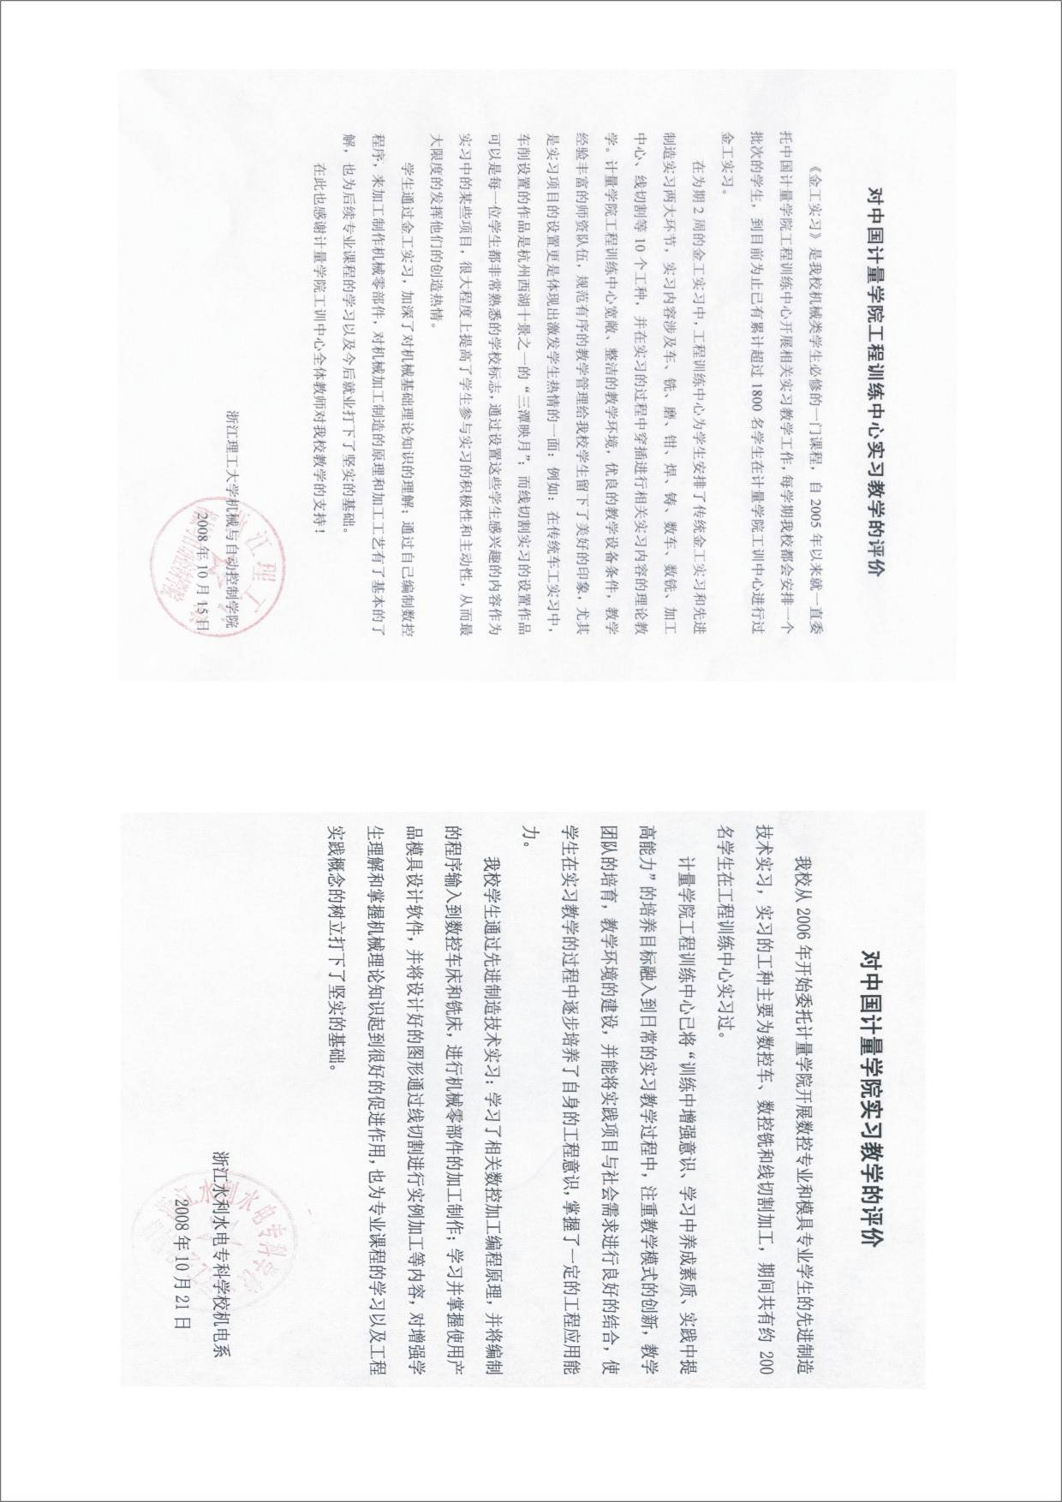
30、07年以来接纳4所学校学生实习及评价意见（浙江理工大学、浙江水利水电专科学校、江经贸职业技术学院、浙江文达电脑学校）

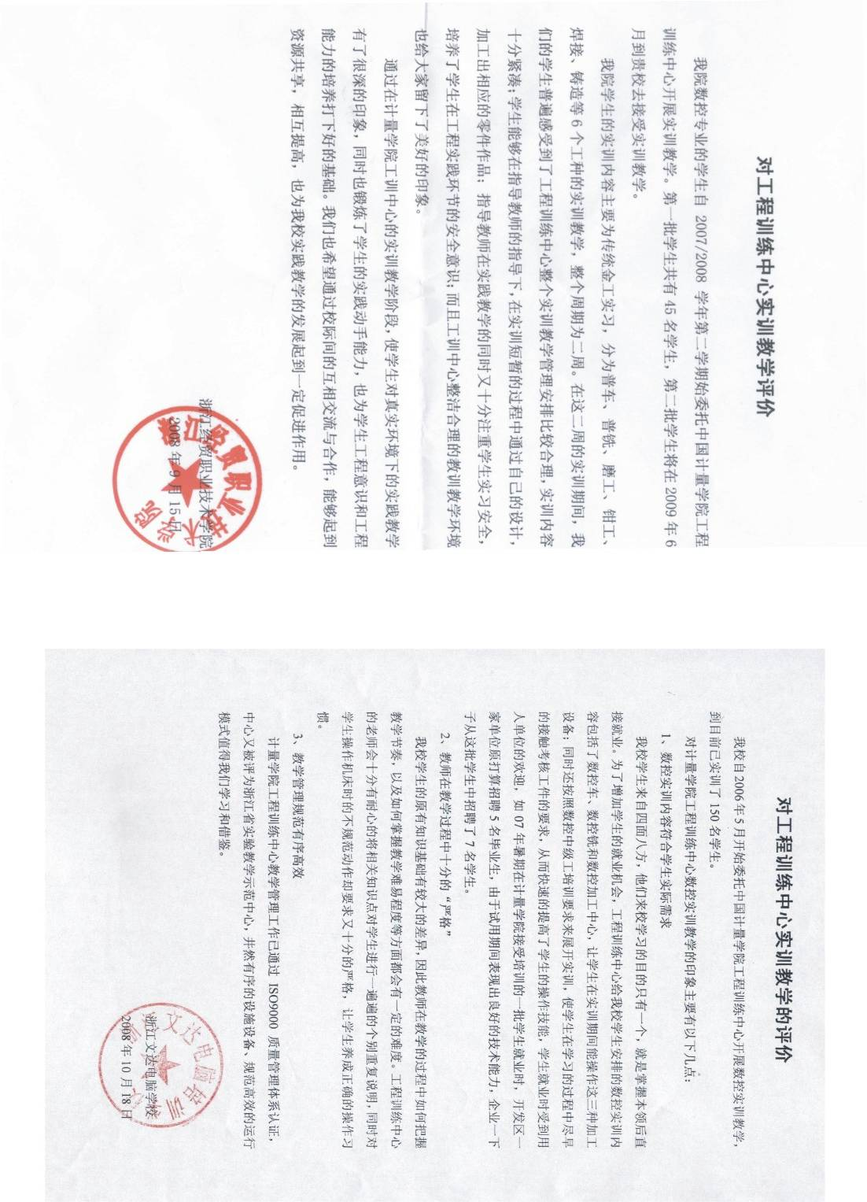
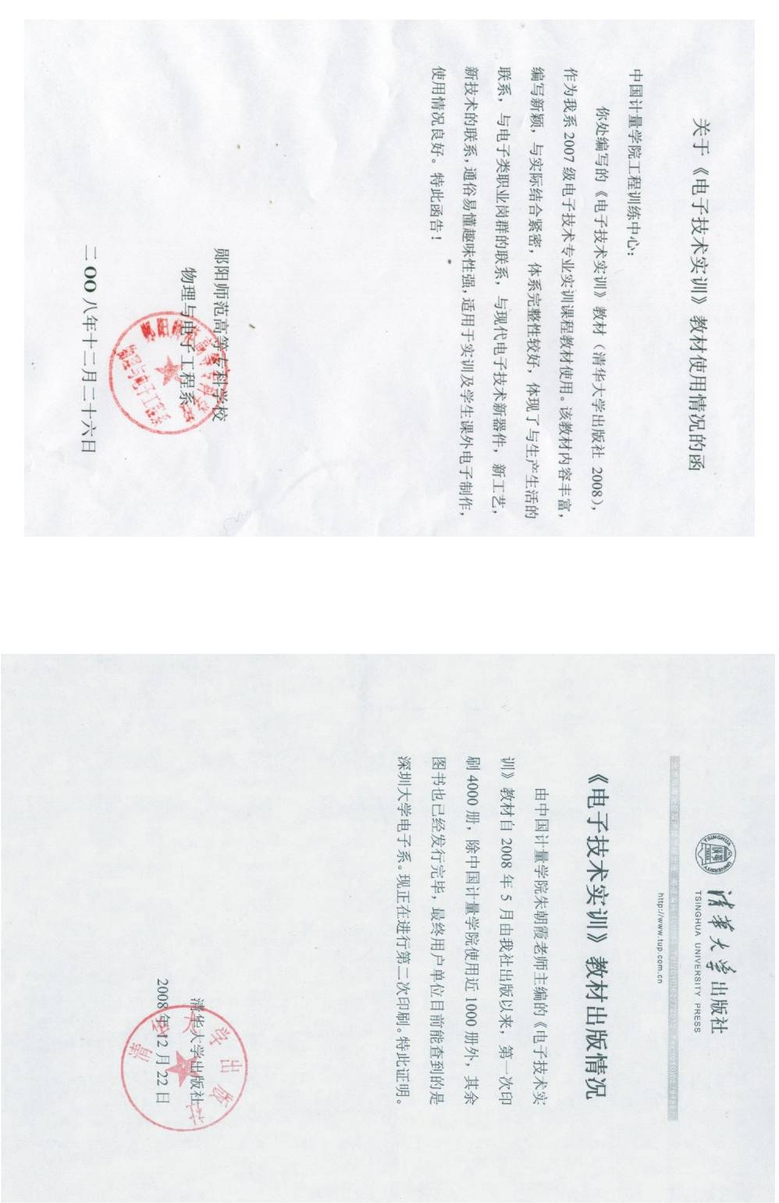
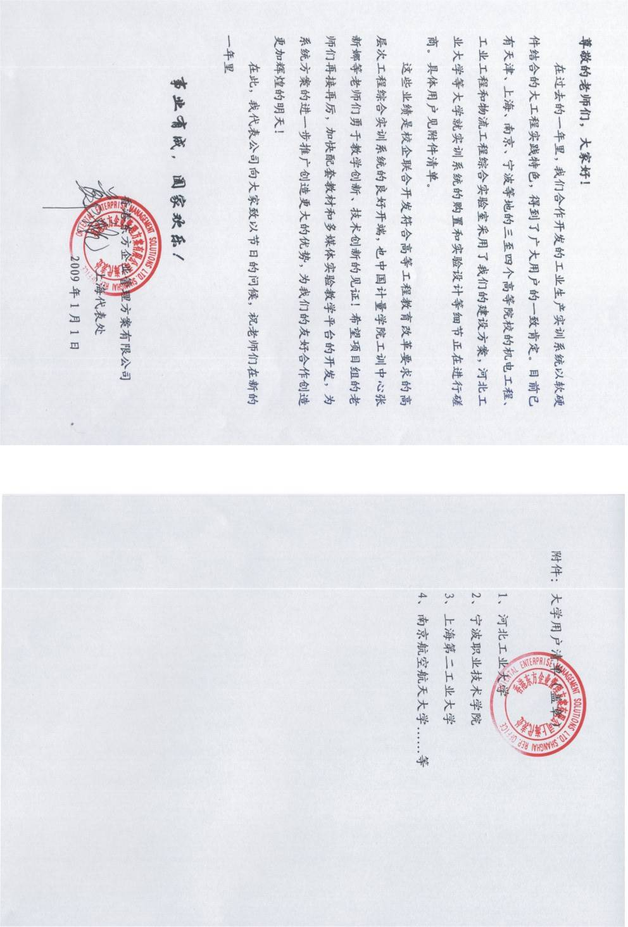

31、2007年以来国内外高校、企业到中心参观考察汇总表
1、07年3月7日，由设备处朱处长带领的浙江科技学院3名教师来中心进行参观考察。
2、07年3月30日，接待杭州市机械设计元朱处长等3名人员来中心参观考察。
3、07年4月12日，温州大学3名教师来中心参观考察。
4、07年4月25日，4月25日上午，台湾量测中心主任、台湾计量工程学会理事长段家瑞先生和秘书长郑森皓先生一行，由蒋家新副校长等陪同参观5、07年4月底，国家体育总局航模中心王主任等3人参观考察。
5、07年9月17日，宁波职业技术学院沈老师等2人参观考察。
6、07年9月27日，由国际交流处吴处和成教学院陈院长陪同，2名加拿大教师来参观考察。
7、07年10月20日，由艺术学院崔书记陪同，山东大学教授来参观考察。
8、07年11月10日，在设备处、财务处处长陪同，省高校实验室检查专家组一行10人来中心实验室检查指导。
9、08年9月10日，浙江科技学院工程实践中心李志华主任、贾激雷副主任一行5人来考察。
10、08年9月19日，南京航空航天大学工训中心主任周雁飞等3人来中心参观考察。
11、08年11月7日，台州彪马集团李艳副总一行6人在科技处黄海清副处长陪同来中心参观考察。
12、08年12月10日，宁波万里学院高老师等一行5人来中心参观考察。
3、08年12月20日，教育部高等学校机械学科教学指导委员会委员、工程材料及机械制造基础课程指导小组组长、国家级教学名师、清华大学傅水根教授来我校工程训练中心考察指导。
14、09年2月19日，浙江理工大学机械与自动控制学院副院长潘海鹏教授一行四人来我校工程训练中心参观调研。
15、09年3月13日，清华大学教师一行五人在国家级教学名师傅水根教授的带领下到我校工程训练中心进行参观交流。
16、09年4月5日，教育部机械学科教学指导委员会秘书长、机械基础教学指导分委员会副主任、国家级教学名师、华中科技大学吴昌林教授来我校工程训练中心考察指导。
17、09年7月3日，在校国际交流合作处的带领下，菲律宾大学校长来中心参观考察。
18、09年9月12日，浙江省高校设置评议委员会专家组来我校考察。
19、09年9月17日，华东高校工程训练学会理事会来我中心参观考察。
20、09年11月10日，德国德累斯顿经济技术大学领导来中心参观考察。
21、09年11月25日，山东大学工程训练中心刘新副主任一行三人来中心交流参观。
22、09年12月21日，清华大学工程训练中心李双寿教授来中心指导工作。
23、09年12月17日，日本静冈大学领导来中心参观考察。
24、2010年3月28日广州工业大学戴青云教授来我校工训中心参观指导。
25、2010年4月27日，山东大学工训中心朱瑞富教授等2位领导来参观指导。
26、2010年5月21日，杭州电子科技大学机械工程学院副院长陈志平教授一行3人到工程训练中心进行参观交流
27、2010年6月22日，新疆四所高校教务处领导来参观指导。
28、2010年6月29日，浙江机电职业技术学院工程训练中心黄兴红主任一行5人来参观交流。
29、2010年10月22日，加拿大主教大学（Bishop’s University）副校长迈克尔•蔡尔兹教授（Michael Childs）在国际处吴宏宽处长陪同下来中心参观考察，
30、2010年11月9日，浙江大学20余名退休教师来工训训练中心参观指导。
31、2010年12月8日，苏州大学工程训练中心卢伟主任一行8人到工程训练中心进行参观交流。
32、2011年4月28日，山东大学工程训练中心刘新副主任一行7人到工程训练中心参观交流，徐向纮主任、毛锡锋副主任热情接待了客人。
33、2011年5月13日，浙江理工大学机械与自动控制学院组织学生来我校工程训练中心机电综合实验室参观实习。这是继去年该校相关专业250多人来中心参观实习之后的又一次校际合作。
34、2011年5月20日上午，上海交通大学工程训练中心教育部主任、电子电工实验室主任、先进制造技术实验室主任及骨干教师一行7人来我校工程训练中心参观考察，受到工程训练中心领导的热情接待。
35、2012年3月2日，宁波大学机械工程与力学学院副院长李国平教授和工训中心王钢明主任等一行4人，就省级实验教学示范中心建设来我校工训中心参观、交流。

32、校外专家评价意见汇总
序号 | 专家姓名 | 基本情况 | 评价
1 | 杨叔子 | 中国科学院院士、华中科技大学教授 | 中国计量学院秉承“精思国计、细量民生”的校训，坚持“计量立校、标准立人、质量立业”的办学理念，形成了“培养具有牢固质量观念、明确标准意识和较强计量能力的高素质人才”的人才培养特色。该校的“机电工程实训”课程在对原金工实习、电子实习的教学内容进行大力度整合和优化的基础上，与学校办学理念相融合，课程改革与建设思路清晰、成效明显、特色鲜明，整体建设水平已达到全国同类课程的领先水平，具有示范性和推广价值，达到了国家精品课程标准。
2 | 傅水根 | 教育部机械基础教学指导分委员会副主任、清华大学基础工业训练中心学术委员会主任 | 课程组结合学校办学特点和实际情况，对教学内容进行了大力度的整合、发展和优化，并注重与学校办学理念相融合，构建起具有鲜明特色的多学科综合、分层次、模块化的教学体系，为学生学生实践和创新能力的培养起着重要作用。
3 | 孙康宁 | 教育部机械基础教学指导分委员会委员、山东省金工研究会理事长、华东金工研究会副理事长、山东大学教授 | 课程组更新教学理念，按照按照人才培养目标构筑新的课程体系，在师资队伍、训练中心建设、教学研究等方面均取得重要成果，在国内同类课程中特色鲜明，在同办已产生积极的辐射作用。
4 | 张远明 | 教育部机械基础教学指导分委员会委员、华东地区高校金工教学研究会秘书长、东南大学教授 | 课程定位准确，教学理念先进，课程体系科学，教学方法丰富，教学管理规范。课程改革与建设成效突出，特色鲜明，整体建设水平已达到全国同类课程的领先水平，具有示范性和推广价值。
5 | 潘晓弘 | 华东高校工程训练教学学会理事长、浙江大学机械工程系副主任 | 课程以先进的教育教学理念为指导，突破实践性课程依附于理论课程的传统模式，主动设计工程实践教学的课程体系和教学内容。课程的定位准确，课程体系科学合理，并较好地体现了学校的计量、质量、标准办学特色。
6 | 盛颂恩 | 浙江省高校机械工程教学指导委员会主任、浙江工业大学副校长 | 课程组通过课题研究，对高校实践教学工作特色和规律进行针对性探讨，并应用于实践，取得很好的效果，引入设计行综合性实践内容，对学生实践能力培养和创新能力培养作出了重要贡献。
7 | 李鸿儒 | 清华大学基础工业训练中心电子实习基地主任 | 《机电工程实训》实训项目基于大工程思想，与现代应用工程技术结合，将带来全新的工程实践教学内容，成为学生工程实践能力培养的新增长点。
8 | 鞠鲁粤 | 上海大学机械工程与自动化学院教授 | 充分利用中央和浙江省财政专项机遇，形成基础工程训练、机电综合训练等多层次机电工程实训教学体系，在同类高校中具有示范和推广作用。
9 | 吕 进 | 浙江省高校电子电器教学指导委员会副主任、浙江科技学院副院长 | 该课程建设具有前瞻性，建设投入大、教学设施先进、教学管理规范、建设效果显著，已在省内外形成相当的影响，具有良好的示范作用。
10 | 竺志超 | 浙江省高校机械工程教学指导委员会副主任、浙江理工大学教授 | 课程开展项目化实习改革，并开设了《机电工程综合训练》等多门相关选修课，拓展了工程训练的内容。
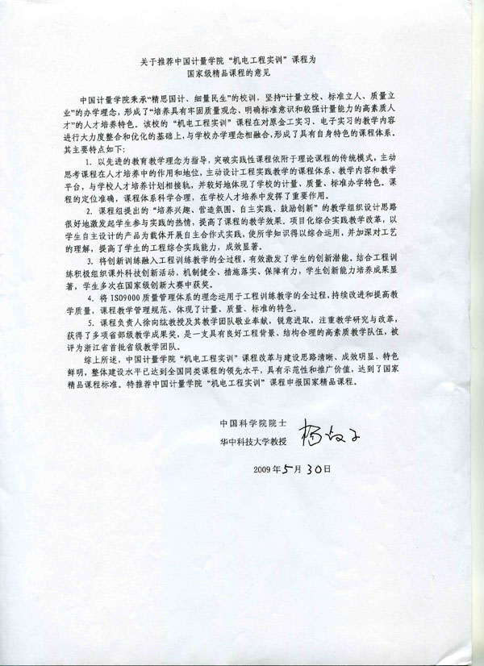

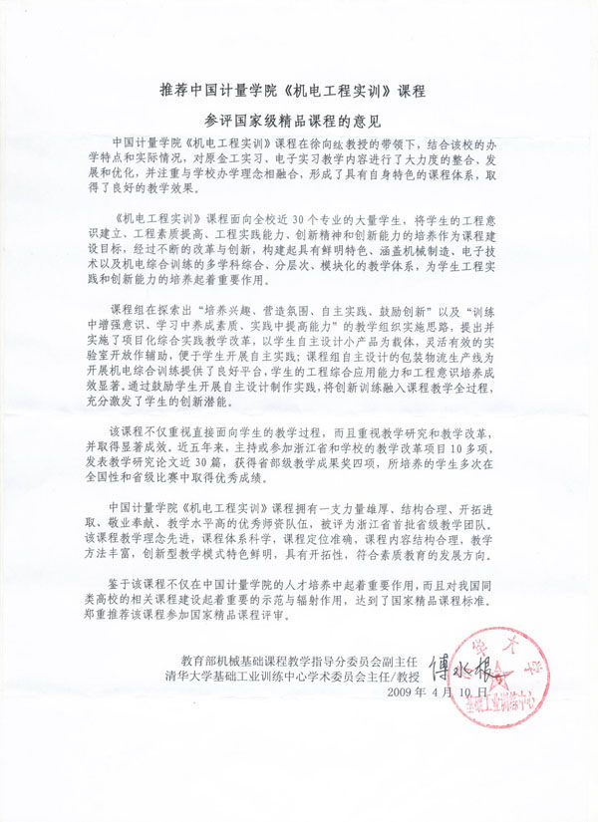
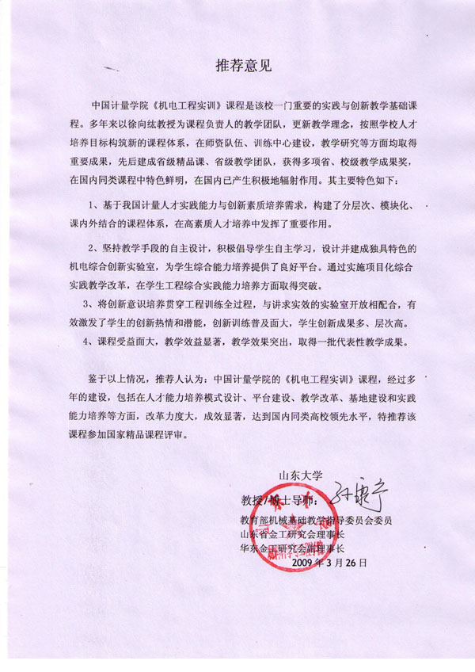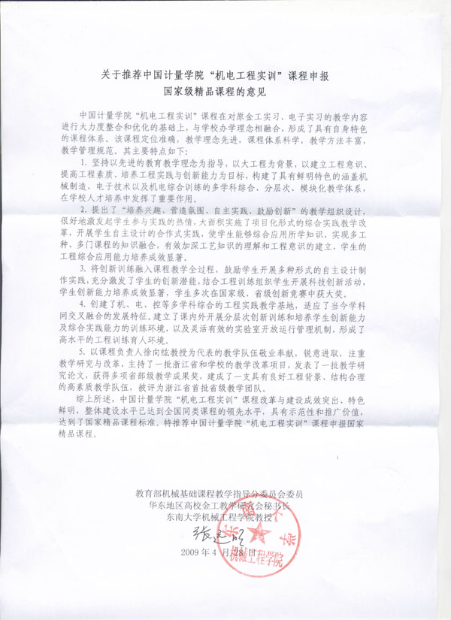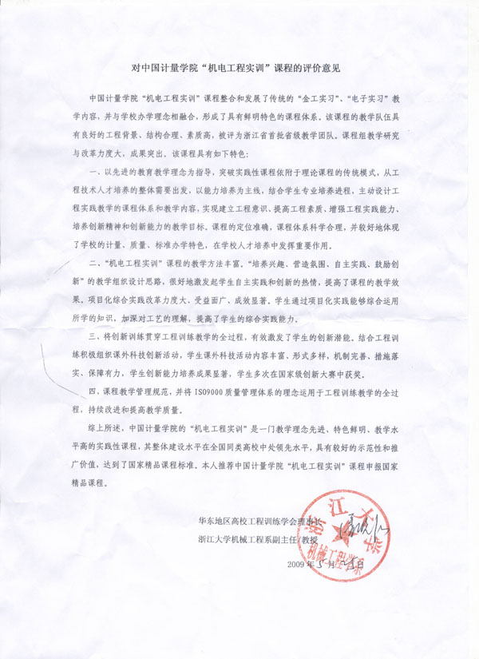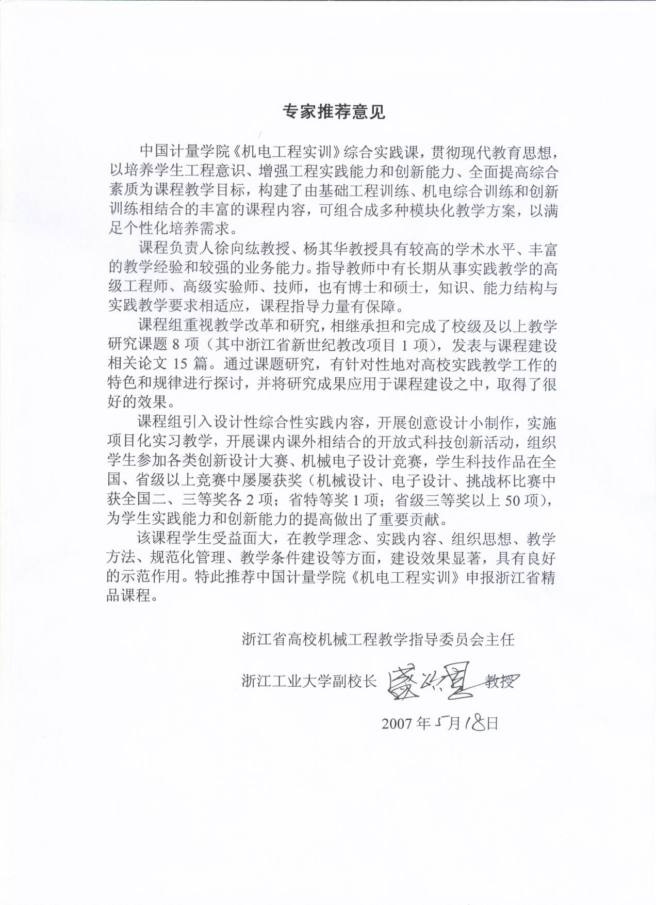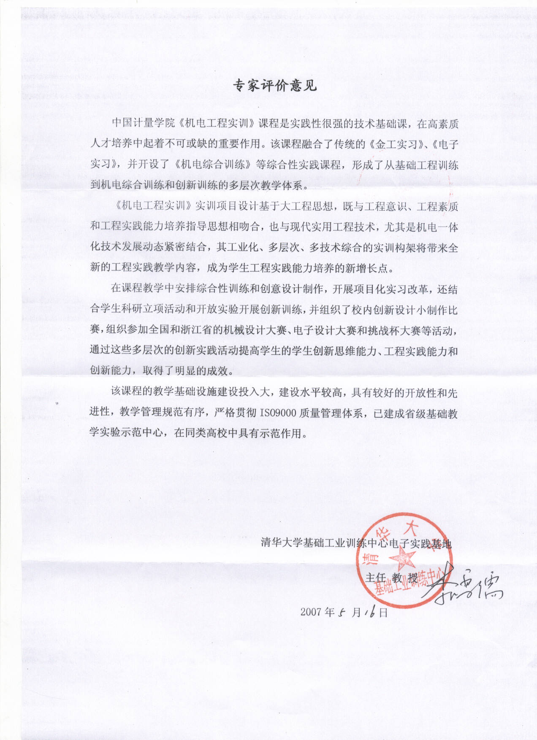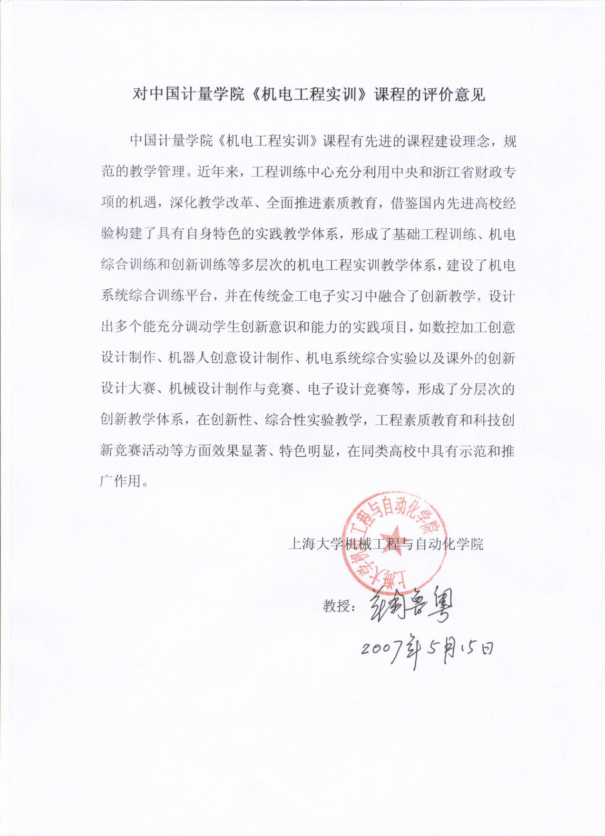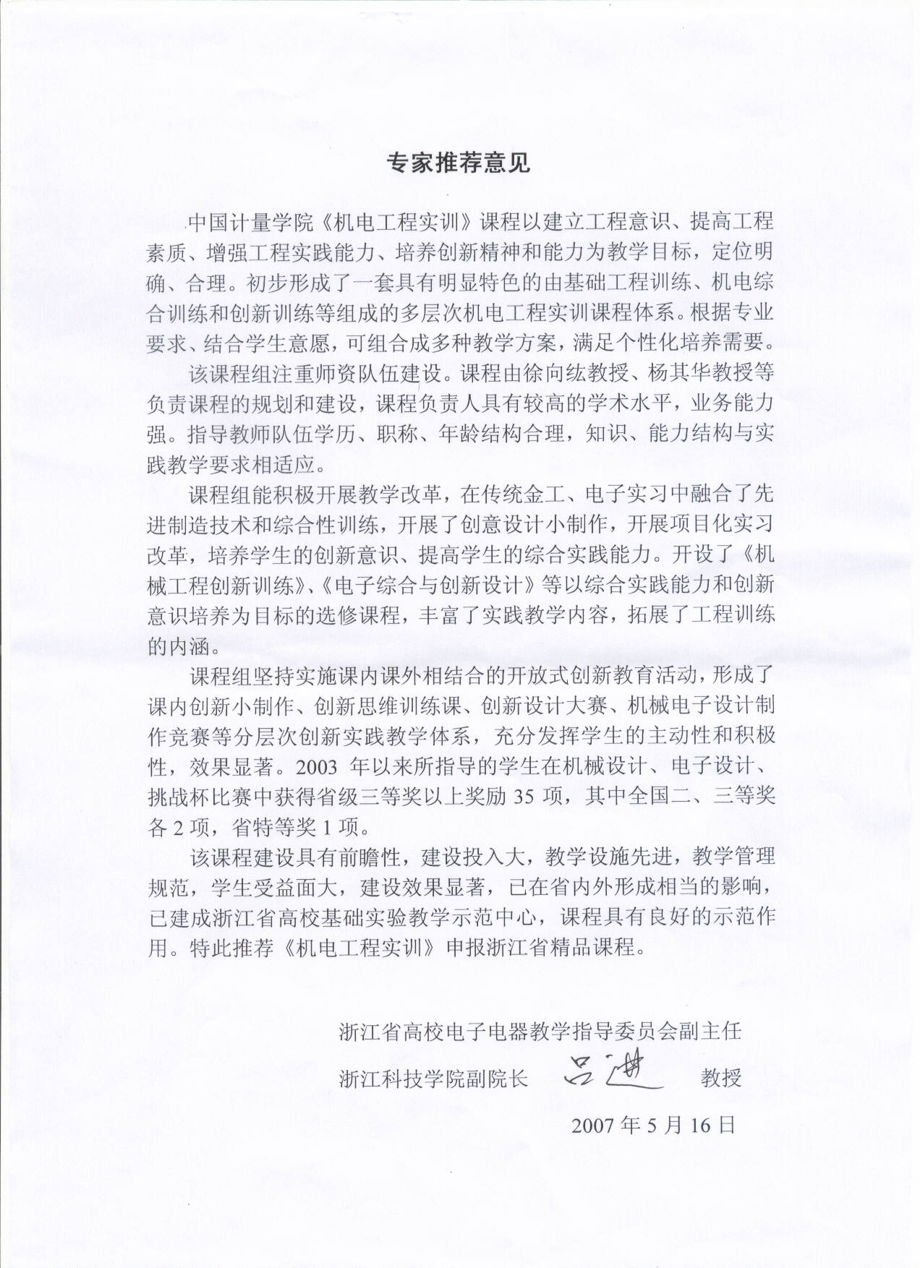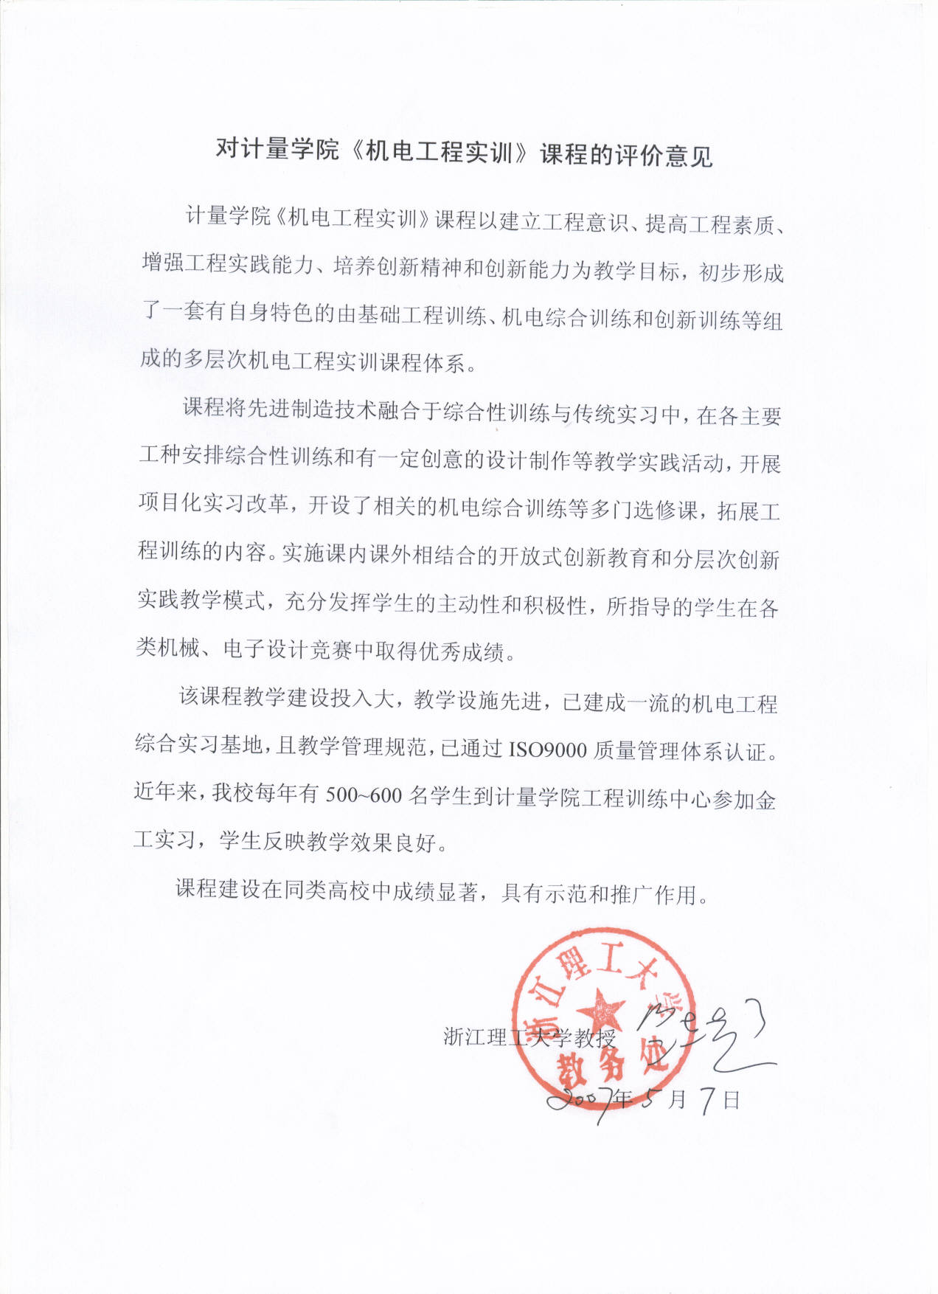

33、2008年以来国家、省级媒体对工训中心实践教学改革和学生科技报道一览表
序号 | 报道题目 | 媒体 | 时间
1 | 学生收益 家长满意 社会认同 | 光明日报 | 2008.1
2 | 点燃创新的“星星之火” | 浙江日报 | 2008.4
3 | 凭借传感器给孵化中的鸡蛋打疫苗学生奇思妙想变现实 | 中国传感器总网 | 2008.1
4 | 中国计量学院“日月湖1号”学生专项科技计划 | 教育信息报 | 2008.2
5 | 中国计量学院校园刮起“创新”风暴 | 浙江德育网 | 2008.2
6 | 中国计量学院工程训练中心将共产党员先进性的标准提炼为：发挥好德、勤、能、绩、廉等方面的表率作用 | 浙江教育网 | 2008.2
7 | 中国计量学院创新实践人才培养见实效 | 浙江教育网 | 2008.2
8 | 刊登介绍我校工程训练中心整体情况 | 教学与管理 | 2008.4
9 | 转载：点燃创新的“星星之火” | 浙江在线等5家 | 2008.4
10 | 积极开展航模活动，培养大学生动手实践能力 | 航空模型 | 2008.6
11 | 全国航空航天模型赛来杭下个月可去下沙观战 | 杭州日报 | 2008.9
12 | 会飞的“汽车” | 青年时报 | 2008.1
13 | 计量学院这两天举行全国航模表演赛你能看到垂直起飞的汽车 | 都市快报 | 2008.1
14 | 今天上午下沙有航模表演 | 钱江晚报 | 2008.1
15 | 2008全国航空航天模型（科研类）锦标赛开赛 | 浙江在线 | 2008.1
16 | 2008全国航模（科研类）锦标赛 | 浙江日报 | 2008.1
17 | 全国航空航天模型锦标赛“飞抵”杭州 | 新华网 | 2008.1
18 | 我校航模比赛情况 | 杭州电视台5频道《阳光新视点》 | 2008.1
19 | 航模热”涌动科技创新潜流 | 科学时报 | 2008.1
20 | 杀鱼实现自动化 | 青年时报 | 2008.1
21 | 能2分钟杀鱼的机器藏着大商机 | 每日商报 | 2008.1
22 | 这台机器是干什么的 | 都市快报 | 2008.1
23 | 刮鳞剖肚两分钟搞定一条鱼 | 今日早报 | 2008.1
24 | 剖鱼不用手 2分钟搞定 | 钱江晚报 | 2008.1
25 | 我校航模比赛盛况 | 浙江电视台教育科技频道《招考热线》栏目 | 2008.1
26 | 我校学生发明全自动杀鱼机，获得全国机械创新设计大赛一等奖（共9家媒体） | 中央电视台新闻频道、中央电视台少儿频道、浙江电视台民生休闲频道“1818黄金眼”栏目、浙江电视台教育科技频道“新起点”栏目、浙江经视“经视新闻”栏目、杭州电视台综合频道“新闻夜班车”栏目、杭州电视台生活频道“我和你说”栏目播出报道。新浪、搜狐等网站。浙江在线 | 2008.1
27 | 全国航模（科研类）锦标赛在我校举行 | 教育信息报 | 2008.11
28 | 我校学生发明全自动杀鱼机情况 | 杭州电视台综合频道新闻夜班车 | 2008.1
29 | 去鳞掏肚 机器“杀”鱼30秒 征服评委获挑战杯特等奖 | 青年时报 | 2009.6
30-38 | 年轻人的奇思妙想，让人惊叹 | 金华晚报 | 2009.6
39 | 计量师生的创新作品，让残疾人行动更方便 | 浙江在线 | 2010.11
40 | 让残疾人行动更方便 | 浙江教育在线 | 2010.11
41 | 介绍我校师生创新作品 | 都市快报 | 2010.11
42 | 计量学院师生研制智能化盲人探路器 | 杭州日报 | 2010.11
43 | 中国计量学院师生创新作品捧回全国一等奖 | 科学时报 | 2010.11
44 | 这台盲人探路仪能探3米内的障碍物，并用语音指引 “浓缩”后只有香烟盒大小 | 青年时报 | 2010.11
45 | 盲人探路器越来越“智能”了 | 浙江科技报 | 2010.12
46 | “2011中国机器人大赛暨RoBoCuP公开赛”在甘肃兰州举行，我校参赛的机器人“量量”喜获“2011中国机器人大赛”创新组冠军 | 兰州电视台对“量量”的比赛过程进行了直播报道，凤凰网、新华网、中国日报、人民网等100多家新闻媒体纷纷转载报道了“量量”的相关情况 | 2011.8

